

本科毕业设计论文

附件

题目：多交通大数据网站的设计与开发

|  |  |
| --- | --- |
| **作者姓名** | **朱鑫栋** |
| **指导教师** | **李永强 讲师** |
| **专业班级** | **电气工程及其自动化1401班** |
| **学 院** | **信息工程学院** |

**提交日期** 2018年6月19日

# 目 录

一、文献综述

二、外文翻译

三、开题报告

四、指导教师评语

五、论文评阅人评语

六、答辩记录

七、毕业设计成果演示记录表

八、教师指导记录表

九、毕业设计进程考核表

十、毕业论文的“知网”检测结果

# 一、文献综述

交通大数据网站的设计与开发

摘要： 现代城市交通系统愈发庞大和复杂，由此也带来了诸如拥堵、安全、污染等一系列问题。现代化的智能交通系统可以以大数据为根基，不断分析大量的用户、设备数据，从中找寻规律，提升系统服务的准确性和可靠性。长远来看，智能交通系统能够有效的解决大型城市的拥堵问题。而交通数据的可视化则能够以最直观的方式展现交通数据，并且能够有效发掘潜在的隐藏信息。本文主要对目前直接范围内的交通大数据系统应用进行综述，主要包括了国内外交通大数据系统的研究和发展状况、数据可视化在智慧交通系统中的应用、交通大数据网站的设计与开发现状等方面。

关键词：大数据、智慧交通、数据可视化

1. 引言

随着我国经济的高速发展，汽车持有量的不断增多，人们日常出行的利益频繁，由此引发的交通事故、交通拥堵等都对城市道路交通造成很大负担。交通系统所产生的监控信息、设备信息也爆发式增长。面对如此庞大、复杂的数据，如何高效的进行分析并对其加以利用，成为了城市交通亟待解决的难题。近些年来，“大数据”越来越多的被人们提及。大数据是不同于传统数据分析技术的现代化技术，依托于海量数据。一言以蔽之，快速地从海量的、复杂的数据中，获得有应用价值的信息就是大数据技术。[1][2]

传统交通系统如果辅以大数据技术，就能够推进交通数据采集、分析、管理利用等方面的巨大进步，尤其是当数据可视化技术与智慧交通系统结合，用户可以很清晰的看到对应的分析结果，并且大幅提升了交互体验。

大数据网站不同于传统的企业网站，由于其数据的庞大和复杂，需要采用专门的架构。传统的交通网站的解决方案，大多是B/S（浏览器/服务端）架构的，数据库往往也都以传统的MySQL等关系型数据库为主。在单一模式下，这种架构的网站难以处理应付交通系统每天产生的海量数据。考虑到这些原因，现代大数据交通网站都采用了大量新技术。数据库方面，不再单一的使用传统的关系型数据库，MongoDB等NoSQL技术正在被广泛使用，与传统关系型数据库相比，非关系型数据库更加灵活高效，适用的业务场景更加广泛，而且可非常方便的实现水平扩展和路由，可以实现弹性扩容。与此同时，就算是集群的数据库，也难以应付海量并发的场景，因此，采用缓存技术也成为越来越多大数据网站的选择。以Redis为代表的缓存方案近年来高速发展，Redis具有数据结构丰富、低延时、高吞吐、纯内存等特点，非常适合大数据网站的业务场景。这些新技术的发展与应用，将会把交通大数据网站的发展提升到更高的层次。

但不可避免的，当前大数据的发展仍然存在诸多问题，其中以安全和隐私问题为代表。以物联网为代表的新一代技术的飞速发展，使得用户的隐私数据愈发容易暴露。交通大数据在产生，传播，存储等方面都面临着安全风险，由于数据量庞大，隐私问题处理起来较为棘手。目前来说存在以下问题：[3]

1. 用户位置信息的隐私数据暴露严重
2. 企业和团队使用过程中的安全问题
3. 缺乏相关的法律法规保障
4. 国内外的发展现状

日本从 1990 年开始交通信息服务系统（VICS，Vehicle Information and Communication System） 的研究和建设，已覆盖东京等大城市及主要高速公路。自 2002 年 VICS 中心可通过手机终端、掌上电脑、个人电脑、车载终端和电视接收器等多种途径提供交通拥堵、交通事故、道路施工、广域最优路径建议、天气状况及停车场信息等多样化的信息服务。[4]新加坡则拥有出行者信息服务系统，能够为用户提供准确实时的地铁、公交等服务信息。除了车辆的发车时间和预计通勤时间，用户还可查询到任意两地间的最少周转、最低票价或最快抵达的推荐交通路线和相应票价信息。

我国的交通信息服务系统建设以北京、上海为典型代表。

2006 年，北京市交通委组织实施交通部公众出行信息服务系统示范工程建设，开通北京公众出行网（www.bjjt.cn），在整合交通行业信息资源的基础上，为公交乘客和自驾车出行者提供实时、动态和综合性的交通信息服务。2007 年，在示范工程基础上开展北京市公众交通信息服务系统一期工程建设，为 2008 年奥运会提供公众交通信息服务奠定基础。[5]

2006 年，上海率先建设市级交通综合信息平台，全面、实时整合和处理全市道路交通、公共交通、对外交通领域车流、客流、交通设施等基础信息资源。在此基础上，为保障 2010 年世博交通高效有序运行，建设和完善世博交通决策支持信息服务系统、世博交通网、世博交通指南、电台电视台、世博交通信息咨询服务热线、路侧可变信息标志、手机与车载导航、自助查询触摸屏等多种信息服务方式。为世博交通管理者、决策者及广大公众提供全面、实时、准确的世博交通信息服务，对世博交通安全保障起到关键性作用。[6]

以上都是早期的国内外各国对于智慧交通的先行探索。而近年来，随着数据可视化技术的不断发展，交通数据的呈现方式越发直观，用户交互体验也提升到更高的档次，这离不开交通数据可视化。

交通大数据可视化系统，采用视觉通道来表示数据集，将各种类型的数据转换为适当的可视化表示，以便高效地完成数据理解和分析。 数据可视化的优势在于将人的能力融入直观的可视化界面，从而将机器智能与人类智能相结合。

可视化和可视化分析对于高效率的数据驱动型ITS非常重要。 具体来说，交通数据可视化可以帮助理解移动物体（车辆）的行为以及发现交通，社会，地理空间乃至经济模式。可视化系统使用户能够从不同的角度研究轨迹，包括空间、时间和多维视角。

交通数据采集、采集和处理在智能交通系统研究中得到了广泛的研究。可以通过VisSim和Paramics等现有软件进行仿真获得微流量数据。近年来，为了捕获车辆数据，已经开发了激光扫描仪和摄像方法，可以检测和跟踪移动对象，估计其状态参数，包括每个时间点的位置、速度和方向，GPS和手机跟踪方法的出现也使得这些特性更加容易获得。国内许多地区都开始了交通数据可视化的研究。大多数交通数据是汽车，飞机和行人的移动记录，因此这种技术可以直观地显示某个时间点上物体的位置。 通过使用动画技术，可以直观地观察物体的轨迹。大数据在交通管理方面的应用也逐渐得到重视。

目前手机大数据在交通规划中的使用比较受到关注，大量数据给交通数据分析领域带来了诸多机遇和挑战。 交通数据可视化在解决大规模，多模式和非结构化数据所带来的问题方面发挥了关键作用。在ITS的背景下，可视化分析可以完成各种任务，如路线规划，交通堵塞检测，事故监测和流量模式识别。 但是，大多数现有的流量可视化和可视化分析系统都使用离线数据。 使用在线和流式数据设计和实施系统可能是一个潜在的研究方向。[7]

对于大数据方面采用的技术，目前国内外主流都是以Hadoop、Spark等框架为基础构建的。众多公司也都设有大数据方面的岗位，专门用来采集、分析数据，可见国内外大环境对于大数据的重视。例如上海市城乡建设和交通发展研究院，根据课题示范要求，开发了基于Hadoop和Spark分布式内存的交通大数据应用平台，实现了对结构化、半结构化、非结构化等复杂数据的集成管理与应用。该平台的内存容量达到1.5TB，硬盘容量超过100TB，能够支持30TB以上量级的大数据计算。[8]

总体看来，交通大数据的发展应用都已经初见成效，体现在交通管理优化、用户的智能化服务、应急响应等多个方面。例如Incident Cluster Explorer（ICE）是研究运输事件数据集的应用程序。 地理空间可视化（地图），柱状图，二维图和PCP集成在应用程序中。 事件在地图上以两种模式显示：使用彩色点的图标模式和描绘密度分布的热图模式。T-Watcher是一个交互式可视化分析系统，用于监控和分析大城市的复杂交通情况。 监控任务在三个视图中完成：区域视图，道路视图和车辆视图。 每个视图对应于特别设计的指纹，允许用户完成专门的任务。[9] [10]

而对于大数据带来的问题，国内外亦有大量的相关研究。交通大数据具有“6V”特征，即：“Value”特征，蕴含了众多的信息，因此会产生安全隐私问题；

“Veracity”特征，由此带来了去伪存真等一系列数据冗余问题；“Volume”、“Velocity”、“Visualization”特征则要求网络通信需要快速、低延迟、大带宽；

“Velocity”特征要求智慧交通系统具备较高的计算性能。“Volume”特征也给数据存储带来了巨大的压力，由于每天都会产生海量的新数据，目前存储技术的发展远远赶不上数据的增长速度，大量的存储服务器提高了智慧交通系统的运行维护成本。这些都是国内外大数据发展过程中遇到的问题。[11][12][13]

1. 未来展望

交通大数据的发展和研究，离不开大数据的支持，因此，不应该局限在一个地区或者一个城市，而是要从更高的视角来理解，结合全国乃至全世界的相关研究，促进沟通与交流。目前交通大数据存在的不足有：

1. 交通大数据的分析过于局限，未能将交通系统的优化与城市规划等方面关联起来。
2. 交通大数据的信息来源非常多元化，这是优点也是缺点，优点在于能够通过各种渠道得到丰富的信息。缺点则在于各种渠道来源的信息非常零散杂乱，碎片化问题严重，缺乏有效的数据统一接口。
3. 数据的安全和隐私问题愈发严重，亟待解决，也缺乏相关法律法规的保障。

即便如此，纵观未来，大数据的发展依旧是光明的。

交通大数据的应用方向，应该与交通信息服务和产业化、智慧城市建设密切相关。[14][15]只有这样，才能充分彰显和发挥交通大数据真正的活力。大数据平台应该把开放、合作作为基本原则，同时面向个人、企业用户和政府等各个层面，提供具有大众服务性质的或具有未来增益价值的数据和应用服务的新模式，同时引入更多渠道的资本，以高度的产业化来支撑交通大数据平台的二次开发和发展。[16]

4 总结

经过数十年的发展，我国的智慧交通系统的研究已经走在了世界前列，为改善和提升城市交通的服务水平发挥了巨大作用。但与此同时，我国居民汽车保有量也巨幅提升，城市交通状况依旧不容乐观，而大数据给交通数据分析领域带来了诸多机遇和挑战。 交通数据可视化在解决大规模，多模式和非结构化数据所带来的问题方面可以发挥关键作用。大数据与智能交通系统的结合创造了低成本、智能化、便捷安全的智能交通系统，对民众出行、交通管理有着重大的意义。[17]

参考文献

1. 陆化普, 孙智源, 屈闻聪. 大数据及其在城市智能交通系统中的应用综述 [J].交通运输系统工程与信息, 2015, 15(05): 45-52.
2. 苏刚, 王坚, 凌卫青. 基于大数据的智能交通分析系统的设计与实现 [J]. 电脑知识与技术, 2015,11(36): 44-46.
3. 卢彪, 李悦, 张万礼. 基于大数据技术的智能交通数据分析平台系统的研究与设计 [J]. 湖北科技学院学报, 2017, 36(05): 6-9.
4. 舒采焘, 张孜. 新型城市化背景下的先进交通信息服务体系构建 [J]. 交通科技与经济, 2017, 18(5): 21-25.
5. 关积珍. 对北京奥运公众交通信息服务的探讨 [J]. 交通运输系统工程与信息, 2008, 8(5): 61-66.
6. 朱昊, 王磊, 张会娜. 世博交通决策支持信息服务系统研究 [J]. 城市交通，2010, 8(5), 84-88
7. 于硕, 李泽宇. 交通大数据及应用技术研究 [J]. 中国高新技术企业, 2017(04): 90-91.
8. 顾承华, 张扬, 翟希. 交通大数据关键技术研究 [J]. 交通与运输(学术版), 2015(02): 49-53.
9. 王庆纲. 基于大数据的智慧枢纽交通信息服务系统框架研究 [J]. 中国市政工程, 2017(06): 94-97+116-117.
10. 韩海航, 柴琳. 浙江省智慧交通建设与发展研究 [J]. 运输经理世界, 2013(11): 82-84.
11. 武文中. 应用大数据开展智慧交通的实现路径探究 [J]. 科技资讯, 2017, 15(19): 2-3.
12. 石雨峰. 智慧交通: 城市交通下一个创新风口 [J]. 商学院, 2017(12): 36-37.
13. Zhang, Junping, et al. Data-Driven Intelligent Transportation Systems: A Survey. IEEE Transactions on Intelligent Transportation Systems, 12.4(2011) :1624-1639.
14. Guo, Hanqi, et al. TripVista: Triple Perspective Visual Trajectory Analytics and its application on microscopic traffic data at a road intersection. IEEE Pacific Visualization Symposium IEEE Computer Society, 2011: 163-170.
15. Cameron, McArthur. Paramics—moving vehicles on the connection machine. In Supercomputing’94, pages 291–300, 1994.
16. Chen, Zhang, and Liu. Simulation and visualization of empirical traffic models using vissim. In Proceedings of IEEE International Conference on Networking, Sensing and Control 2007, pages 879–882, 2007.
17. 陈阳. 大数据在智能交通系统中的应用研究 [J]. 信息通信, 2017(07): 142-143.

# 二、外文翻译

交通数据可视化综述

A survey of traffic data visualization

翻译人 朱鑫栋 专业班级 电气工程及其自动化1401 .

摘要： 数据驱动的智能交通系统利用智能系统内部产生的数据资源来提高交通系统的性能，提供便捷可靠的服务。 交通数据是指在移动的车辆和物体上生成和收集的数据集。 数据可视化是表示数据集的分布和结构并揭示数据中隐藏模式的有效手段。 本文介绍了交通数据可视化的基本概念和流水线，提供了相关数据处理技术的概述，并总结了描述交通数据的时间，空间，数值和分类属性的现有方法。

关键词：交通，交通数据可视化，可视化分析，数据驱动的智能交通系统。

1、动机

所谓交通是指机动车辆，非机动车辆和行人在道路上的通行或通行，或乘客（例如地铁交汇处）的移动[1]。交通无处不在，可以发生在城市地区，土地，海洋，空中，甚至地下。随着运输系统的快速发展，交通已经成为人类生活的重要组成部分并且对人们的生活质量产生了深远的影响。例如，大约平均有40%的人每天至少需要花费1小时来通勤[2]。

在现代城市，大量人口和大量车辆造成问题，如拥堵，事故和空气污染。 解决这些问题的一系列努力已被证明是行之有效的，其中包括智能交通系统（ITS），公共交通系统，安全座椅安全带和安全气囊。 但是，越来越多的私家车极大地阻碍了交通管制的实现。 在这些解决方案中，ITS被认为是有吸引力的，因为它们提高了跨平台的效率和功能，具有先进信息技术的移植系统[3]。 特别是，由于收集到的数据的大小，数据在ITS中的作用变得至关重要。 这些数据包含信息，也可用于在ITS中产生新的功能和服务[2]。 数据驱动的ITS允许用户交互式地利用与交通系统有关的数据资源，并通过更方便可靠的服务访问和使用数据来提高交通系统的性能[2]。

数据可视化采用视觉通道来表示数据集[30]，将各种类型的数据转换为适当的可视化表示，以便高效地完成数据理解和分析。 数据可视化的优势在于将人的能力融入直观的可视化界面，从而将机器智能与人类智能相结合。 科学可视化，信息可视化和可视化分析是数据可视化的三大领域。 科学可视化展示了空间域中物理或化学性质的结构和演变。 信息可视化侧重于抽象，非结构化和高维数据的表示，其中包括业务数据，社交网络数据和文本数据等[31]。 人工智能和数据分析的迭代，互动和动态整合建立了一种新颖的分析策略，即可视化分析[32]。 交通数据集通常是高维或时空的; 因此可视化交通数据大多采用信息可视化和可视化分析。

可视化和可视化分析对于高效率的数据驱动型ITS非常重要。 具体来说，交通数据可视化可以帮助理解移动物体（车辆）的行为以及发现交通，社会，地理空间乃至经济模式。 一般来说，分析系统由四个主要部分组成：数据收集，数据预处理和数据查询和数据分析。每个组件都需要专门的可视化技术 例如，可视化数据清理可以帮助用户转换数据，以便用于下游分析任务[33]。 其他过程如聚合和聚类也可以通过可视化界面来增强[25]，[34]。 需要用户友好的查询界面来检索所需的数据[14]。 此外，交通情况监测和交通模式识别被广泛研究用于智能控制和分析[11]，[35]。 考虑到现有交通数据分析应用的任务，交通数据可视化的任务可以分类如下：

* **交通情况的视觉监控** 有趣的事件可能隐藏在交通数据中，例如交通堵塞。 通过实时监控数（例如，隧道或交叉路口的视频监控），实时交通状况，

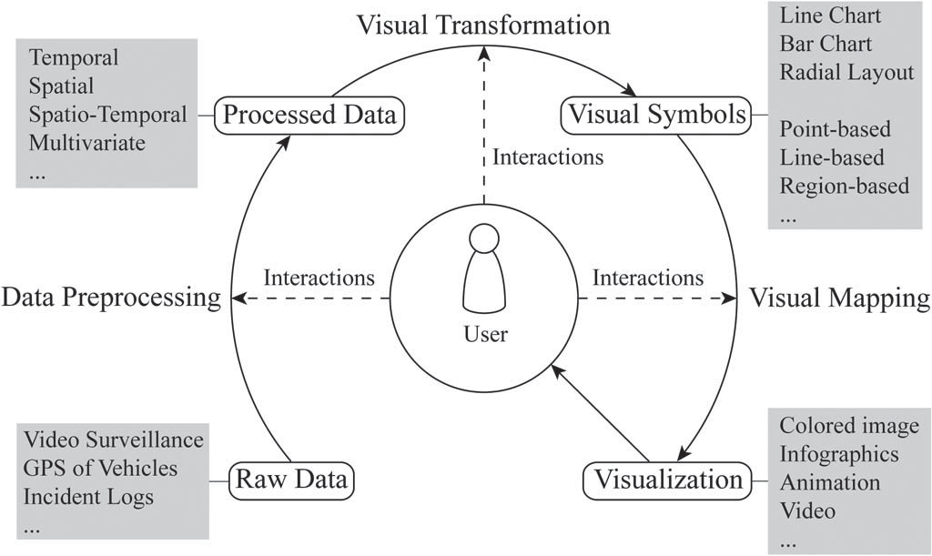图1.流量数据可视化的概念流程

并且可以观察和跟踪综合事件，以了解长途交通堵塞的原因和机制。 一个例子是基于出租车轨迹的视觉分析系统[11]。

* **模式发现和聚类** 流量数据可视化的一个重要目标是发现对象的移动模式并将这些模式聚类。这些模式反映了个人运动的特点，演变以及与其他参数的关联。 例如，Gennady Andrienko等人 [36]提出了一种交互式视觉聚类方法来分类大量物体的轨迹。
* **情境感知探索和预测** 数据分析任务可以分为两类：描述和预测。 许多分析系统都能够探索和解释交通状况，例如，视觉查询城市中的出租车行程[14]以及预测城市中大量汽车的轨迹[37]。
* **路线规划和建议** 交通规则和路线建议是ITS的重要组成部分。 数据驱动的控制和规划已被证明是有效的，以取得令人满意的结果。 将人的能力纳入分析过程可以进一步提高效率，如可视化辅助路线推荐系统[10]所证明的。

交通数据可视化系统通常包含四个数据状态和三个过程阶段，如图1中一般可视化流水线[38]的表示。数据流包括四个状态，即原始数据，已处理数据，视觉符号和可视化。 原始数据可以从不同的数据源收集，包括视频监控，车辆GPS和事件日志。 预处理的数据包含时间，空间，时空和多变量属性。 之后，执行视觉变换以将数据转换为适当设计和放置的视觉符号，例如折线图，条形图，圆点图和星形图等等。 最后，视觉符号和隐喻被映射成各种视觉通道（颜色，透明度，纹理等），并被组合成各种可视化形式，例如彩色图像，信息图表，动画和视频。 用户可以使用用户界面调制每个阶段的参数。 在数据预处理阶段，用户可以优化预处理通过迭代地调整参数来起作用。 在视觉转换阶段，用户可以转换和过滤数据以确定显示的数据。 在视觉映射阶段，用户可以操作视觉映射类型并与视觉符号交互。 这样，隐藏在数据中的模式和知识就可以很容易地被理解和发现。

本文的其余部分组织如下：第二部分介绍了交通数据和预处理技术的细节。 第三部分从时间，地点和其他汇总或扣除变量的角度阐述了各种可视化技术。 第四部分展示了可视化如何与分析技术相结合，以增强对交通数据的理解和挖掘。 最后，本调查结束，未来的工作在第五节中得到强调。

2、交通数据预处理

不同类型的交通数据需要不同的可视化和分析方法。 实际捕获的数据通常是原始的，错误的，并且包含不确定性，异常值，缺失值或不匹配的项目。 必须处理原始数据以进行可视化和分析。

1. 交通数据

交通数据是指交通车辆或道路上安装的监视器中的传感器生成和收集的数据集。 交通数据的例子包括车辆的GPS数据，GSM位置或人员移动的小区站记录以及监视设备的视频/图像/计数记录。 传感器的工作模式可以粗略地分为以下三类[39][40]：

* **基于位置的**  进入传感器范围后记录物体的位置。 例如，在交叉路口，视频监视设备捕捉行人的位置和移动方向，当且仅当他/她经过监视器时。
* **基于活动的**  当一个对象进行某种活动时，记录相关或派生的信息。 例如，当他/她拨打电话时，GSM用户的位置被自动记录。
* **设备为主**  对象携带的设备主动记录并发回位置信息和其他信息。 例如，带GPS设备的出租车每20秒向数据中心发送一次信号。

轨迹是最常见的交通数据形式。 轨迹包含记录运动时间线的时间信息和记

表一 交通数据的例子。 此处，N，C和T分别用于数字，类别和文字

|  |  |  |  |  |  |  |
| --- | --- | --- | --- | --- | --- | --- |
|  | 数据 | 属性 | 数据类型 | | | 代表性数据集 |
| N | C | T |
| 轨迹 | 航运轨迹 | 事件 | ✓ |  |  | 船只的交通数据 |
| 位置 | ✓ |  |  |
| 船型 |  | ✓ |  |
| 目的地 |  |  | ✓ |
| 速度 | ✓ |  |  |
| 飞机轨迹 | 位置 | ✓ |  |  | 法国、欧洲的航班数据 |
| 飞行高度 | ✓ |  |  |
| 时间 | ✓ |  |  |
| 速度 | ✓ |  |  |
| 航班号 |  |  | ✓ |
| 汽车轨迹 | 时间 | ✓ |  |  | 北京的出租车GPS数据， 深圳，上海，旧金山。纽约市，武汉，瑞典，南京交通监测数据 |
| 位置 | ✓ |  |  |
| 方向 |  | ✓ |  |
| 方向改变 |  | ✓ |  |
| 速度 | ✓ |  |  |
| 加速度 | ✓ |  |  |
| 上下车位置 |  | ✓ |  |
| 火车/地铁轨迹 | 位置 | ✓ |  |  | 法国的火车数据，波士顿的地铁数据 |
| 时间 | ✓ |  |  |
| 车站 |  |  | ✓ |
| 行人轨迹 | 位置 | ✓ |  |  | 人的流动性痕迹 |22| |
| 时间 | ✓ |  |  |
| 速度 | ✓ |  |  |
| 其他轨迹 | 对象类型 |  | ✓ |  | 交点数 |
| 位置 | ✓ |  |  |
| 速度 | ✓ |  |  |
| 方向 |  | ✓ |  |
| 时间 | ✓ |  |  |
| 事件 | 隧道事件 | 有状态事件 |  | ✓ |  | IDS系统数据 |24] |
| 无状态事件 | ✓ |  |  |
| 影像 |  |  |  |
| 高速公路事件 | 位置 | ✓ |  |  | 马里兰高速公路和交通信息[25]，交通 管理中心数据[26]，交通事件发生在 新加坡[27] |
| 日期 | ✓ |  |  |
| 天气情况 |  |  |  |
| 涉及的车辆 |  |  | ✓ |
| 事件类型 |  |  |  |
| 地铁事件 | 事件 | ✓ |  |  | 深圳城市智能卡记录[28]，城市轨道交通 运输系统数据[29] |
| 车站 |  |  | ✓ |
| 安检 |  |  |  |

录每个时间点位置的空间信息。

以前的研究集中在轨迹的可视化和分析上，包括[4]，[7]，[13]，[18]，[23]，[41] - [43]。 包括运动方向，方向改变[23]，运动速度[11]和速度改变[13]在内的其他类型的信息也可以被利用[39]。

事件日志基于事件并且包含诸如事件类型，事件位置和关于相关实体的其他信息的属性。

除上述两种数据类型之外，还可以从轨迹或事件记录中导出其他多变量数据，或者使用特殊传感器记录其他多变量数据，包括速度，方向和加速度。 表I总结了现有数据集及其各自的属性。

1. 数据预处理

数据分析前需要一系列数据预处理操作; 这些操作包括数据清理，数据匹配，数据组织和数据聚合。

* **数据清理** 必须清除原始数据的数据错误，异常值和冲突值[33]。 在[7]中，应用了一个称为GPS数据清理的步骤来消除GPS错误并滤除无用的记录。

一个典型的数据清理过程分为三个阶段：审计数据以发现差异，选择转换来解决这些差异，并将转换应用到数据集[44]。

第一阶段检测原始数据中的错误。Rahm等人 列举了原始数据[45]中的主要问题，包括唯一性，参照完整性，拼写错误，冗余和矛盾价值。 检测原始数据中的错误的常规方法包括数据分析和数据挖掘。

在第二阶段，数据转换是根据数据源的数量和数据的肮脏程度来仔细设计和选择的。 这个阶段可以手动或自动完成。 例如，用户可以编写自定义脚本来控制整个清理过程，或使用提取/转换/加载（ETL）工具来转换数据。

第三阶段执行数据集的转换并用已清理的数据替换脏数据。 在流量可视化系统中，需要对已清理的数据进行进一步处理以适应分析任务。

表二 现有的地图匹配算法和其他先进技术[47]

|  |  |  |
| --- | --- | --- |
| 类别 | 特点 | Ref. |
| 几何 | 两阶段匹配 | [48] |
| 基于片段 | [49] |
| 拓扑 | 基于权重 | [50] |
| 概率 | 颗粒填充 | [51] |
| 能够调和不准确的位置 | [52] |
| 能够确定潜在的真实路径 | [53] |
| 基于多假设的道路追踪 | [54J |
| 高级 | 遗传MMA | [55] |
| 基于交互式投票 | [56] |
| 隐马尔可夫模型为基础 | [57] |

* **数据匹配** 原始交通数据记录是离散样本点，可能与城市道路网络不匹配。 地图匹配，即将观察到的用户位置序列与数字地图上的道路网络对齐，是数据预处理中不可或缺的一步[46]。 现有的地图匹配算法可以分为四类，即几何，拓扑，概率和高级应用。
* **数据组织** 预处理的数据需要在数据库或数据仓库中进行组织。 一个研究得很好的数据库应该支持查询结果的交互式查询和可视化，并且应该与移动对象的数据（如轨迹）兼容。 索引方法分为两类。 第一类包括多维索引方法，如3D R-Tree [58]，STR-Tree [59]和HR-Tree [60]。 第二类包括将空间划分为网格并为每个网格建立时间索引的索引方法，如SETI [61]和MTSB-Tree [62]。 数据立方体是另一种标准的数据结构，可以快速响应数据查询[63]。 最近，纳米立方体[64]已经开发出来，以支持随着时间的推移快速索引和聚合空间区域的查询。 Post-Gis（PostgreSQL的扩展）[65]和MySQL Spatial（MySQL的扩展）[66]等几个关系数据库提供空间数据的空间扩展。
* **数据汇总** 交通数据集通常包含空间和时间属性，并且跨越大规模的空间和时间。数据聚合[25]可有效减少数据大小，并为后续分析提供便利。 流量数据的基本聚合操作是空间（S），时间（T），方向（D）和属性（A）相关的聚合。 它们的组合产生不同类型的聚合：ST聚合，STA聚合[25]，[67]，SSTT聚合[68]，STD聚合[69]和SS聚合[69]。S聚合主要通过计算区域内每个网格内的数据点的密度来完成T聚合用于显示沿时间轴的变化，并通过合并每个时间间隔中的数据点来完成。对应于T聚合的最常见的可视化是时间直方图。 ST聚合只是在连续的时间间隔计算密度[69]。时变密度可以通过动画密度图可视化。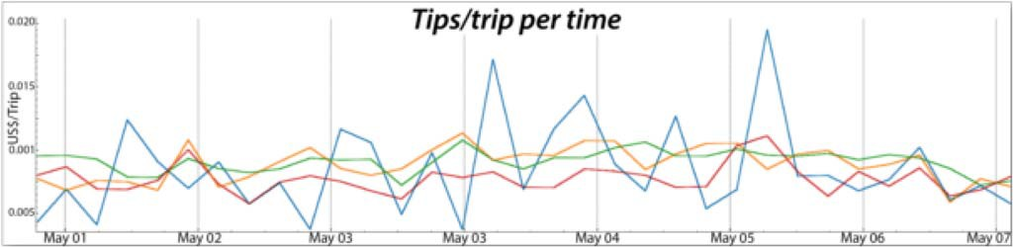STA聚合[67]首先根据定期采样的网格对空间记录进行分组，然后聚合每个网

图2.表示线性时间的折线图[14]。 它显示2011年5月1日至2011年5月7日期间来自不地区的出租车行程的每趟提示。每条线代表一个地区每次旅行的提示。

格中的时间属性。SSTT聚合基于起始位置，结束位置，开始时间和结束时间来组合聚合[68]。它计算一段时间内从一个地方移动到另一个地方的实体的数量。

STD聚合不仅按空间和时间聚合数据，还可以按移动方向聚合[69]。SS聚合组轨迹或运动具有相同的起始位置和相同的终点位置[69]。 不同的聚合策略满足分析任务的不同要求

3、交通数据的可视化

交通数据包含多个变量，其中最重要的变量是时间和空间。 本节介绍专门针对时间，地点，时空信息和其他交通数据属性设计的可视化技术。

3.1 时间的可视化

一般来说，时间可以分为线性时间，周期时间和分支时间。 面向时间的可视化[70]强调沿时间轴显示数据的趋势，周期性和异常性。

线性时间：线性时间将时间视为从开始时间点到结束时间点的线性场。 它是最广泛使用的时间表示，并产生一系列时间线可视化技术。 例如，在折线图中，时间沿X轴表示，另一个变量沿Y轴表示。 图2显示了美国纽约市给定日期的每次出租车行程的提示[14]。 折线图易于阅读，但由于杂波问题，它们不是显示多个变量的正确选择。

堆叠图[71]是另一种流行的视觉形式。 它可以用来显示沿Y轴有序累积的多个数量。 沿着流图表的长度描绘了某个时间点的每个变量的数量。 这样，不仅可以揭示每个变量的个体数量，而且还可以揭示它与所有变量之和的比率。 在叠加图形布局算法的变体中，ThemeRiver [72]是最着名的之一。 它可以创建平滑，对称和艺术性的堆积图。 在[23]中，ThemeRiver被用来显示道路交叉口的交通量，如图17（b）所示。 堆叠图形没有混乱问题，但需要比折线图更多的空间。线性时间能够表达流量数据如何随时间变化，并指示随时间变化的变化的峰值或谷值。

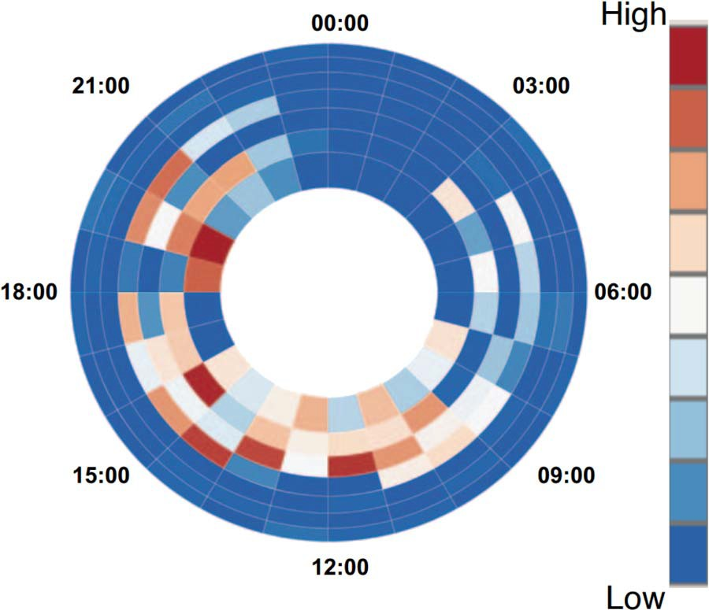周期时间：许多递归过程发生在我们的自然世界中。 它们中的许多与时间有关，例如季节，周和天的迭代。 可视化周期性的常用方法是使用径向布局，例如可视化的交通信息在图3 [11]

图3.径向布局的可视化周期时间[11]。 圆形轴上显示一天中的时间，每个圆圈代表一天。 扇区颜色表示选定的流量数量，右侧显示颜色图。

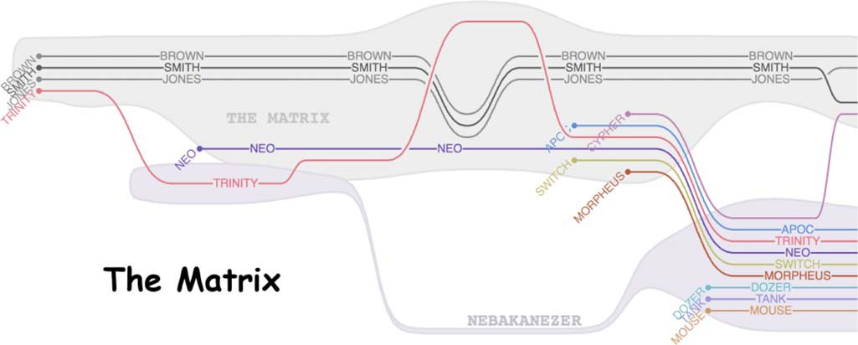

图4.矩阵的故事情节展示了角色如何在电影中相互交流[74]。

在该图中，每个圆圈表示一周中的一天，并且圆圈的每个扇区表示一个小时。 径向布局的优点是它容易显示周期性图案，缺点是空间效率低。

分支时间：不断发展的事件或故事具有许多分支结构。 事件或故事可以在许多方面进行描述。可视化的分支时间通常通过一个名为Storylines [73]（见图4）的视觉隐喻完成，它可以描述特定事件的进展，加入，分支和消失。 据我们所知，交通数据还没有通过分支时间显现出来。

3.2 空间属性的可视化

位置是交通数据的主要空间属性。 它指的是行动，事件或事件发生的地方。 沿时间轴分布的一系列位置形成一条轨迹。 基于位置信息的聚合级别，空间属性的可视化可以分为三类：

基于点的可视化（无聚合）,基于行的可视化 （一阶聚合）和基于区域的可视化（二阶聚合）。

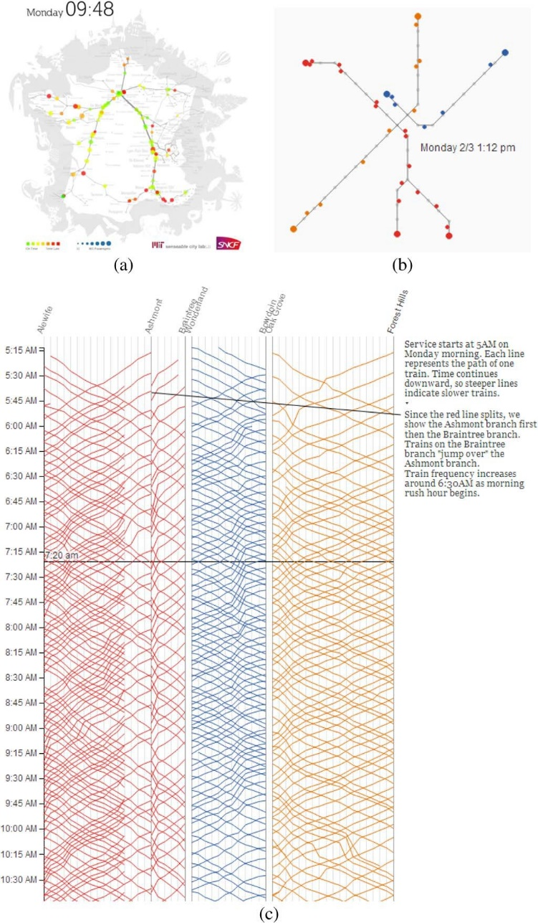1）基于点的可视化：基于点的可视化将交通信息样本视为单独的离散点，并通过利用点相关来呈现这些样本。

图5.（a）在法国上午9点48分的列车状态[20]，其中可视化是基于铁路地图，并且列车在其位置处用彩色点标记。 （b）和（c）波士顿地铁[21]是根据波士顿地铁地图创建的：（b）星期一下午1点12分，列车运行的位置;

（c）一天的地铁运行状况概览。

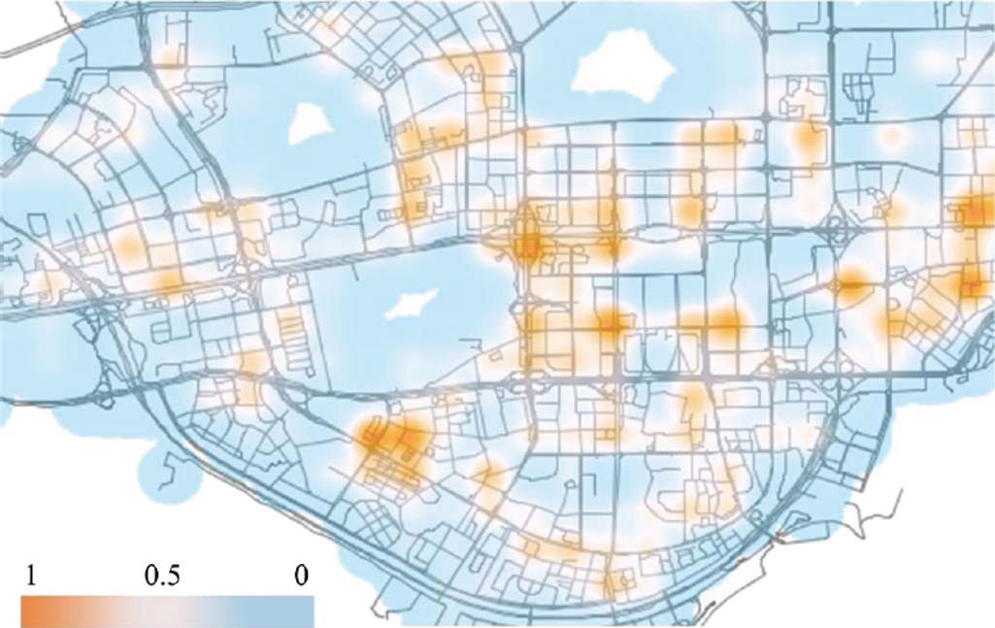大多数交通数据是汽车，飞机和行人的移动记录，因此这种技术可以直观地显示某个时间点上物体的位置。 通过使用动画技术，可以直观地观察物体的轨迹。

图6.通过热图技术显示城市热点[75]。 红色区域表示高流量，而蓝色区域表示低流量。

在Trains of Data [20]项目中，可视化将每列火车表示为一个移动点，它在2D地图中运行。 其中一个例子是法国上午9:48的列车运输状况，如图5（a）所示。 具体地说，点尺寸表示乘客号码，点颜色表示列车是否延迟，即绿色表示准时，红色表示延迟。Mike Barry和Brian Card [21]使用点表示地图上的正在运行的列车来显示波士顿地铁系统，并使用折线图显示列车的运行时间[见图5（b）和（c）]。 地铁系统的概况可以通过检查这两个数字清楚地获得。

基于点的表示通常单独放置点。 这种方法的优点是它使用户能够观察数据中每个对象的状态。 但是当数据包含大量的对象时，可视化变得不清晰并且难以理解。 可以使用热图来显示地图中大量对象的集成数量。 例如，交通网络中的热区域或道路可以用颜色编码的热图[75]来描绘，如图6所示。核密度估计（KDE）是生成热图的常用算法。 网络KDE（NKDE）是一种改进的KDE算法，能够表征路网上的某些点事件[76]，[77]。

2）基于行的可视化：基于行的可视化技术旨在显示交通轨迹，大规模区域的路线图或分布式网络中的交通流。 基于轨迹的扩展分析已经被证明在许多应用中是有用的，如轨迹的语义挖掘[9]，轨迹聚类[36]和路线推荐[10]。 常规地，轨迹由线或曲线表示，并且关于其属性被缩放或着色。 用户可以交互式地浏览，选择，甚至分析一组轨迹。 在[5]中，Hurter等人 提出了一个分析法国飞机轨迹的互动系统。 每条轨迹由连接初始点和最后点的线表示点，如图7（a）所示。

为了克服轨迹的复杂性，可以将它们转换成其他形式或使用拓扑和几何算法进行简化。 例如，Tarik Crnovrsanin等人[78]提出将轨迹从给定的空间布局转换为抽象空间。 这种方法可以有效揭示危害预防，迁移模式和其他行为模式（见图7）。 在给定的空间图中，实体的时间信息难以显示，特别是对于相当数量的实体。 然而，在抽象空间中，空间信息显示在Y轴上，

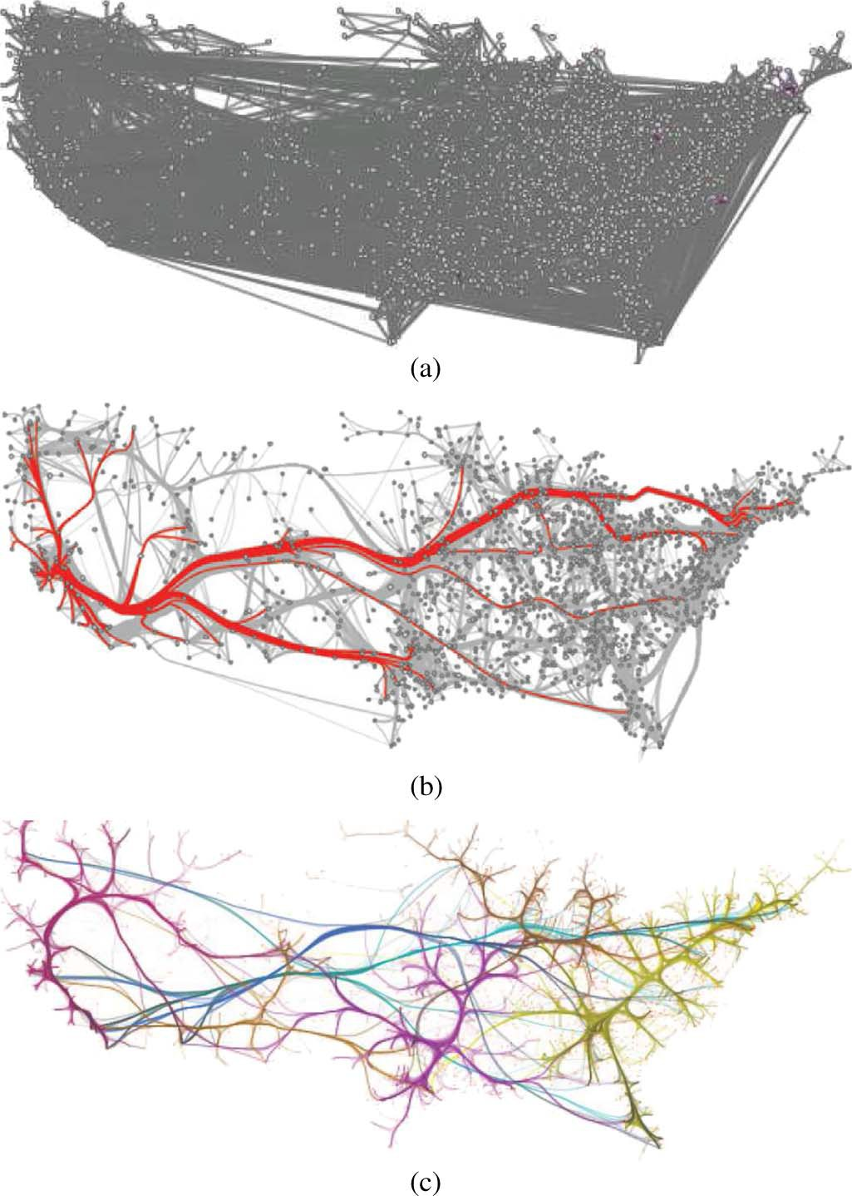

图7.（a）法国飞机轨迹[75]。 （b）通过将轨迹从绝对坐标映射到相对坐标，发现了八种模式[78]。

图8.（a）美国移民信息的直线可视化[79]; （b）由[80]产生的边缘捆绑结果; （c）由[81]产生的边缘捆绑结果。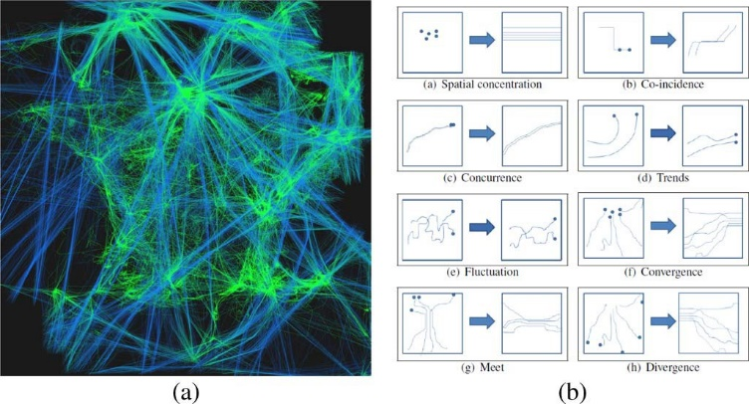

在X轴上显示波尔信息; 因此，模式变得更清晰和更全面。 在图7（b）中，定义了轨迹和相关变换表示之间的八种关系，即空间集中，共同入射，并发，趋势，波动，收敛，相遇和发散。

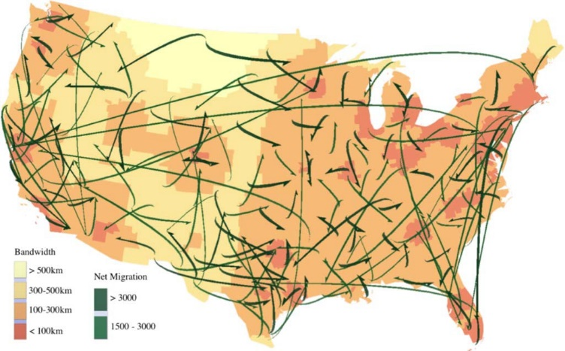当轨迹数量变大时，出现沉重的视觉混乱，使得可视化结果不清晰且无序。现在已经开发出许多方法来解决这个问题。

图9.使用箭头显示主要移民流量[82]。

其中最有效的是边缘捆绑[79]。

边缘绑定将相似的边缘转换并分组成束。 在扭曲和聚集原始边缘之后，杂波减少。 图8（a）显示了美国各州之间移民信息的可视化。 图8（b）显示了由[80]通过基于几何的边缘绑定算法生成的结果。 图8（c）显示了使用基于骨架的边缘捆绑算法生成的结果[81]。

尽管边缘捆绑可以减少混乱问题，但识别两个位置之间的实际连接方向变得困难。 郭等人。 [82]提出了另一种解决方案，可以提取海量流量数据中的主要流量模式，而无需捆绑或改变路径。 它通过基于矢量的密度模型来估计每对位置的流密度。 然后选择平滑路径的子集来表示流程图中的主要流程。 图9显示了这种方法产生的移民流量。

KDE也可以应用于轨迹。 在[4]，[41]，[83]中，轨迹的密度图被可视化（图10）。 图10（a）是美国空中交通的边缘KDE结果。 这种技术不是像边缘绑定那样扭曲和聚集边缘，而是使用颜色来表示轨迹的密度：较暗的区域意味着较大的边缘密度。 图10（b）显示了鹿特丹附近的船舶交通密度图。

基于行的可视化可以处理分析任务轨迹。 但是，当轨迹的数量增加时，杂波问题变得严重。 基于区域的可视化可以用来减少可视化结果的复杂性。

基于区域的可视化：基于区域的可视化显示基于单个区域的交通状况。 通常，根据预定规则将流量数据聚合到区域中。 例如，汽车的交通流量是沿着街道汇总的，或者人口统计是根据行政区划收集的。径向隐喻用于表示一个区域与其他区域的交换，其他视觉通道用于表示附加属性（参见图11）。

基于区域的技术在揭示交通数据中的宏观模式方面具有优势。 例如，当分析从一个地区到另一个地区的车辆运动模式时，

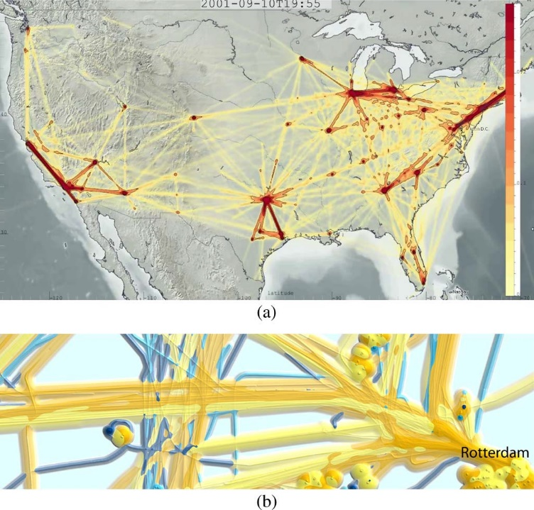

图10.航迹的密度图：（a）美国的空中交通[83]; （b）鹿特丹附近的船只交通[4]。

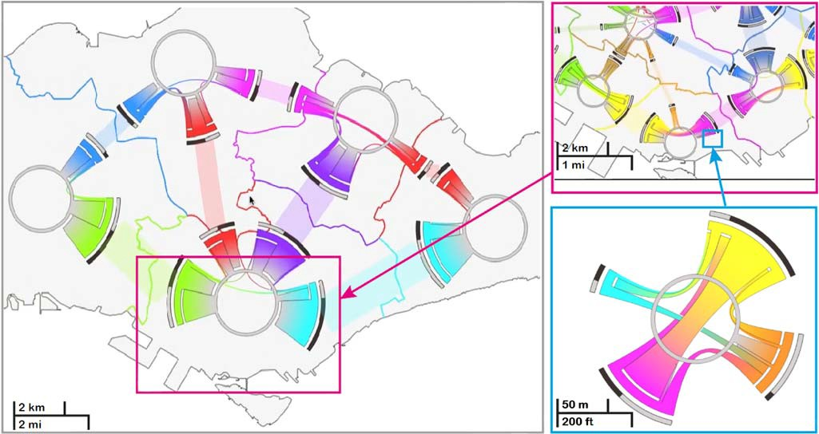

图11.基于区域的可视化示例：城市规模，区域规模和路网规模的地铁系统交换模式[35]。

基于网络的技术完美运作 但是，它们不够用于分析微型图案，例如单个图案车辆。 细节层次的技巧可以用来组合不同规模的信息，研究宏观和微观图案。

3.3 时空可视化

空间 - 时间立方体（STC）[84]是一种广泛研究的具有时空属性的数据方法。 在STC（图12）中，3D轨迹在3D坐标系中可视化，其中由X轴和Y轴组成的平面用于映射空间地理信息，并且Z轴代表时间轴。 通过这种方式，任意物体的时空变化被描述在典范空间中。STC方法有许多变体，这些变体在下面的小节中介绍。

1. 可视化多个属性

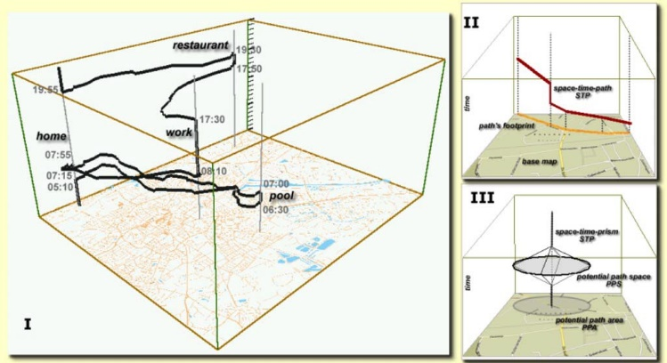在很多情况下，交通数据除了空间和时间信息之外还包含各种属性。 这些属性

图12.时空立方体：空间信息和时间信息都在一个立方体中可视化[84]。 X轴和Y轴表示空间信息，而Z轴表示时间信息。

大致可以分为三类：

* 数值性质

数值属性是表示数据对象的量化值的连续变量。 每个数值属性都描述了数据对象的一个特定方面，例如速度，加速度，重量等。这些属性中的大多数属于时间变量，因此应采用前述的面向时间的可视化技术。 但是，在许多应用中，用户可能会关注这些属性的统计信息。在这种情况下，直方图是可视化的好选择。

* 分类属性

分类属性是描述数据对象状态的离散变量。 方向，车辆类型和事件类型是代表性的分类属性。 分类属性的最简单的可视化是颜色映射，它指定一个特定的颜色来表示一个值。在信息可视化方面流行的彩色地图方案是ColorBrewer系统[85]。

* 文本属性

文本属性是指词汇，词汇信息或描述有关流量的额外信息的日志，例如事件中涉及的车辆名称，兴趣点等。 这些属性通常包含语义信息，对于分析和解释交通状况至关重要。 基于文本的可视化技术，如TagCloud [86]和Wordle [87]可以用来显示一组单词。 一些研究提供了关于如何有效地在2D地图上布置多个标签的说明[88][89]。

为了描述时空信息和相关属性，可以增强标准STC。 代表性的包括GeoTime [43]和基于堆栈的STC [13]。 前者在STC的相应点处添加对象和事件，如图13（a）所示。 具体而言，将每个事件添加到轨道并放置在相应的时间节点周围以标识事件发送者。 虚线用于连接相关的对象和事件。 后一种方法沿Z轴叠加多条轨迹，并将它们形象化为叠加带来描绘速度[见图13（b）]。

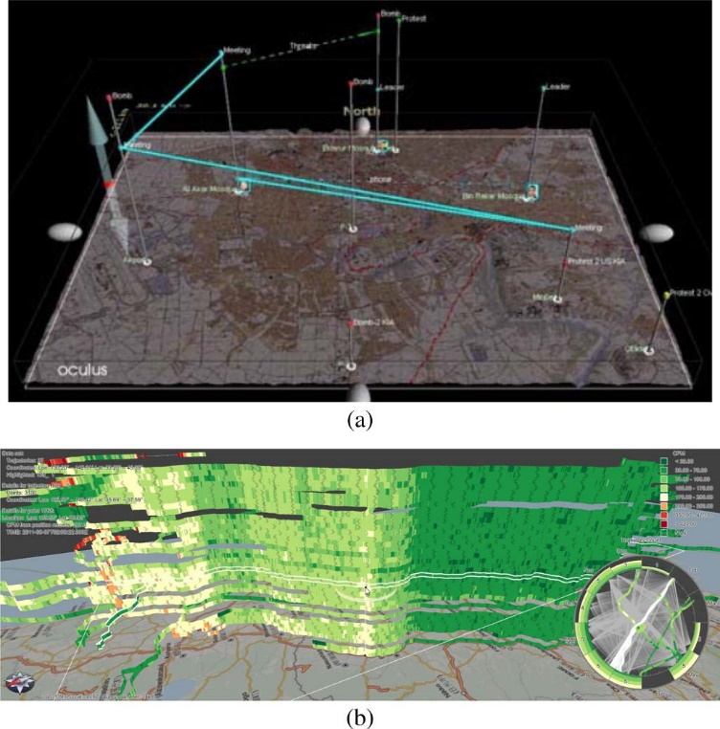

图13.说明交通数据相关属性的两种STC变体：

（a）地球时间[43]，其中事件，对象和活动被表示为三维轨迹; （b）基于堆栈的可视化[13]，其中轨迹堆叠在一起。

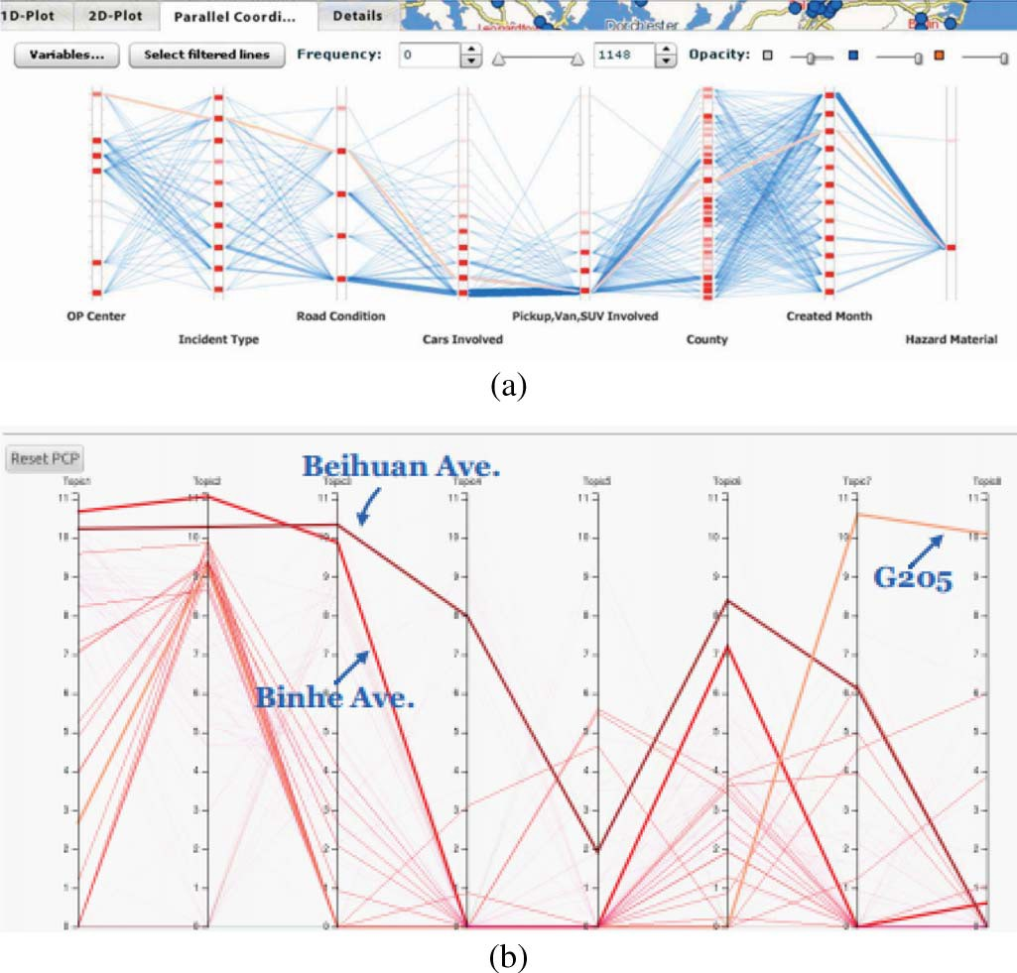

图14.流量可视化中PCP的两个例子：（a）可视化交通事件数据[26]; （b）显示每个街道属于某个特定主题的可能性[9]。

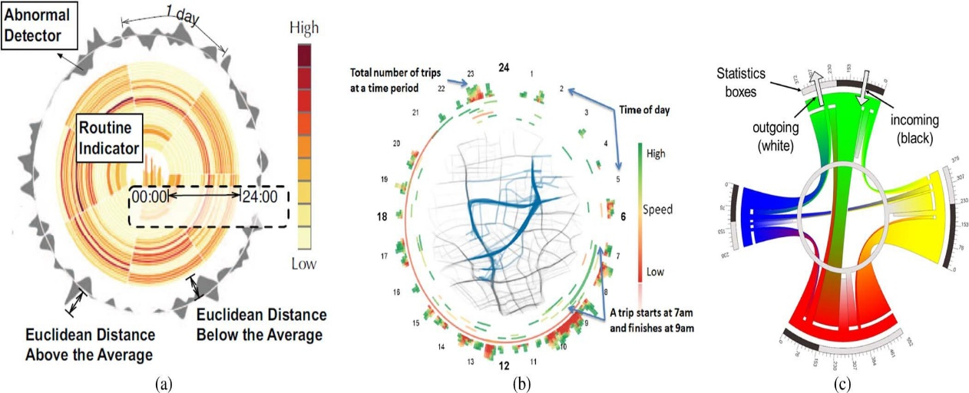许多交通数据可视化应用[26]采用平行坐标图（PCP）[90]来显示多个属性[图。 图14（a）]。 平行坐标图使用多个平行坐标轴，每个坐标轴代表一个属性。 每个数据对象都映射到一组通过所有轴的连接线。 在[9]中，PCP用于帮助用户在将轨迹聚类到不同主题后，通过概率分布在主题上交互式地发现知识[图。 图14（b）]。

图15.多元交通信息的可视化：（a）出租车的分布[11]; （b）计程车和统计资料[10]; （c）运动数据交换模式[35]。

例如，一个所谓的“相似镜头”图15（a）是为了显示出租车的分布，出租车的平均速度以及道路上的接送/下车活动而设计的[11]。 统计出租车的属性（例如速度和车辆密度），每次属性值和欧几里德距离与平均值的对比。 同样，旅行视图15（b）]旨在显示出租车轨迹数据的时间，空间，统计和其他属性[10]。 时间统计信息包含在区域外的圈内。 空间信息由插图中心的地图显示。 行程的开始和结束时间点通过地图周围的圆形轨迹显示。 图15（c）显示了交汇循环图（ICD）[35]，显示交汇点，流量，流向和流量统计。

4、交通数据的可视化分析

我们可以使用专门设计的视觉编码和交互方案来增强传统的多元数据可视化技术为交通数据开发了大量可视化分析工具和应用程序。 它们涵盖情境意识探索和

表三 现有的可视化分析系统用于交通数据

|  |  |  |  |  |
| --- | --- | --- | --- | --- |
| 任务 | 工具 | 特点 | 数据集 | 开发平台 |
|  | Ferreira et al. [14] | 出租车数据的可视化查询 | 出租车GPS数据 |  |
|  | Liu cl al. [75] | ITS的视觉分析 | 出租车GPS数据 | Java and Oracle |
| 情境意识的探索和生产 | Wang et al. [I8] | 探索稀疏的交通轨迹数据 | 交通小区监测数据 |  |
|  | /eng el al. |94| | 交通运输系统的机动性探索 | 地铁和巴士乘客数据 |  |
|  | Aurisano et al. [95] | 用户驱动的预测性可视化分析 | 主抵抗军事件数据。 | JS and HTML5 |
|  | Andrienko et al. [96] | 通过视觉建模进行预测 | GPS数据 |  |
|  | *Schreck et al. [34] | 视觉聚类的轨迹 | 从财务数据中提取的轨迹 |  |
|  | Andrienko et al. [36] | 视觉分类和分类图像 | GPS数据 |  |
| 模式发现和聚类 | Rinzivillo et al.[92] | 渐进式轨迹聚类 | GPS数据 |  |
|  | Guo et al. [23] | 复杂轨迹数据的分析 | 道路交叉口的交通数据 | C++, Qt. boost and OpcnGL |
|  | Zeng el al.[35] | 视觉/交汇处的联合 | 地铁和巴士乘客数据 | Java |
|  | Chu el al. [9] | 出租车话题的可视化 | 出租车轨迹 |  |
|  | Pack cl al. [26| | 交通事件可视化 | 马里兰州高速公路事件数据 | ColdFusion, Flex and PosicreSOL |
|  | Anwar et al. [27] | 道路事故影响的可视化 | 环路检测器数据和事件数据 | Java and Processing |
| 交通情况监测 | Piringcr et ul. [24] | 隧道事件可视化 | 事件检测系统数据 | C# |
|  | Pu c! al. [11] | 多级监视和分析 | 出租车GPS数据 |  |
|  | Vandanikcr c! al. [93] | 情境意识和决策 | 交通事故数据 | ColdFusion. Hex and PostgreSQL |
|  | Wang cl al. [7] | 城市交通拥堵分析 | 出租车GPS数据 |  |

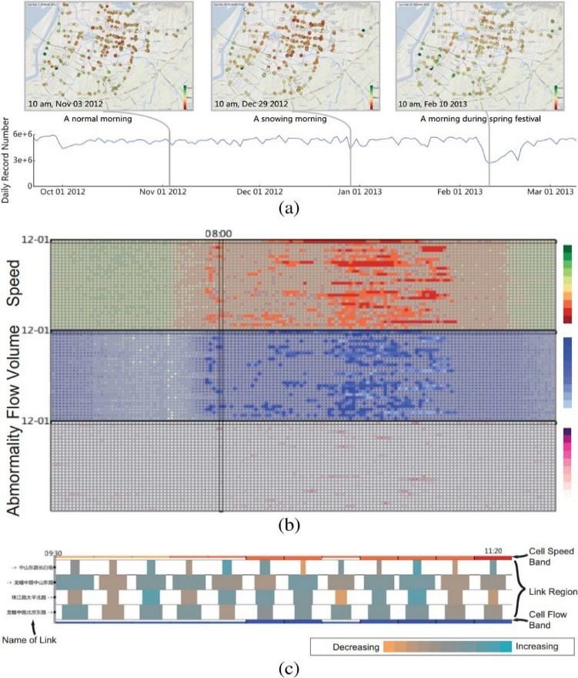预测[5][14][75][91][94]模式，发现和聚类[9][23][34][36][68][92]和交通状况监测[7][11][24][26][27][93]。 在本节中，我们将展示具有代表性的作品，并在表三中总结。

图16.支持探索稀疏交通轨迹数据的视觉分析系统[18]。 提供了三个视图，即地图视图，像素地图视图和链接视图。

查询非结构化数据，特别是移动对象对于传统的基于数据立方体的查询模型来说具有挑战性。 许多研究专注于新的查询模型，以便快速响应查询交通数据和探索交通信息的界面。

费雷拉等人提出了一个新的模型，允许用户直观地查询出租车行程[14]。 在这个模型中，存在三种类型的查询约束：空间，时间和属性约束。 这些约束条件通过五个视图进行直观指定和调整。 地图视图显示查询结果并指定空间约束。 时间选择小部件指定时间约束。 数据摘要视图显示与查询结果相关的信息。 工具栏提供了多种操作（例如拾取，放置等）。 多个协调视图指定时间和属性约束。

Wang等人 提出了一个基于出租车轨迹数据评估真实交通状况的系统[91]。 提出基于道路的查询模型和基于散列的数据结构来支持对轨迹的动态查询。 所提出的系统有效地完成了数据驱动的道路评估任务。

用于智能交通的视觉分析（VAIT）是一种通过交互式可视界面可视化交通数据并支持分析查询的系统[75]。 为流量数据定义了十二个查询。 分析过程包括三个步骤：概述，分布勘探和演化勘探。 此后，执行查询和重新检查来调查研究结果。

Wang等人 最近提出了一个可视化分析系统来探索稀疏交通数据[18]（见图16）。 本地动画和聚合技术被用来解决稀疏数据中的不确定性问题。 分析过程由三个步骤组成，即全球探索，细胞勘探和相关勘探，这是三种观点促进的。 借助集成的可视化界面，用户可以轻松观察隐藏的宏观模式。

Aurisano等人[95]提出了一个关于上帝抵抗军在中部非洲活动的多变量和时空事件报告数据的用户驱动的可视化分析系统。 本系统使用的数据与交通事故数据类似。 所提出的预测方法对于交通事件预测场景也是可行的。 Andrienko等人 [96]开发了交互式视觉界面，表现了抽象道路网络中交通密度和速度之间的相互依赖关系，可用于预测特定时刻的可预期正常交通状况及其随时间的发展情况。

1. 模式发现和聚类

通过可视化和交互作用可以大大增强物体移动中的模式检测和轨迹聚类。

Schreck等人 提出了延伸Kohonen特征图（或自组织图，SOM）的视觉交互式监控框架[34]。 这项工作的一个显着特点是自动数据分析和人类专家监督相结合。 用户可以监视和控制SOM集群过程并获得适当的集群结果。 虽然此系统中使用的数据不是流量数据，但聚类方法可用于聚合流量轨迹。 在[36]，[92]中，OPTICS算法是DBSCAN族的一员，用于对轨迹数据进行聚类。 用户可以通过交互式可视化和操纵来优化聚类结果，例如从集群中排除一个或多个子集群，创建新集群或将子集群划分为两个或更多个较小的子集群。 这种方法比传统方法更有效，因为它包含了分析循环中的人类智能。

Zeng等人 提出了一套视觉分析技术来研究运动数据中的交换模式[35]。 ICD旨在检查交换模式[见图15（c）]。 它支持三种尺度的描述，即城市，地区和道路网络尺度（见图11）。 在道路网络规模上，每个ICD代表一个道路交叉口。 在城市/地区范围内，每个ICD代表一个分区。

三重视角视觉轨迹分析（TripVista）是一种交互式可视化分析系统，用于探索和分析复杂的交通轨迹数据[23]。 该系统主要由三个视图组成：流量，ThemeRiver和PCP，如图17所示。流量视图显示空间信息。 ThemeRiver视图显示方向信息，PCP视图显示多维数据。 利用这些视图，用户可以有效地检测定期和不定期的交通流量模式。

出租车主题的视觉分析是一种视觉分析系统，可以发现出租车轨迹的运动模式[9]。 它集成了四种观点：出租车主题地图，街道云，PCP和主题路线。 该系统的主要贡献是将出租车轨迹转换为文件，并使用潜在的狄利克雷分配（LDA）找到隐含的信息。

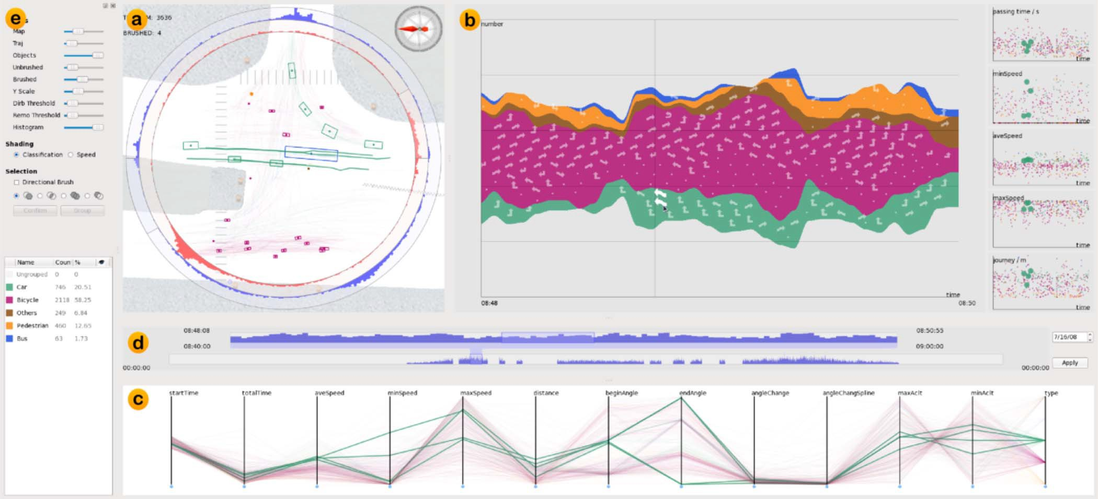

图17. TripVista是一个可视化分析系统，用于查找道路交叉口的交通流模式[23]。

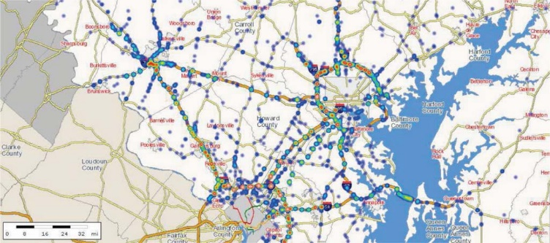

图18. ICE是用于研究运输事件数据的视觉辅助应用程序[26]。

1. 交通情况的视觉监控

交通监控侧重于调查交通事故。 交通监控系统使用的数据集要么有事故记录，要么没有事故记录。 对于后者，事件可以从原始数据中提取。

Incident Cluster Explorer（ICE）是研究运输事件数据集的应用程序[26]（图18）。 地理空间可视化（地图），柱状图，二维图和PCP集成在应用程序中。 事件在地图上以两种模式显示：使用彩色点的图标模式和描绘密度分布的热图模式。

交通起源系统设计用于执行交通事件分析[27]。 动画过渡技术被用来强调事件的开始和结束。 当事件发生时，会出现一个圆圈并围绕事件现场。 当事件结束时，相应的循环逐渐消失。 每条道路的颜色表示其上的车辆的平均速度。

AIVis [24]是一个监测公路隧道交通情况的系统。 实时自动从视频序列中检测事件。 如图19所示，该系统包括spatialCtemporal视图，包括未来视图，当前视图，历史视图，时间概览和附加窗口。 特别是，现在的视图被描绘成隧道形状，并且显示了特殊的位置，例如隧道中存在的摄像机和紧急情况的位置。 历史视图显示最近三分钟内发生的事件，未来视图预测可能在一分钟内发生的事件。

T-Watcher是一个交互式可视化分析系统，用于监控和分析大城市的复杂交通情况[11]。 监控任务在三个视图中完成：区域视图，道路视图和车辆视图（图20）。 每个视图对应于特别设计的指纹，允许用户完成专门的任务。

交通事件管理探索者（TIME）是一个将时间和空间数据与事件日志相结合的系统[93]。 TIME集成了六个可视化，即通信，可变消息标志，响应者，车道状态，交通速度和交通量。

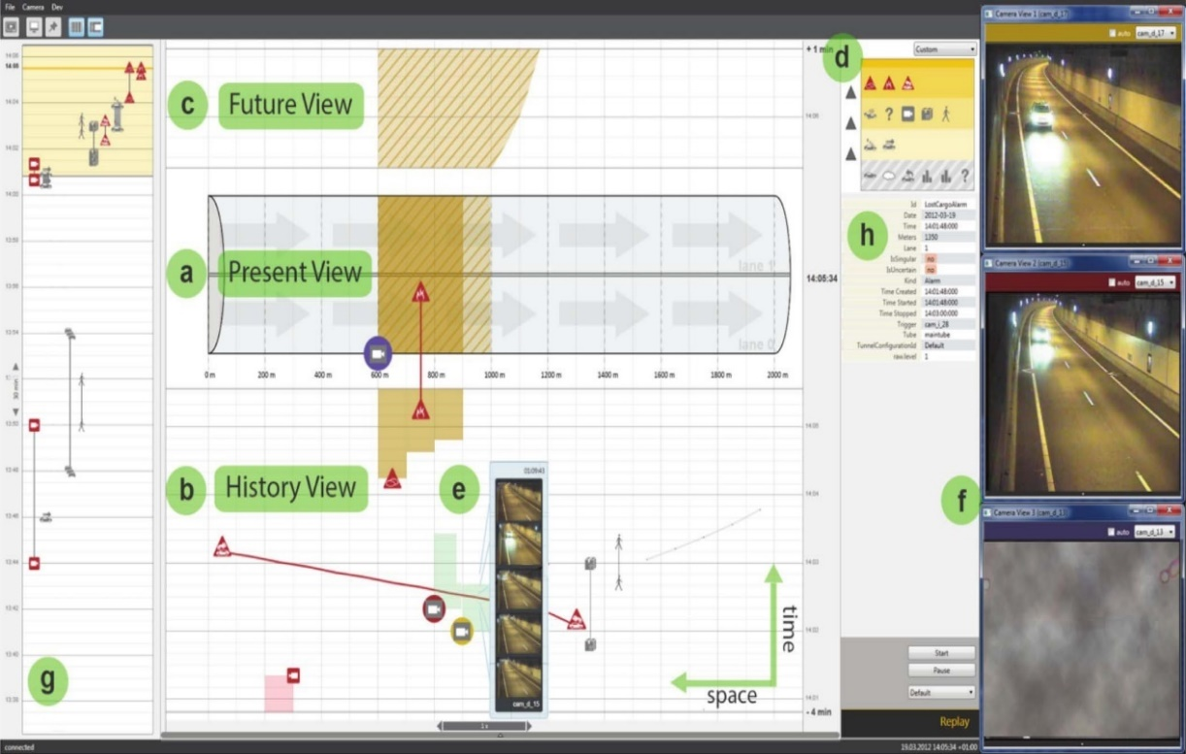Wang等人 提出了一个交通拥堵视觉分析系统[7]。 交通堵塞是通过设置道路速度阈值自动检测的。 该系统集成了五种观点：空间视图呈现交通拥堵的概况; 道路速度视图显示每条道路的速度模式; 图表列表视图显示传播图表的列表; 图形投影视图显示传播图的拓扑关系。

图19.AIVis是一个监测公路隧道交通情况的系统[24]

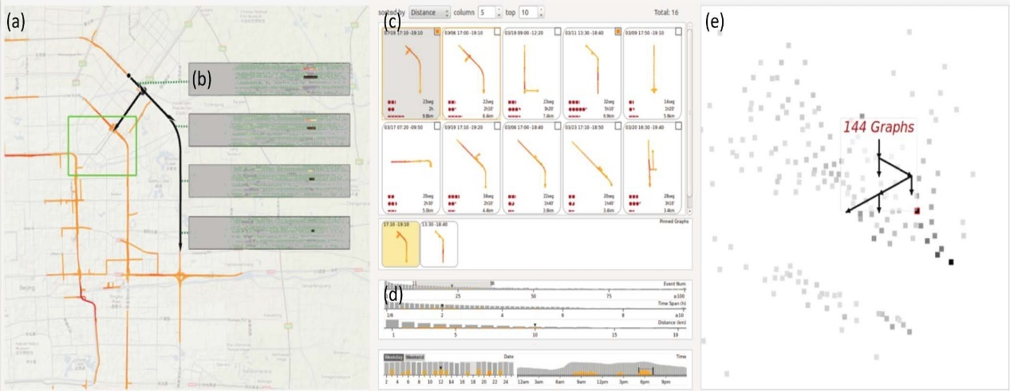

图20. T-Watcher系统通过三级指纹来监控和分析流量[11]

5、结论

大量数据给交通数据分析领域带来了诸多机遇和挑战。 交通数据可视化在解决大规模，多模式和非结构化数据所带来的问题方面发挥了关键作用。 本文概述了流量分析环境下的相关可视化技术和可视化分析系统，并介绍了流量数据可视化中的常见数据流。 根据交通数据的特点，从时间，空间，时空和多变量四个方面提出了交通分析的可视化技术。 基于分析任务呈现现有的交通可视化应用程序和可视化分析系统。

当数据量很大时，实时执行分析任务是很困难的。 很少有作品支持大流量数据的视觉分析。 费雷拉等人。 [14]提出了一个支持大时空数据视觉探索的系统。 然而，在这样的设计中发展并不止于此系统。 因此，情境感知和身临其境的环境中的分析是有前景的方向。

视觉分析为分析数据提供了一种易理解的方式，从而显着提高了分析的效率和准确性。 在ITS的背景下，可视化分析可以完成各种任务，如路线规划，交通堵塞检测，事故监测和流量模式识别。 但是，大多数现有的流量可视化和可视化分析系统都使用离线数据。 使用在线和流式数据设计和实施系统可能是一个潜在的研究方向。

受益于传感器技术的发展和普及，目前与交通数据相关的数据源数量正在增加。 例如，视频监控[24]与道路事件数据相结合，以便更好地监控。

我们认为，对来自不同来源（如社交媒体）的异构数据进行可视化分析将成为数据驱动ITS的下一个研究课题。

另一个有趣的方向是社会交通的可视化和可视化分析，目的是收集，分析和利用ITS的网络，物理和社会空间数据。

参考文献

1. “Traffic.”[Online].Available:http://en.wikipedia.org/wiki/Traffic_ (disambiguation)
2. (disambiguation)J.Zhang et al.,“Data-driven intelligent transportation systems: A survey,”IEEE Trans. Intell. Transp. Syst., vol. 12, no. 4, pp. 1624–1639,Dec. 2011.
3. L. Figueiredo, I. Jesus, J. T. Machado, J. Ferreira, and J. M. de Carvalho,“Towards the development of intelligent transportation systems,” in Proc.IEEE Intell. Transp. Syst., 2001, pp. 1206–1211.
4. R. Scheepens, N. Willems, H. van de Wetering, and J. J. van Wijk, “Inter-active visualization of multivariate trajectory data with density maps,” inProc. IEEE Pac. Vis. Symp., 2011, pp. 147–154.
5. Hurter, B. Tissoires, and S. Conversy, “FromDaDy: Spread-ing aircraft trajectories across views to support iterative queries,”IEEE Trans. Vis. Comput. Graphics, vol. 15, no. 6, pp. 1017–1024,Nov./Dec. 2009.
6. Z. Wang, M. Lu, X. Yuan, J. Zhang, and H. V. D. Wetering, “Visualtraffic jam analysis based on trajectory data,” IEEE Trans. Vis. Comput.Graphics, vol. 19, no. 12, pp. 2159–2168, Dec. 2013.
7. X. Liang, X. Zheng, W. Lv, T. Zhu, and K. Xu, “The scaling of humanmobility by taxis is exponential,” Phys. A, Stat. Mech. Appl., vol. 391,no. 5, pp. 2135–2144, Mar. 2012.
8. Chu et al., “Visualizing hidden themes of taxi movement with semantictransformation,” in Proc. IEEE Pac. Vis. Symp., 2014, pp. 137–144.
9. H. Liu et al., “Visual analysis of route diversity,” in Proc. IEEE Conf.Visual Anal. Sci. Technol., 2011, pp. 171–180.
10. J. Pu, S. Liu, Y. Ding, H. Qu, and L. Ni, “T-Watcher: Anew visual analyticsystem for effective traffic surveillance,” in Proc. IEEE 14th Int. Conf.MDM, 2013, vol. 1, pp. 127–136.
11. Y. Liu, C. Kang, S. Gao, Y. Xiao, and Y. Tian, “Understanding intra-urbantrip patterns from taxi trajectory data,” J. Geogr. Syst., vol. 14, no. 4,pp. 463–483, Oct. 2012.
12. Tominski, H. Schumann, G. Andrienko, and N. Andrienko, “Stacking-based visualization of trajectory attribute data,” IEEE Trans. Vis. Comput.Graphics, vol. 18, no. 12, pp. 2565–2574, Dec. 2012.
13. N. Ferreira, J. Poco, H.T.Vo, J.Freire, and C. T.Silva, “Visual explorationof big spatio-temporal urban data: A study of New York City taxi trips,”IEEE Trans. Vis. Comput. Graphics, vol. 19, no. 12, pp. 2149–2158,Dec. 2013.
14. Y. Yue, Y. Zhuang, Q. Li, and Q. Mao, “Mining time-dependent attractiveareas and movement patterns from taxi trajectory data,” in Proc. 17th Int.Conf. Geoinf., 2009, pp. 1–6.
15. Y. Yue, B. Hu, H. D. Wang, and Q. Q. Li, “Identifying shopping center at-tractiveness using taxi trajectory data,” in Proc. Int. Workshop TrajectoryData Mining Anal., 2011, pp. 31–36.
16. Jiang, J. Yin, and S. Zhao, “Characterizing the human mobility patternin a large street network,” Phys. Rev. E, Stat. Nonlin. Soft Matter Phys.,vol. 80, no. 2, Aug. 2009, Art. ID. 021136.
17. Z. Wang et al., “Visual exploration of sparse traffic trajectory data,”IEEE Trans. Vis. Comput. Graphics, vol. 20, no. 12, pp. 1813–1822,Dec. 2014.
18. A. Quiroga and D. Bullock, “Travel time studies with global posi-tioning and geographic information systems: An integrated methodol-ogy,” Transp. Res. C, Emerging Technol., vol. 6, no. 1/2, pp. 101–127,Feb. 1998.
19. K. Kloeckl, X. Chen, C. Sommer, C. Ratti, and A. Biderman, “Trains ofdata.” [Online]. Available: http://senseable.mit.edu/trainsofdata/
20. M. Barry and B. Card, “Boston’s Massachusetts Bay Transit Authority(MBTA).” [Online]. Available: http://mbtaviz.github.io/
21. I.Rhee, M. Shin, S. Hong, K.Lee, and S.Chong, “Onthe levy-walk natureof human mobility,” in Proc. IEEE INFOCOM, 2008, pp. 924–932.
22. H. Guo, Z. Wang, B. Yu, H. Zhao, and X. Yuan, “TripVista: Tripleperspective visual trajectory analytics and its application on microscopictraffic data at a road intersection,” in Proc. IEEE Pac. Vis. Symp., 2011,pp. 163–170.
23. H. Piringer, M. Buchetics, and R. Benedik, “AlVis: Situation awarenessin the surveillance of road tunnels,” in Proc. IEEE Conf. Visual Anal. Sci.Technol., 2012, pp. 153–162.
24. A.Fredrikson, C. North, C. Plaisant, and B. Shneiderman, “Temporal,geographical and categorical aggregations viewed through coordinateddisplays: A case study with highway incident data,” in Proc. WorkshopNew Paradigms Inf. Vis. Manipulation, 1999, pp. 26–34.
25. M. L. Pack, K. Wongsuphasawat, M. VanDaniker, and D. Filippova, “Ice-visual analytics for transportation incident datasets,” in Proc. IEEE Int.Conf. Inf. Reuse Integr., 2009, pp. 200–205.
26. A.Anwar, T. Nagel, and C. Ratti, “Traffic origins: A simple visualizationtechnique to support traffic incident analysis,” in IEEE Pac. Vis. Symp.,2014, pp. 316–319.
27. Y. Gong et al., “Exploring spatiotemporal characteristics of intra-urbantrips using metro smartcard records,” in Proc. 20th Int. Conf. Geoinf.,2012, pp. 1–7.
28. J. Wang, Y. Li, J. Liu, K. He, and P. Wang, “Vulnerability analysis andpassenger source prediction in urban rail transit networks,” PloS One,vol. 8, no. 11, 2013, Art. ID. e80178.
29. D. Hansen and C. R. Johnson, The Visualization Handbook.San Diego, CA, USA: Academic, 2004.
30. Ware, Information Visualization: Perception for Design (InteractiveTechnologies). San Mateo, CA, USA: Morgan Kaufman, 2012.
31. J. J. Thomas and K. A. Cook, Illuminating the Path: The Researchand Development Agenda for Visual Analytics. Richland, WA, USA:National Visualization and Analytics Center, 2005.
32. S. Kandel et al., “Research directions in data wrangling: Visualizationsand transformations for usable and credible data,” Inf. Vis., vol. 10, no. 4,pp. 271–288, Oct. 2011.
33. T. Schreck, J. Bernard, T. Von Landesberger, and J. Kohlhammer, “Visualcluster analysis of trajectory data with interactive Kohonen maps,” Inf.Vis., vol. 8, no. 1, pp. 14–29, Jan. 2009.
34. W. Zeng, C.-W. Fu, S. M. Arisona, and H. Qu, “Visualizing interchangepatterns in massive movement data,” Comput. Graph. Forum, vol. 32,no. 3. pp. 271–280, Jun. 2013.
35. G. Andrienko et al., “Interactive visual clustering of large collectionsof trajectories,” in Proc. IEEE Symp. Visual Anal. Sci. Technol., 2009,pp. 3–10.
36. J. Zhou, A. K. Tung, W. Wu, and W. S. Ng, “A semi-lazy ap-proach to probabilistic path prediction,” in Proc. ACM SIGKDD, 2013,pp. 748–756.
37. S. K. Card, J. D. Mackinlay, and B. Shneiderman, Readings in Infor-mation Visualization: Using Vision to Think. San Mateo, CA, USA:Morgan Kaufmann, 1999.
38. N. Andrienko, G. Andrienko, N. Pelekis, and S. Spaccapietra, “Basicconcepts of movement data,” in Mobility, Data Mining and Privacy.Berlin, Germany: Springer-Verlag, 2008, pp. 15–38.
39. N. Andrienko, G. Andrienko, H. Stange, T. Liebig, and D. Hecker, “Visualanalytics for understanding spatial situations from episodic movementdata,” KI–Künstl. Intell., vol. 26, no. 3, pp. 241–251, Aug. 2012.
40. R. Scheepens et al., “Composite density maps for multivariate trajectories,” IEEE Trans. Vis. Comput. Graphics, vol. 17, no. 12, pp. 2518–2527,Dec. 2011.
41. G. Andrienko, N. Andrienko, and S. Wrobel, “Visual analytics tools foranalysis of movement data,” ACM SIGKDD Explor. Newslett., vol. 9,no. 2, pp. 38–46, Dec. 2007.
42. T. Kapler and W. Wright, “Geotime information visualization,” Inf. Vis.,vol. 4, no. 2, pp. 136–146, Summer 2005.
43. V. Raman and J. M. Hellerstein, “Potter’s wheel: An interactive datacleaning system,” in Proc. VLDB, 2001, vol. 1, pp. 381–390.
44. Rahm and H. H. Do, “Data cleaning: Problems and current ap-proaches,” IEEE Data Eng. Bull., vol. 23, no. 4, pp. 3–13, Dec. 2000.
45. Y. Lou et al., “Map-matching for low-sampling-rate GPS trajectories,” inProc. ACM SIGSPATIAL, 2009, pp. 352–361.
46. M. A. Quddus, W. Y. Ochieng, and R. B. Noland, “Current map-matching algorithms for transport applications: State-of-the art and futureresearch directions,” Transp. Res. C, Emerging Technol., vol. 15, no. 5,pp. 312–328, Oct. 2007.
47. X. Li, M. Li, W. Shu, and M. Wu, “A practical map-matching algorithmfor GPS-based vehicular networks in Shanghai urban area,” in Proc. IETConf. Wireless, Mobile Sensor Netw., 2007, pp. 454–457.
48. S. S. Chawathe, “Segment-based map matching,” in Proc. IEEE Intell.Veh. Symp., 2007, pp. 1190–1197.
49. N. R. Velaga, M. A. Quddus, and A. L. Bristow, “Developing an en-
50. hanced weight-based topological map-matching algorithm for intelligent
51. transport systems,” Transp. Res. C, Emerging Technol., vol. 17, no. 6,
52. pp. 672–683, Dec. 2009.
53. P. Bonnifait et al., “Multi-hypothesis map-matching using particle filter-ing,” in Proc. 16th World Congr. ITS Syst. Serv., 2009, pp. 1–8.
54. W.Y. Ochieng, M. Quddus, and R. B. Noland, “Map-matching in complexurban road networks,” Rev. Brasileira Cartogr., vol. 55, no. 2, pp. 1–14,2009.
55. M. Bierlaire, J. Chen, and J. Newman, “A probabilistic map matchingmethod for smartphone GPS data,” Transp. Res. C, Emerging Technol.,vol. 26, pp. 78–98, Jan. 2013.
56. M. Jabbour, P. Bonnifait, and V. Cherfaoui, “Map-matching integrity using multihypothesis road-tracking,” J. Intell. Transp. Syst., vol. 12, no. 4,pp. 189–201, Nov. 2008.
57. C. Pereira, H. Costa, and N. M. Pereira, “An off-line map-matchingalgorithm for incomplete map databases,” Eur. Transp. Res. Rev., vol. 1,no. 3, pp. 107–124, Oct. 2009.
58. J. Yuan, Y. Zheng, C. Zhang, X. Xie, and G.-Z. Sun, “An interactive-voting based map matching algorithm,” in Proc. 11th Int. Conf. MobileData Manage., 2010, pp. 43–52.
59. C. Y. Goh et al., “Online map-matching based on hidden Markov modelfor real-time traffic sensing applications,” in Proc. IEEE Intell. Transp.Syst., 2012, pp. 776–781.
60. Y. Theoderidis, M. Vazirgiannis, and T. Sellis, “Spatio-temporal indexingfor large multimedia applications,” in Proc. 3rd IEEE Int. Conf. Multime-dia Comput. Syst., 1996, pp. 441–448.
61. K. Deng, K. Xie, K. Zheng, and X. Zhou, “Trajectory indexing andretrieval,” in Computing With Spatial Trajectories. Berlin, Germany:Springer-Verlag, 2011, pp. 35–60.
62. M. A. Nascimento and J. R. Silva, “Towards historical r-trees,” in Proc.ACM Symp. Appl. Comput., 1998, pp. 235–240.
63. V. P.Chakka, A. C. Everspaugh, and J.M. Patel, “Indexing large trajectorydata sets with SETI,” in Proc. CIDR, 2003, pp. 48109–2122.
64. P. Zhou, D. Zhang, B. Salzberg, G. Cooperman, and G. Kollios, “Closepair queries in moving object databases,” in Proc. 13th Annu. ACM Int.Workshop Geogr. Inf. Syst., 2005, pp. 2–11.
65. J. Gray et al., “Data cube: A relational aggregation operator generalizinggroup-by, cross-tab, and sub-totals,” Data Mining Knowl. Discov., vol. 1,no. 1, pp. 29–53, 1997.
66. L. Lins, J. T. Klosowski, and C. Scheidegger, “Nanocubes for real-timeexploration of spatiotemporal datasets,” IEEE Trans. Vis. Comput. Graph-ics, vol. 19, no. 12, pp. 2456–2465, Dec. 2013.
67. “Postgis.” [Online]. Available: http://postgis.net/
68. “Mysql Spatial.”. Available: http://dev.mysql.com/doc/refman/5.0/en/spatial-extensions.html
69. A.Slingsby, J.Dykes, and J.Wood, “Using treemaps for variable selectionin spatio-temporal visualisation,” Inf. Vis., vol. 7, no. 3/4, pp. 210–224,Sep. 2008.
70. Guo, J. Chen, A. M. MacEachren, and K. Liao, “Avisualization systemfor space-time and multivariate patterns (VIS-STAMP),” IEEE Trans. Vis.Comput. Graphics, vol. 12, no. 6, pp. 1461–1474, Nov./Dec. 2006.
71. Andrienko and N. Andrienko, “Spatio-temporal aggregation for visualanalysis of movements,” in Proc. IEEE Symp. Visual Anal. Sci. Technol.,2008, pp. 51–58.
72. W.Aigner, S. Miksch, W. Muller, H.Schumann, and C. Tominski, “Visualmethods for analyzing time-oriented data,” IEEE Trans. Vis. Comput.Graphics, vol. 14, no. 1, pp. 47–60, Jan./Feb. 2008.
73. L. Byron and M. Wattenberg, “Stacked graphs—Geometry & aesthet-ics,” IEEE Trans. Vis. Comput. Graphics, vol. 14, no. 6, pp. 1245–1252,Nov./Dec. 2008.
74. S. Havre, B. Hetzler, and L. Nowell, “ThemeRiver: Visualizing themechanges over time,” in Proc. IEEE Symp. Inf. Vis., 2000, pp. 115–123.
75. M. Ogawa and K.-L. Ma, “Software evolution storylines,” in Proc. 5th Int.Symp. Softw. Vis., 2010, pp. 35–42.
76. Y. Tanahashi and K.-L. Ma, “Design considerations for optimizing storyline visualizations,” IEEE Trans. Vis. Comput. Graphics, vol. 18, no. 12,pp. 2679–2688, Dec. 2012.
77. S.Liuet al., “VAIT: Avisual analytics system for metropolitan transporta-tion,” IEEE Trans. Intell. Transp. Syst., vol. 14, no. 4, pp. 1586–1596,Dec. 2013.
78. Z. Xie and J. Yan, “Kernel density estimation of traffic accidents in a net-work space,” Comput., Environ. Urban Syst., vol. 32, no. 5, pp. 396–406,Sep. 2008.
79. Borruso, “Network density estimation: A GIS approach for analysingpoint patterns in a network space,” Trans. GIS, vol. 12, no. 3, pp. 377–402,Jun. 2008.
80. T. Crnovrsanin, C. Muelder, C. Correa, and K.-L. Ma, “Proximity-based visualization of movement trace data,” in Proc. IEEE Symp. Visual Anal.Sci. Technol., 2009, pp. 11–18.
81. H. Zhou, P. Xu, X. Yuan, and H. Qu, “Edge bundling in information visualization,” Tsinghua Sci. Technol., vol. 18, no. 2, pp. 145–156,Apr. 2013.
82. W. Cui, H. Zhou, H. Qu, P. C. Wong, and X. Li, “Geometry-based edgeclustering for graph visualization,” IEEE Trans. Vis. Comput. Graphics,vol. 14, no. 6, pp. 1277–1284, Nov./Dec. 2008.
83. O.Ersoy, C. Hurter, F. V. Paulovich, G. Cantareiro, and A. Telea,“Skeleton-based edge bundling for graph visualization,” IEEETrans. Vis. Comput. Graphics, vol. 17, no. 12, pp. 2364–2373,Dec. 2011.
84. D.Guo and X. Zhu, “Origin–destination flow data smoothing and mapping,”IEEETrans.Vis. Comput. Graphics, vol. 20,no. 12, pp.2043–2052,Dec. 2014.
85. O.D.Lampe and H. Hauser, “Interactive visualization of streaming datawith kernel density estimation,” in Proc. IEEE Pac. Vis. Symp., 2011,pp. 171–178.
86. M.-J. Kraak, “The space-time cube revisited from a geovisualization per-spective,” in Proc. 21st Int. Cartogr. Conf., 2003, pp. 1988–1996.
87. “Colorbrewer 2.0.” [Online]. Available: http://colorbrewer2.org/
88. A.W. Rivadeneira, D. M. Gruen, M. J. Muller, and D. R. Millen, “Gettingour head in the clouds: Toward evaluation studies of tagclouds,” in Proc.ACM SIGCHI, 2007, pp. 995–998.
89. “Wordle.” [Online]. Available: http://www.wordle.net/
90. J.-D. Fekete and C. Plaisant, “Excentric labeling: Dynamic neighbor-hood labeling for data visualization,” in Proc. ACM SIGCHI, 1999,pp. 512–519.
91. P. Goffin, W. Willett, J.-D. Fekete, and P. Isenberg, “Exploring the place-ment and design of word-scale visualizations,” IEEE Trans. Vis. Comput.Graphics, vol. 20, no. 12, pp. 2291–2300, Dec. 2014.
92. A.Inselberg and B. Dimsdale, “Parallel coordinates,” in Human–Machine Interactive Systems. New York, NY, USA: Springer-Verlag, 1991,pp. 199–233.
93. Wang et al., “A visual reasoning approach for data-driven transportassessment onurban road,” inProc. IEEEConf. Visual Anal. Sci. Technol.,2014, pp. 103–112.
94. S. Rinzivillo et al., “Visually driven analysis of movement data by pro-gressive clustering,” Inf. Vis., vol. 7, no. 3/4, pp. 225–239, Jun. 2008.
95. M. VanDaniker, “Visualizing real-time and archived traffic incident data,”in Proc. IEEE Int. Conf. Inf. Reuse Integr., 2009, pp. 206–211.
96. W. Zeng, C.-W.Fu, S. Arisona, A. Erath, and H.Qu, “Visualizing mobilityof public transportation system,” IEEE Trans. Vis. Comput. Graphics,vol. 20, no. 12, pp. 1833–1842, Dec. 2014.
97. J. Aurisano, M. Cha, and M. Snyder, “User-driven predictive visual an-alytics on multivariate, spatio-temporal incident reports,” in Proc. IEEE VIS Workshop Vis. Predictive Anal., Paris, France, 2014.
98. N. Andrienko, G. Andrienko, and S. Rinzivillo, “Experiences from supporting predictive analytics of vehicle traffic,” in Proc. IEEE VIS Workshop Vis. Predictive Anal., Paris, France, 2014.

三重视角的视觉轨迹分析和应用于道路交叉口的微观交通数据

TripVista_Triple Perspective Visual Trajectory

翻译人 朱鑫栋 专业班级 电气工程及其自动化1401

摘要： 本文提出了一种交互式的视觉分析系统，三视角的视觉轨迹分析(TripVista)，用于探索和分析复杂的交通轨迹数据。用户有一个精心设计的界面，可以从三个角度(空间、时间和多维视图)交互地检查数据。而在以往的研究中，无论是可视化还是交通研究，都集中在交通流的宏观方面，我们开发了可视化的方法来研究和分析微观交通模式和异常行为。在我们的系统的空间视图中，各种呈现方式的交通轨迹与用户的刷刷方式直接交互，并通过环式滑块进行方便的模式探索和选择。改进的ThemeRiver，嵌入了指示方向信息的符号，以及具有时间为水平轴的多个散点图，说明了交通流的时间信息。我们的系统也利用平行坐标的力量来可视化交通轨迹数据的多维方面。以上三种视图组件是紧密联系在一起的。能够为用户提供对多个透视图的访问。实验表明，我们的系统能够有效地找到正常和异常的交通流模式。

关键词:可视化分析，链接视图，时空，多维数据可视化，交通可视化。

索引术语:I.3.6[计算机图形]:方法和技术交互技术;H.5.2[信息接口与演示]:用户界面——图形用户界面(GUI)

1、介绍

随着经济的快速发展，自上个世纪初以来，许多国家的机动车和城市化都有了大幅度的增长。因此，许多城市的汽车数量大幅增加，交通运输途径也迅速拥堵。繁忙的交通会导致空气污染，加重了需要通勤上班或上学的人的时间消耗，造成了严重的安全风险，甚至加剧了社会的不公平现象。2010年8月下旬,世界见证了中国最长的交通拥堵[34]。在首都北京和内蒙古之间的高速公路上，道路建设、交通事故和故障造成了长达60英里、11天的大拥堵。毋庸置疑，交通运输已经成为当今世界城市发展和管理的一个关键问题，这就导致了我们对交通运输系统的监控、模型和优化交通流的迫切要求。

最近，许多工作都致力于改进先进的信息技术的运输系统。利用RFID标签、录像机、激光扫描仪、GPS跟踪装置和手机等传感设备收集各种数据，构建智能交通系统。随着越来越多的数据可用，我们看到的一个主要挑战是如何有效地分析我们收集到的交通数据并提取出真知。许多研究人员关注于宏观模拟数据或观察，以发现网络瓶颈。事实上，分析和监控交通的微观行为，找出事故和交通堵塞的根源，并对交通灯和交叉配置进行潜在的调整，也是十分必要的。除了可以由像Paramics[12]和VisSim[13]这样的微型仿真软件生成的交通场景之外，从真实的交通流中收集的数据对研究来说是至关重要的，因为在现实生活中有许多特性和例外情况都不能很好地建模。微交通数据是物体运动的集合，包括车辆和行人的位置、速度、大小和其他属性。物体的运动通常被描述为一个特定的轨迹。

在此工作中，我们分析了通过若干激光扫描仪和其他辅助设备收集的道路交叉口的交通数据，这是一个典型的微观交通数据集。数据集是由原始点云通过后处理技术生成的[37]。激光扫描数据提供了研究个体车辆和行人的微观行为的可能性。如果提供适当的分析工具，可以从这些详细数据中发现更多的信息，与通过视频或其他传统技术获得的数据进行比较。然而，由于各种原因，这些数据集具有挑战性。首先，在繁忙的十字路口，数千个移动的物体可以在短时间内被捕获。这并不是一项简单的任务，可以有效且方便地可视化和分析这些数据集。其次，点云的集合本身包含了噪声，包含了短的、不完整的、甚至是无意义的轨迹，这些轨迹很难被自动算法过滤掉。因此，需要新的方法来处理数据的大小并减少固有噪声的影响。

在本文中，我们设计了一个视觉分析系统，三重视角的视觉轨迹分析(TripVista)，用于研究微观交通数据，如图1所示。开发的可视化系统使用户能够从不同的角度研究轨迹，包括空间、时间和多维视角。在我们的系统中，通过利用链接的视图，用户可以感知数据集的底层特征，过滤出噪声和不相关的轨迹，从而进一步研究有趣的案例。实验表明，我们的系统能够有效地找到交通流的规律和异常。

本文的其余部分组织如下。第2节回顾了相关的工作。我们的设计理念，以及可视化的数据，在第3节中给出。对所提议的视觉分析系统的详细描述是在第4节，随后是在第5节中给出的交通数据的分析结果。第6节讨论了工作的重要问题和可能的改进。

2、相关的工作

交通数据采集、采集和处理在智能交通系统研究中得到了广泛的研究。可以通过VisSim[13]和Paramics[12]等现有软件进行仿真获得微流量数据。近年来，为了捕获车辆数据，已经开发了激光扫描仪和摄像方法，可以检测和跟踪移动对象，估计其状态参数，包括每个时间点的位置、速度和方向[37]。GPS和手机跟踪方法的出现也使得这些特性更加容易获得[24,10]。

研究了各种方法的轨迹和运动数据，包括视觉分析[3]、机器视觉[31]、聚类[5]、特征提取[4]和运动模式分类[14]。可视化分析工具支持交互式和直观的数据挖掘。Andrienko和Andrienko[2]研究了利用聚合进行移动数据的可视化分析的方法。各种可视化和交互技术被设计用来表示聚合的结果，并能够对数据进行全面的探索。为研究不同方向的运动，提出了对周期性交通模式和方向条形图进行探索的马赛克图。可视化在寻找重要位置、提取轨迹和探索运动动态方面起着至关重要的作用[1]。异常和其他活动也可以通过利用安全与监视专家的直觉和经验[21]来检测和分析。从不同的角度看数据集对弹道数据的研究具有重要的意义。运动数据在地理空间和时空可视化系统中得到了研究[22,36]。这些系统提供了不同视角之间的连接，以增强可视化的能力。Slingsby[30]提出了一种显示时空交通模式的treemap制图方法。为了从一个大的数字中选择一些有趣的轨迹，Bouvier和Oates[9]建议staining和Hurter[19]提出了一个brush-pick-drop交互方案。他们的方法一般用于2D轨迹数据，但提供了有限的视角。在我们的工作中，我们为数据的探索提供了全面的视角。我们的系统主要集中在特定类型的数据，例如道路交叉口收集的交通数据。

我们的系统中包含了几个可视化的隐喻。平行坐标[20]已被开发用于多维可视化。Harve等人提出的ThemeRiver隐喻[18]提供了一种直观的方法，可以通过聚类信息实现时变数据可视化。Byron等[11]对其作为一种堆叠图的几何和美学进行了详细的讨论。Wei等[33]开发了将标签放入空间的方法，以便在电子邮件内容上显示文本信息。在我们的工作中，我们将符号嵌入到ThemeRiver中，以说明时变特性以及方向模式。字形表示在信息可视化[32]中得到了广泛的应用。可视化工具可以为可视化驱动的数据集群提供接口[28]。Schreck等[29]提出了一种基于视觉交互的监控和控制框架，扩展了基本的Kohonen Feature Map算法用于轨迹聚类。协调的视图被广泛应用于提供有效的可视化和用户交互[8,16]。在我们的系统中，空间、时间和多维视角的可视化联系在一起，从多个方面同时提供视觉分析。

3、概述

在本节中，我们首先描述由我们的可视化分析系统所探索的交通数据集。然后介绍了该系统的设计思想。

3.1数据描述

在这项工作中，我们关注在道路交叉口收集的微观轨迹数据集。利用路边激光扫描仪采集数据，从不同的角度对道路状况进行横向分析[37]。十字路口的交通方向和交通灯配置如图3(a)所示。它是一个t形的十字路口，有一条单向联合道路和另一条多车道双向道路。

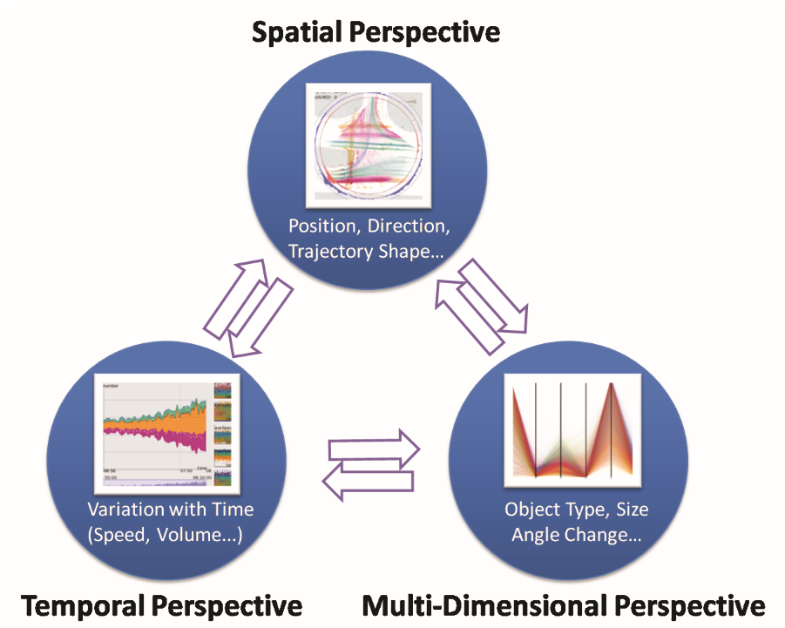

图2:三视角视觉轨迹分析(TripVista)的设计理念。空间、时间和多维视角

是紧密联系的，分别以不同的隐喻表现出来。

在部分双向道路上，不同方向的车道与安全岛分开。指南针指的是数据地图上的北方向。运动物体的轮廓点在水平平面上捕捉，扫描速度为每帧26ms。当物体进入十字路口时，他们被检测到，被跟踪，并被进一步分类为汽车、公共汽车、自行车、行人等。该数据集包含209,426个轨迹，由连续采样点记录两天以上。总共有33362,651个采样点，每个点都有属性位置、速度、方向和时间实例。该数据集从实际情况中收集，由于其噪声性质和遮挡所造成的不确定性，对其进行分析是非常具有挑战性的。跟踪混淆和错误产生的噪声主要是那些有不可能运动的小派别的人。我们过滤掉了非常短距离(<10米)或时间(<1秒)的轨迹。通过一个精心设计的视觉分析系统，我们可以对这样的数据集进行直接的探索和操作。

3.2设计理念

基于交通轨迹数据的性质，我们设计了一个视觉分析系统，三视角的视觉轨迹分析(TripVista)，分别包含三个视角:空间、时间和多维度来研究微观模式，发现这些数据中的异常行为。如图2所示，每个透视图都有自己的可视化表示。它们紧密相连，提供强大的视觉探测能力。

空间空间信息是理解物理空间中物体运动的必要条件。在交通流中识别特定类型的物体运动，对几何信息的灵活和彻底的探索是必不可少的。在我们的设计中，空间透视(交通视图)提供了直观的几何信息。

时间视角的交通运动是典型的时变数据。观察时间轴上的流量变化对于识别相应的模式和特性非常重要，特别是对于做出操作决策。可视化的时间视角能够在一个特定的时间点提供一个跨越很长的时间段和详细信息的概述。我们使用了ThemeRiver和散点图来说明数据集的时间特性。

多维视角除了时空属性外，交通轨迹数据具有对象类型、路径长度和方向等多维属性。额外的信息也可以从原始数据中得到。例如，可以从原始的速度信息中提取每条轨迹的最小速度和最大速度。我们在并行坐标图中包含了原始的和派生的维度，用于交互用户操作。多维视角也有将以上三种观点联系起来进行分析是一种结果的设计。任何分离都会导致可视化的空白，导致信息丢失或对数据的理解不完整。已经建立了所有视图之间的双向交互。

4、接口

该系统的接口由图1所示的多个协调视图组成:显示空间信息的交通视图，嵌入的符号和散点图，显示时间的变化，以及多维可视化的并行坐标。两级时间滑块支持快速的时间范围选

4.1交通视图

流量视图的主要功能是通过将每个轨迹呈现为折线来直接显示空间信息。每一个轨迹都根据其扫描位置绘制。交通视图通过将轨迹混合为半透明的折线(图3(b))显示了所有轨迹的累积。这使用户能够直观地了解所选时间跨度上的数据。每一行的颜色表示对象类型:行人、公共汽车、汽车、自行车或其他。另外，考虑到速度信息对于模式研究也是必不可少的，我们提供了另一种被称为速度的遮光模式，其中一个轨迹是随着颜色的逐渐变化而绘制的。红色表示低速，绿色表示高速，如图3(c)所示。一个交集的地图显示为背景。通过对情节的直观理解，用户可以识别出一般的轨迹。视图中的方框类表示表示在指定的时间实例中移动对象(在时间视图中或通过键盘播放/rewind热键确定交互)。

除了正常的使用外，使用者还可以通过画草图的方式来使用定向刷来拾取特定形状的轨迹。此外，环式滑块被覆盖在轨迹路径上。内环滑块用于选择入口方向，而外圈则用于退出角度滤波。通过调整滑块，用户可以指定带有特定入口和出口范围的模式。直方图显示了不同角度的轨迹的密度，并沿着环形周长绘制，从而提供了有关正在调查的交通的额外信息。当鼠标悬停在直方图上时，相应的区域将显示在一个扩展的模式中以显示更多的细节。选择轨迹的直方图信息将以较深的颜色高亮显示(图3(b))。视图的旋转也为用户的方便提供了支持。

4.2嵌有符号的主题

虽然标准的ThemeRiver可以带来流量信息，但是它不能单独显示与方向相关的流量模式的细节。我们在TripVista中设计了一个带有嵌入式符号的ThemeRiver视图，以显示方向信息。代表物体特定方向运动的箭头形符号被整合到主题中。ThemeRiver视图支持方便的用户交互，例如，鼠标悬停突出显示，雕文和缩放。这些交互可以帮助用户获得直觉。

图3:交通视图:(a)收集数据的道路交叉点地图。地图上的箭头指示允许的交通方向和交通灯配置;(b)根据对象类型着色的交通视图;(c)交通图-根据速度变化颜色。

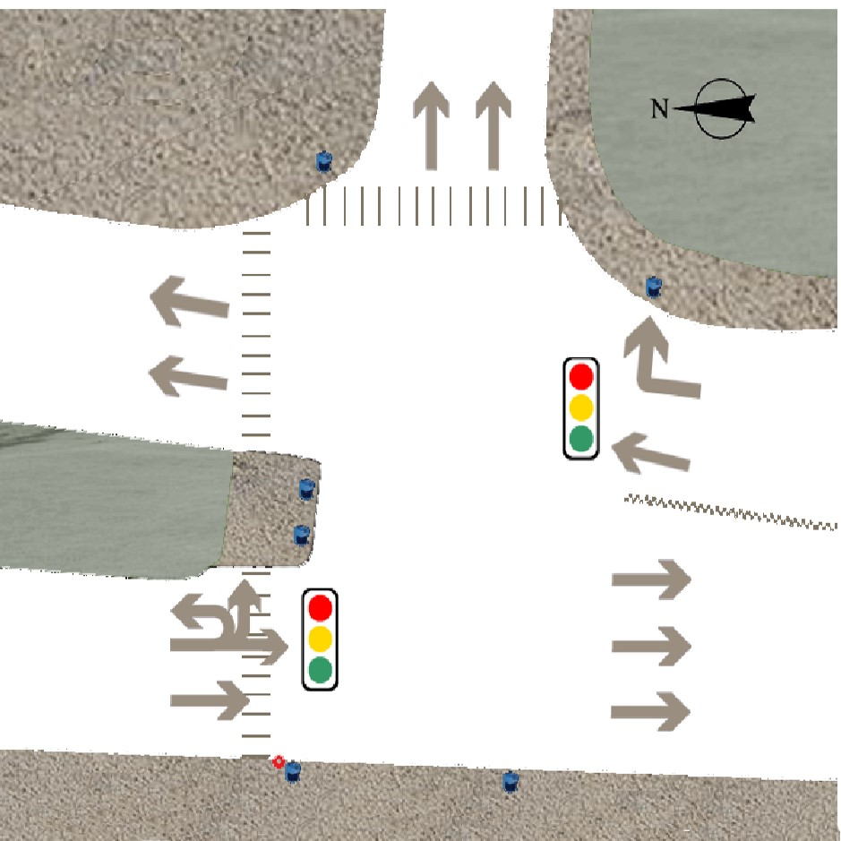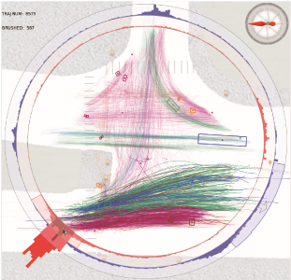

**Bicycle**

**Car**

**Bus**

**Pedestrian**

**Others**

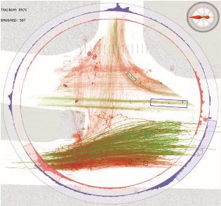

**20**

**m/s**

**0**

**m/s**

(

a

)

(

b

)

(

c

)

信息在流量和流量方向上的每个流量对象类型。通过在时间轴上浏览，用户可以很容易地比较不同的轨迹组，同时通过嵌入的符号来识别模式。在我们的设计理念中，嵌入符号的主题呈现出一种连接不同角度的方式，如方向(空间)、体积统计(多维)和它的时变特征(时间)是协调可视化的。

在我们的ThemeRiver的实现中，计算了两层:标准的ThemeRiver作为背景，并添加了glyphs。采用Harve算法[18]绘制背景主题图(图4(a))。根据以下的标准，这些字形在背景上被叠加:1)字形应该清晰、忠实地代表每种交通类型的局部特征;2)字形应均匀分布;3)每一字形都应放置在一条特定的河流内，以达到美观和不歧义;4)当放大或缩小时，当地的字形图案应保持一致。为了确定字形的位置，应用了具有均匀重要性的快速分层重要性抽样[26]。由于该采样方法具有蓝色噪声特性，采样点随机分布均匀。河流以外的点或相交的边界被丢弃。图4(b)中的红点显示计算的候选字形位置。为了确定每一个点的字形，每条河流根据轨迹的定向聚类被细分为若干个subrivers。每个采样点精确地放置在一个subriver中(图4(c))。因此，一种字形代表一种方向模式。由于道路交叉口的方向信息是由入口和出口自然描述的，为了简化，我们使用离散编码的方向模式和字形，而不是基于轨迹比较的完全开发的聚类算法。这个过程的细节将在第6.2节中讨论。在确定了符号类型之后，在每个采样位置上绘制了增强的ThemeRiver，如图4(d)所示。当放大或缩小时，通量计算时间点的采样频率将适应当前的观测水平。这一过程中河流轮廓的变化通常是较小的，因此保持了绘画的连贯性。我们利用符号的局部密度来显示方向模式特征的重要性，而不是大小[33]。每一个交通轨迹都有一组相应的符号，这保证了表示的唯一性，并且也能使激光选择在主题中。

5个散点图也包含在ThemeRiver的右边的时间视图中，以增强TripVista，其中每

图4:在ThemeRiver中嵌入雕文的算法说明:(a)原始主题;(b)可能的字形位置，由快速分级重要性抽样决定;(c)每条河都被细分，同一类型的象形文字也位于同一条河上;(d)产生嵌入的符号。

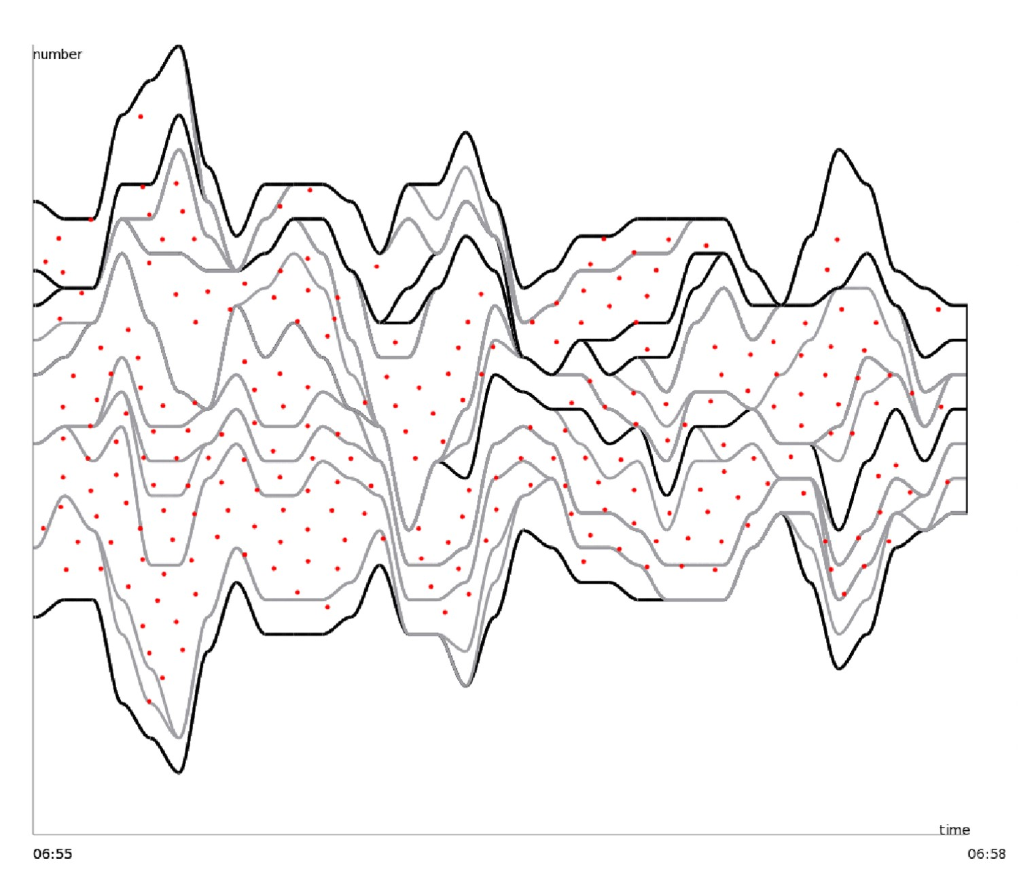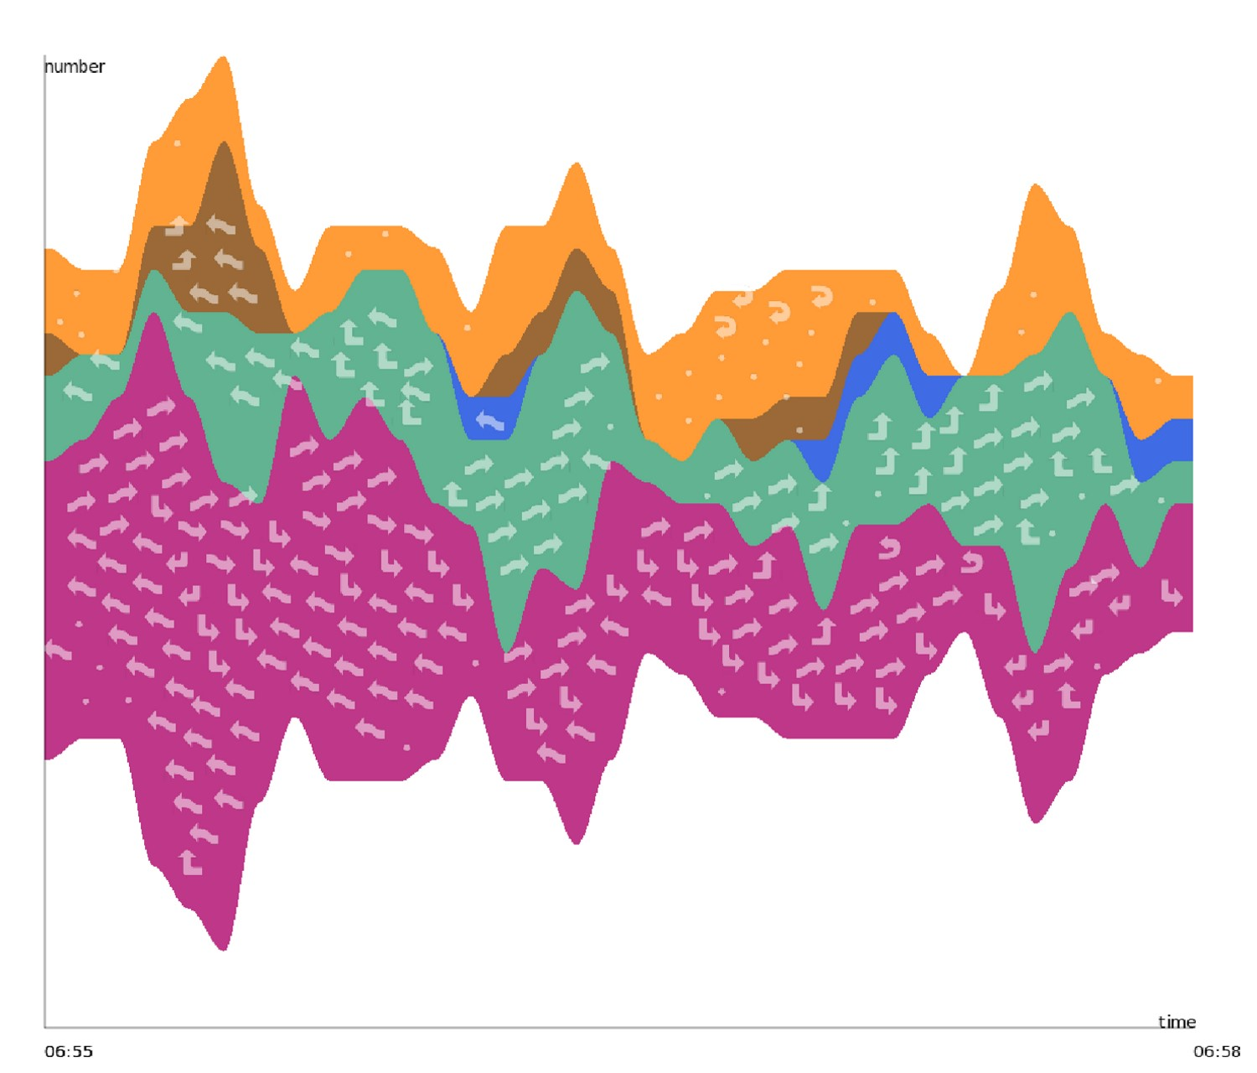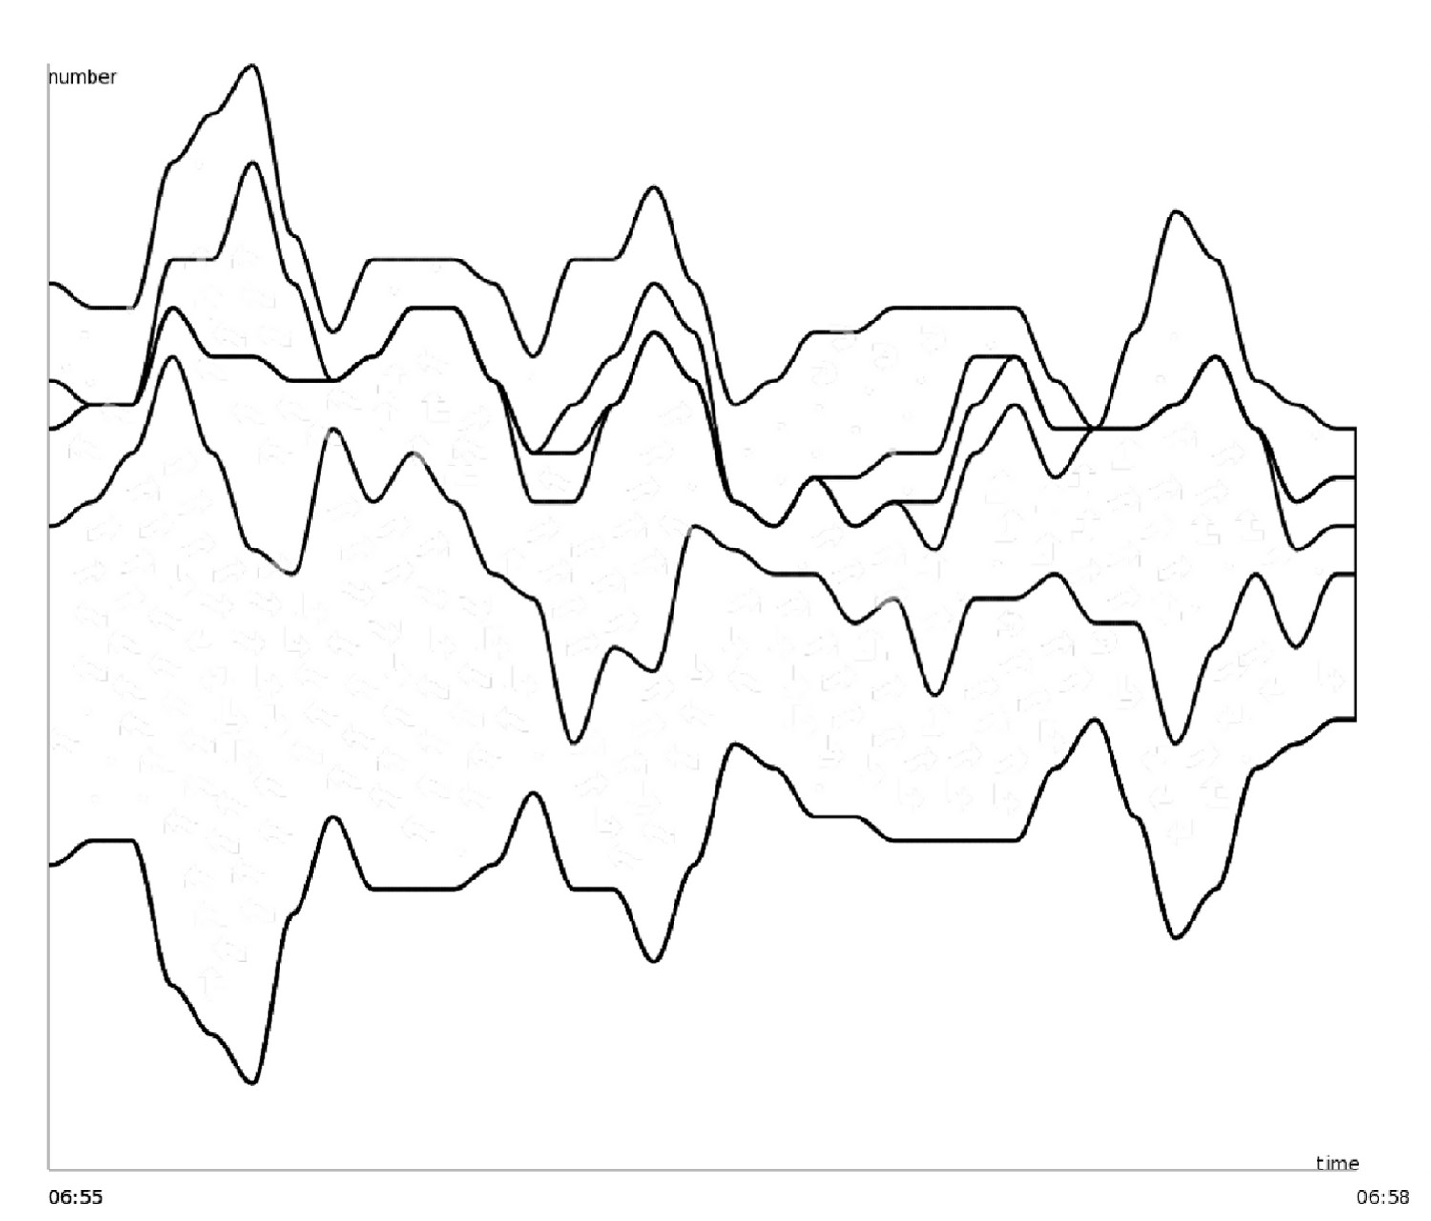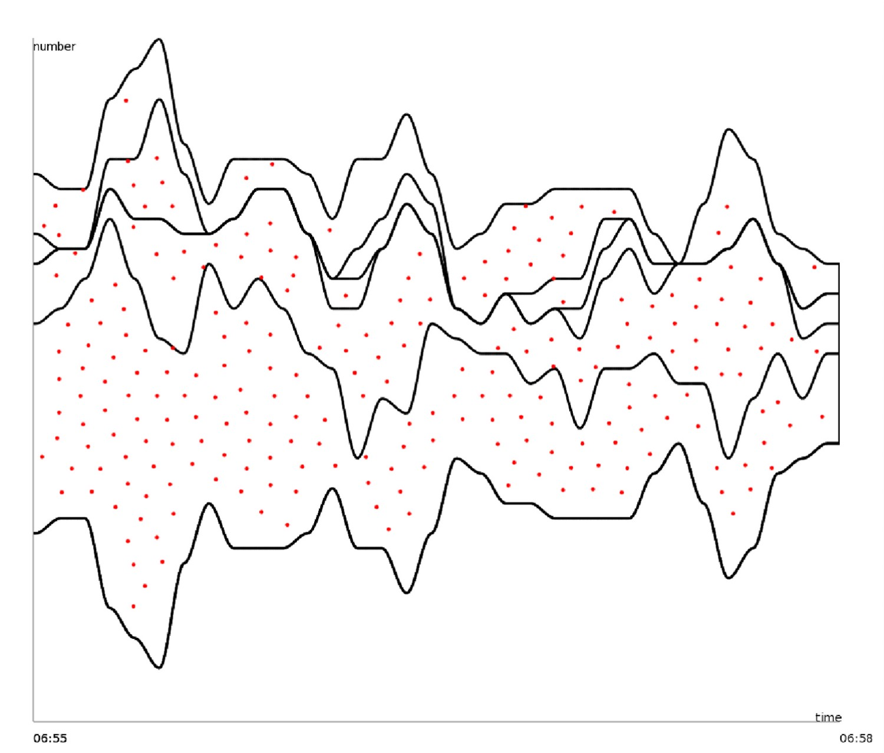

个点代表一个轨迹路径。图中每个点的水平坐标是由轨迹的发生时间决定的。垂直轴是总传递时间，最小/最大/平均速度，以及各图中物体的移动距离。为了平衡点密度和最大化空间利用率，我们对垂直轴[27]进行了对数尺度的变形变换。

散点图作为时间和多维视角之间的媒介。用户可以根据其发生的时间或在散点图中聚类来快速清除一组轨迹。

4.3平行坐标

并行坐标被集成到TripVista中以支持多维数据的探索。并行坐标是多维度可视化中应用最广泛的方法之一，它增强了系统在多维意义上查看数据的能力。我们将平行坐标的尺寸设置为入口时间，通过时间/距离，最小/最大/平均速度，开始/结束方位，角度变化(对原始和预处理轨迹)，最大/最小加速度和物体类型。通过平行坐标，用户可以感知轨迹的更多特征，而不是局限于基本的时空属性。如果奇点有任何明显的特性，用户可以清楚地看到公共模式中的任何奇点。一般来说，在平行坐标上刷一遍可以方便地选择那些具有有趣特征的轨迹。噪音也可以用平行坐标来过滤。

4.4用户交互

TripVista中的每个视图都支持方便的交互。除了点击和笔刷之外，还提供了在流量视图中相关的交互，如方向刷和环滑块。当用户的鼠标移动距离接近lasso[25]的起始点和结束点之间的直线距离时，自由形式的lasso被自动识别为一个矩形。任何视图的选择结果支持交叉、联合和减法操作。用户可以将组操作应用于当前的选择，例如，他们可以通过控制面板创建或修改组，这为用户定义的分类提供了一种方法。为组的用户定义颜色方案支持多用途的适用性。这两种时间滑动器可以用来在较低和更高的层次上选择目标时间范围，在这个目标时间范围内，可以绘制出流体积直方图，以便对分布进行快速的概述。详细,lower-positioned时间滑块执行更高级别,使选择的时间跨度数十分钟或小时交通7月16日,2008(图1),而下级upper-positioned时间滑块的功能——在几秒钟内使时间的选择范围和分钟。可以使用拖放方式将散点图的缩略图移动到散点图中，以便在必要时分配更大的空间供显示。我们在参数的决定上留下了一些参数，包括绘制轨迹的透明度和对象的透明度，在散点图中刷过的和未刷的点的大小，直方图的缩放比例等。

5、视觉分析结果

通过使用TripVista，用户不仅可以在很长一段时间内获得交通流的概览信息，还可以深入研究交通轨迹的细节，通过交互发现有趣的微行为或模式。本节展示了三个案例，以展示TripVista如何帮助分析来自集成的空间、时间和多维视角的交通流数据。我们的研究结果说明了链接视角的重要性，这是我们设计理念的关键部分。

5.1案例1:调查具体行为。

第一个例子是在交通视图中识别特殊空间模式的一个例子，它具有环形滑块和方向刷的优点。

TripVista能够根据不同的几何形状识别不同类型的交通轨迹模式。交通视图中的密集呈现线束为轨迹组的方向提供了直观的视觉线索。

在我们正在研究的数据集中，低左主街道的驱动程序可以在交互作用下进行U-turn，如图3(a)所示。我们有兴趣调查这种180度大转弯的频率。在TripVista中，我们首先通过在并行坐标中刷出类型的尺寸来过滤行人和自行车。通过调整环滑块到相应的位置和范围，可以立即隔离u型转弯的流量，如图5(a)所示。另外，用户所绘制的定向刷也可以显示类似图5(b)所示的模式。

在其他视图中，选择的轨迹也会相应地高亮显示，这使得用户可以同时在几何信息之外对其他属性进行调查。例如，用户可以在其他视图窗口中搜索车辆速度的信息。可视化显示，这些轨迹模式的平均速度通常很低，而最小速度值几乎为零。车辆的最小速度在2米/秒以上只有4个。这表明大多数汽车在执行一个Uturn时都小心谨慎地行驶。我们的系统还提供了所选场景的回放功能。图5(c)显示，在时间跨度缩小到很短的时间后，使用箱形表示的单个移动汽车。该系统还提供了选定的交通量的信息。在选定的时间跨度内，共有32,777个移动物体，其中汽车和公共汽车共9421个，如图中左上角所示。环滑块选择的轨迹数只有85条。这表明在那个时期只有85辆汽车出现了u型转弯。由于形状匹配的限制，定向刷的数量较少，为42。

这个例子演示了如何使用TripVista来发现和研究特定的轨迹模式。这个过程通常从通过刷牙的空间理解开始。然后用户可以通过带有链接视图的操作进入更详细的信息，比如速度、对象类型和其他信息。我们强调空间与其他视角之间的内在联系，以及从一个到另一个的自然感知。

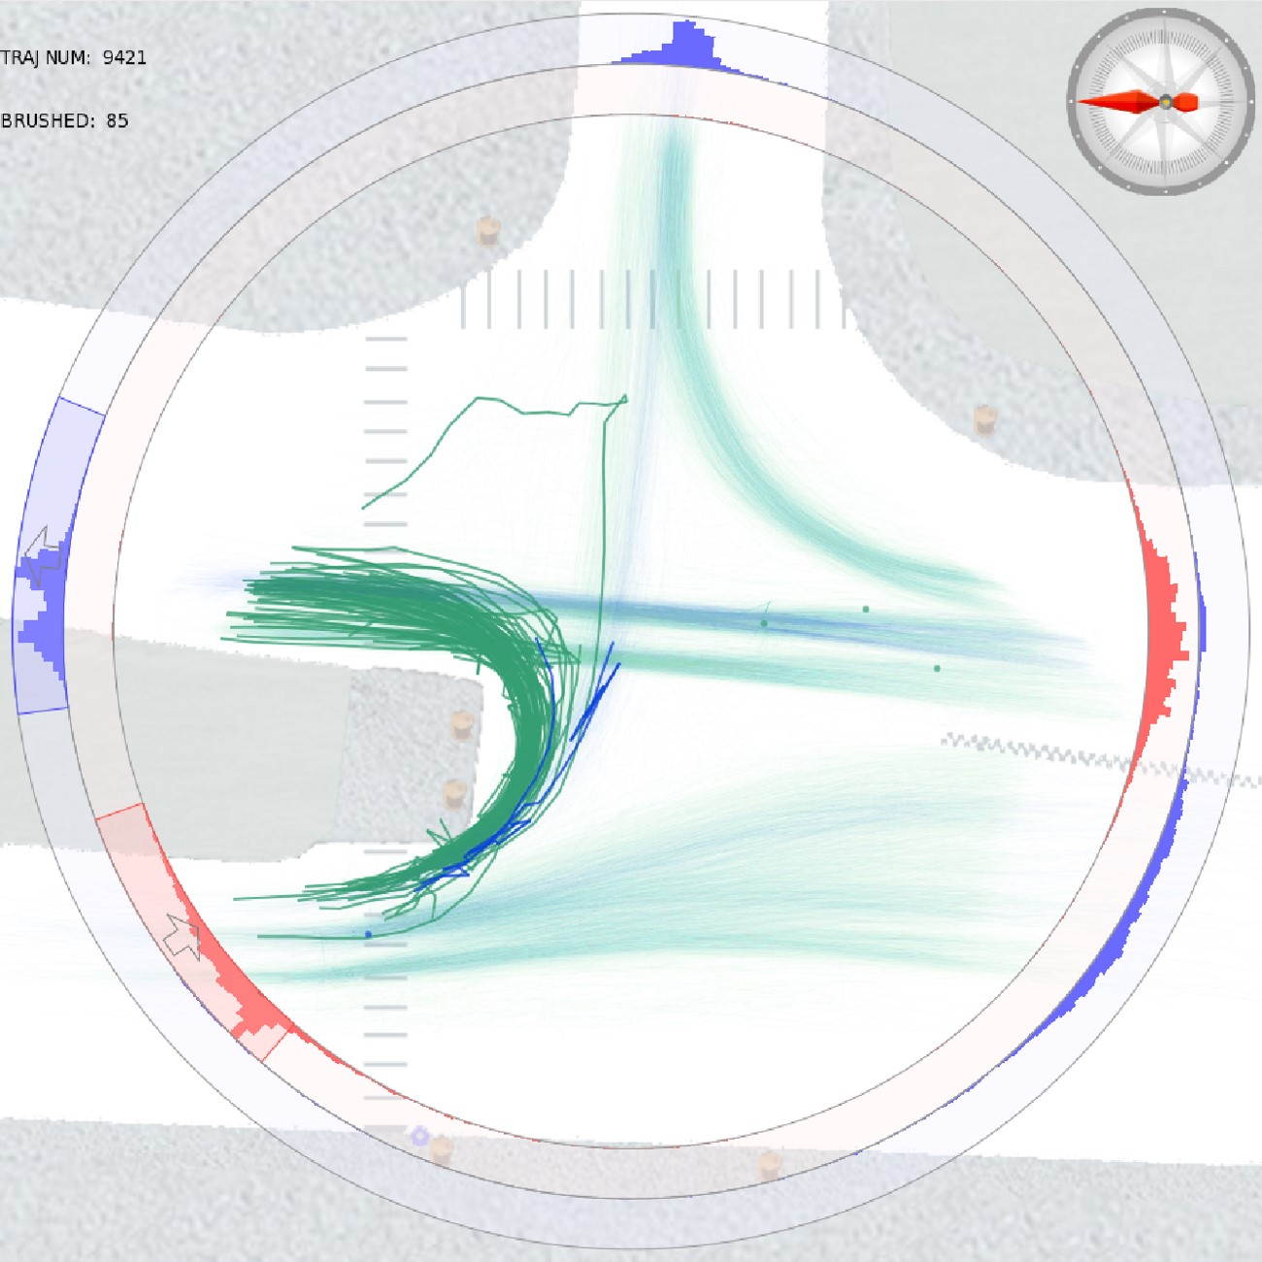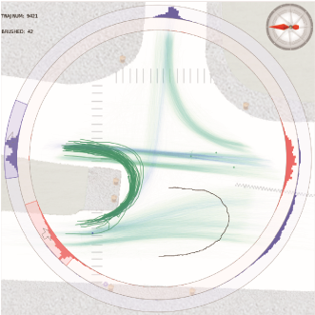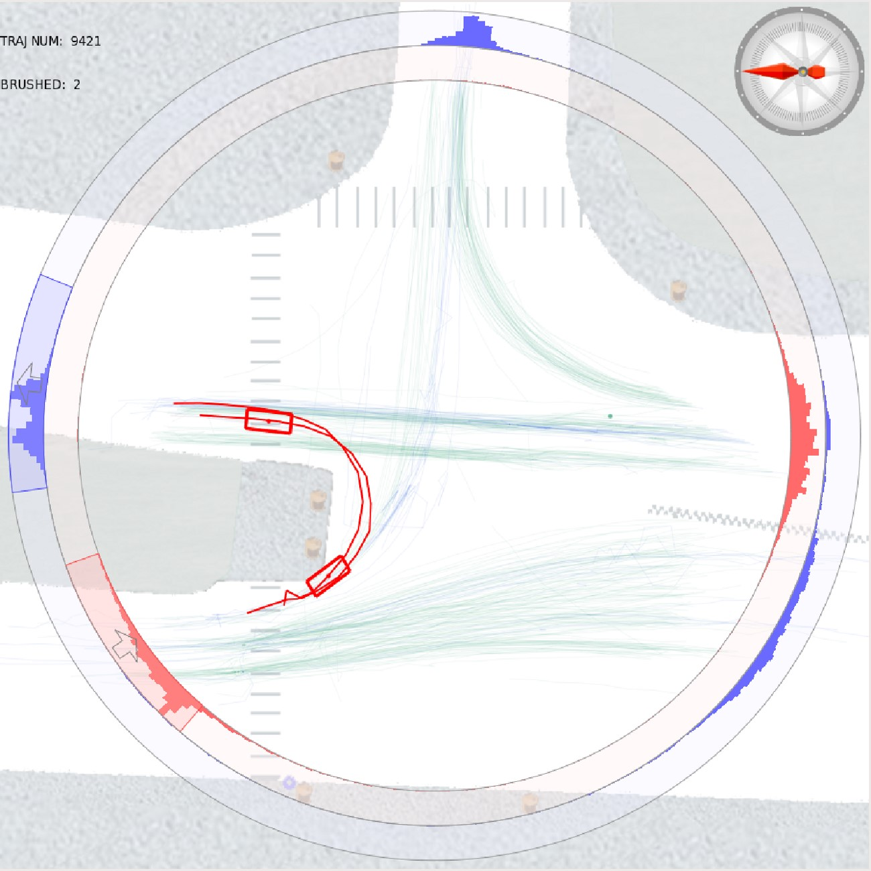

(

a

)

(

b

)

(

c

)

图5:U-turn模式的调查(a)选择带环滑块的u型转弯轨迹;(b)使用定向刷选择u型转弯轨迹;(c)重播场景(红色的u型模式)。

5.2案例2:发现模式和违规行为。

第二种是常规模式识别和违规检测。

通过TripVista，用户可以从多个角度感知交通流模式。通过时间视图可以发现常规的交通灯模式，可以通过显示车辆交通量的时间变化来说明。如果没有时间观的帮助，这种断断续续的模式很难被观察到。

我们首先选择从左下路进入十字路口的轨迹。然后系统根据它们的出口方向将路径分成两组，这可以用环形滑块或我们前面描述的方向刷来完成。结果如图6所示。

很明显，在字形嵌入的主体中，左旋轨迹(棕色河流与左至上箭头)和直线轨迹(蓝色河流与左向右箭头)有着非常清晰的时间模式。左转弯交通灯变成绿灯，绿灯亮绿灯，行人过马路的时间较短。这里嵌入的符号帮助用户快速识别特定河流(流量类型)的流向。两者的区别来自于潜在的交通灯规则。它也可以被认为是在最主要的观点，左转弯的交通流有更小的体积。通过河流，可以进一步研究一天中两种流动的比例变化。

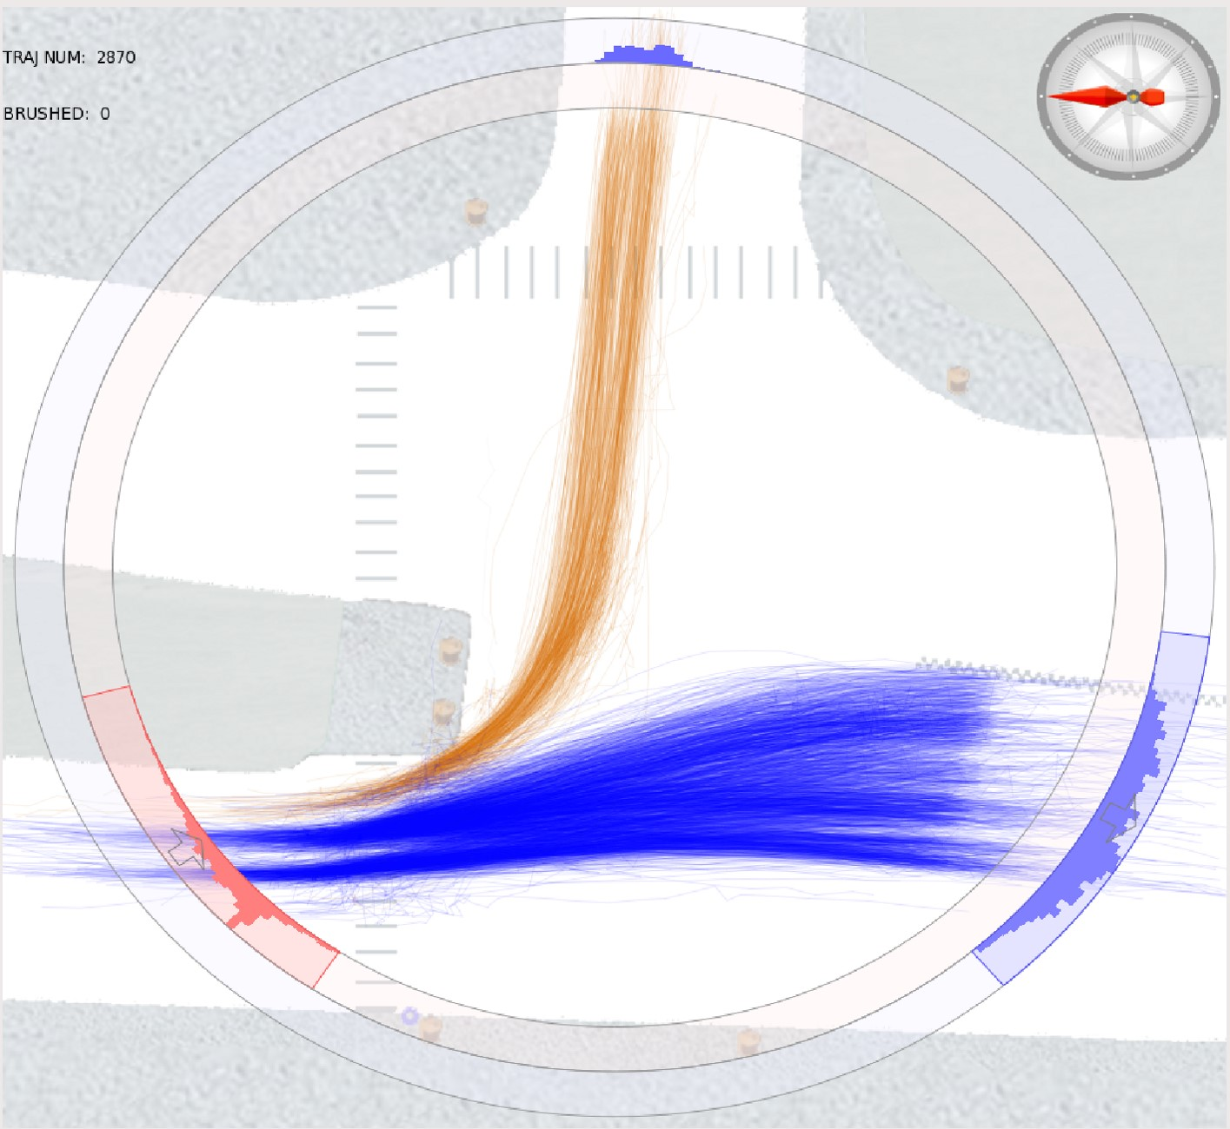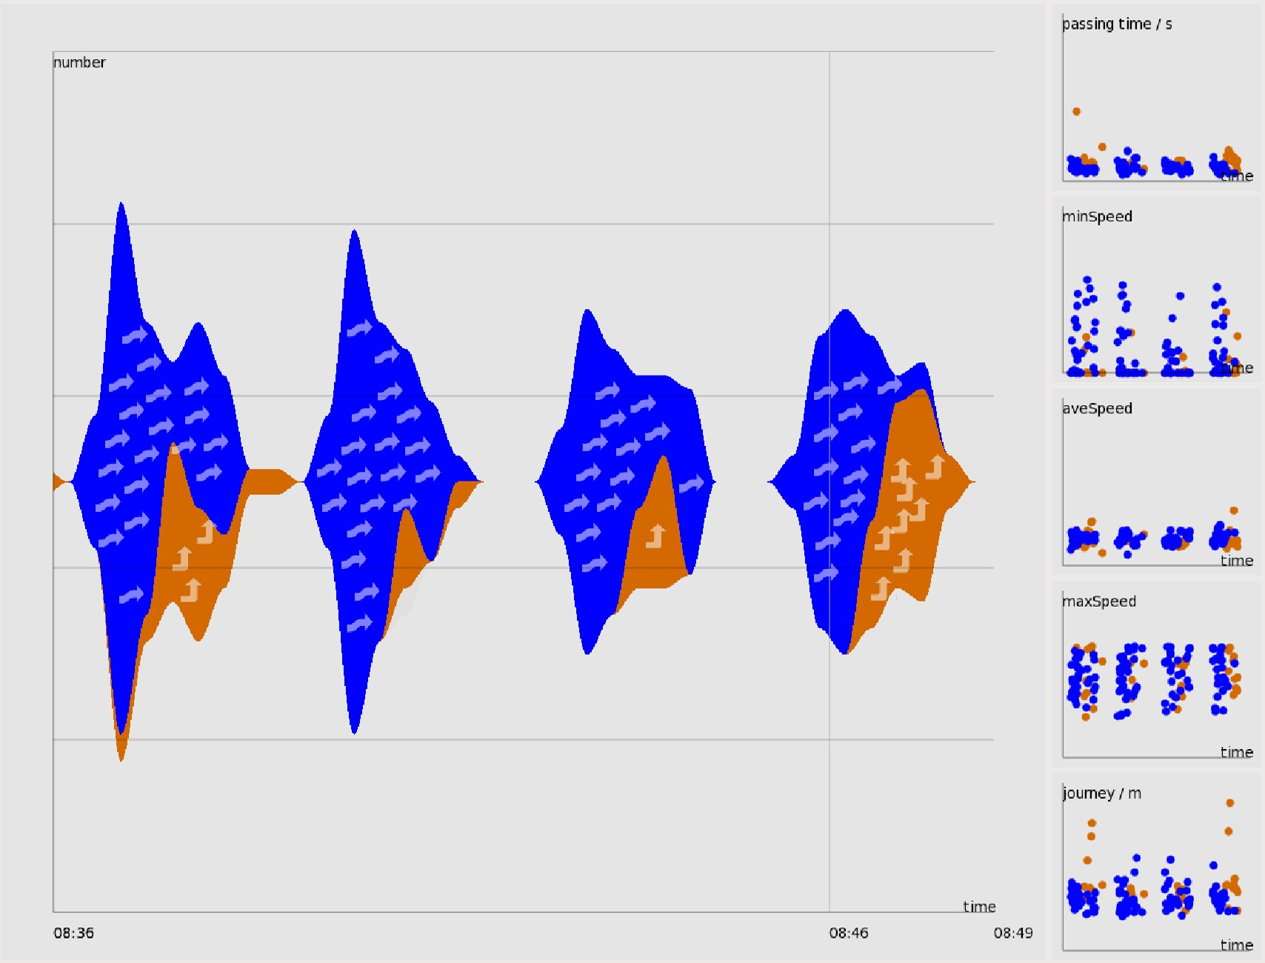

图6:正常的交通模式(a)根据其出口的轨迹将相关轨迹分组;(b)选定的轨道组有不同的体积，如ThemeRiver所示。

除了了解一般模式之外，TripVista还能让我们深入了解行人和车辆的微观行为。由于垂直道路是单向的，如图3(a)所示，任何汽车的逆行都违反了交通规则。

在将这些轨迹与单向道路的反方向擦过之后，排除一些明显的噪声，违规者的轨迹可以如图7(a)所示。代表汽车的cyan轨迹表示违规事件。自行车交通流被表示为紫色的轨迹。这个自行车手的行为是合法的，因为在这个案例中适用的规定只适用于汽车。TripVista也可以在这条道路上暴露另一种类型的犯罪。当从右到左行驶时，我们可以看到一些车辆在交叉路口右转，然后立即掉头。在这条道路交叉口，无论交通信号灯的状况如何，都可以进行右转弯。那些确定的轨迹表明在红灯时想要在十字路口左转的司机。这是非法的。此外，随着时间视图中的重玩功能，我们可以看到像盒一样的表示执行整个操作。所标识的违反情况如图7(b)所示。

这个例子说明了识别规则模式和违规行为的过程，这是TripVista设计的一个基本目标。我们设计的可视化方法从不同的角度提供信息，从而为用户提供更多的机会进行深入的调查。

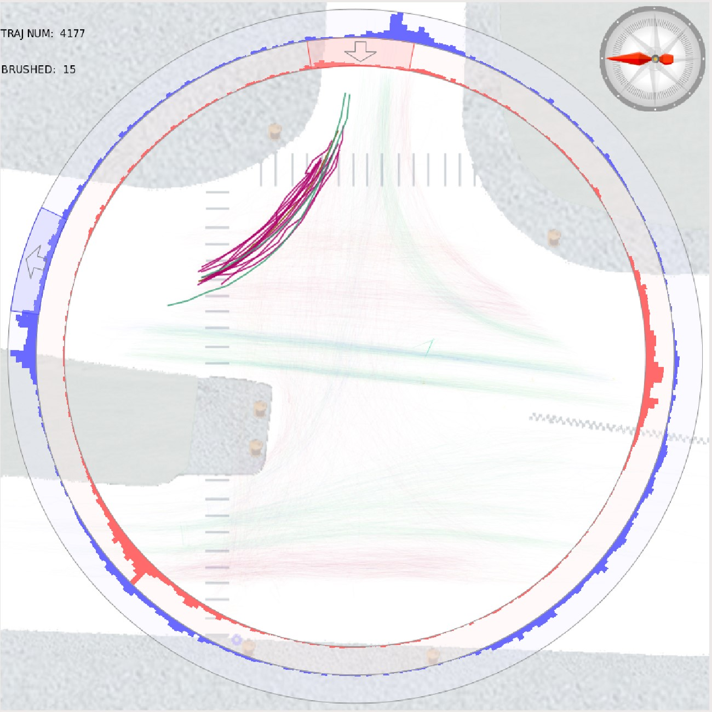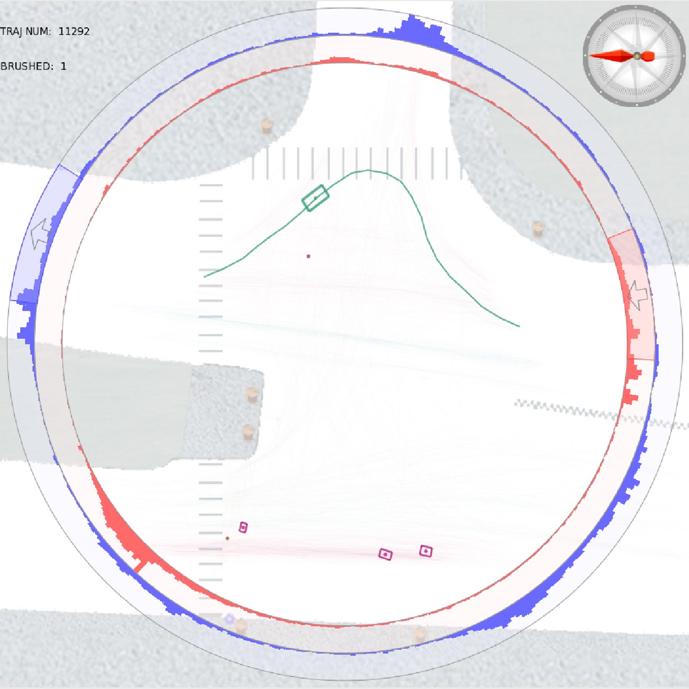

图7:违反交通规则的违法者;(b)非法转变模式。

5.3案例3:发现隐藏信息。

在第三个例子中，所有的视图都被用来找出有趣但通常隐藏的信息，比如在密集映射的轨迹之间的一连串事件。这说明了TripVista可以用来检测潜在的危险案例，甚至可以帮助对社会行为做出结论。

在交通流中，往往存在着一个物体(车辆或行人)行为的连锁反应，是其他运动物体的异常行为的结果。例如，一辆行驶的车辆突然停下来，会导致几辆车猛踩刹车。然而，这种连锁反应通常隐藏在收集的数据中，不能直接识别。要发现这类事件，需要充分利用空间、时间、多维等所有视角，从多个角度来看待数据。TripVista提供了这种复杂调查的可能性。下面的例子显示了一个危险时刻的实际发现，这是由一个骑自行车的人的违规行为引发的。

我们计算每个轨迹的角度变化，这是连续速度矢量的包含角(总是正)的和。有平滑行为的轨迹的角度变化不超过90度，除非有一个翻转。一个异常的轨迹显示突然转弯或闪避动作的角度变化超过90度。在这种情况下，我们选择具有较大角度变化值的轨迹与平行坐标界面(图8(a)， (b))，并确定一个自行车经过交叉口中心的轨迹，如图8(c) 所示。通过在交通视图中回放场景，可以看到，大角度的变化实际上是由于骑自行车的人规避动作避免与一辆车相撞。在那次事故中，汽车在骑自行车的人面前惊慌刹车。可以得出结论，这是一个危险事件(图8(d))。除了单一的违规之外，通过这个例子来揭示通常出现在组中的违规行为是很有趣的。由于违例骑自行车的人直接沿着十字路口的对角线行走，所以路程相当长。

我们通过在短时间跨度内的一个散点图中选择很长的传递距离来处理相似的行为，以覆盖上面所标识的事件。然后我们发现，在事故发生时，还有其他几辆自行车以类似的方式行驶(图8(e))。这样的观察有助于我们识别社会行为，因为人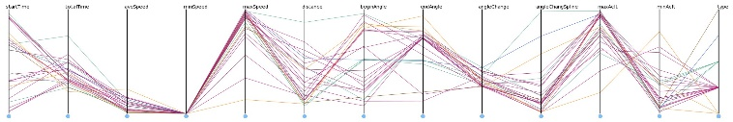们对安全的错误认识往往会出现在群体中。

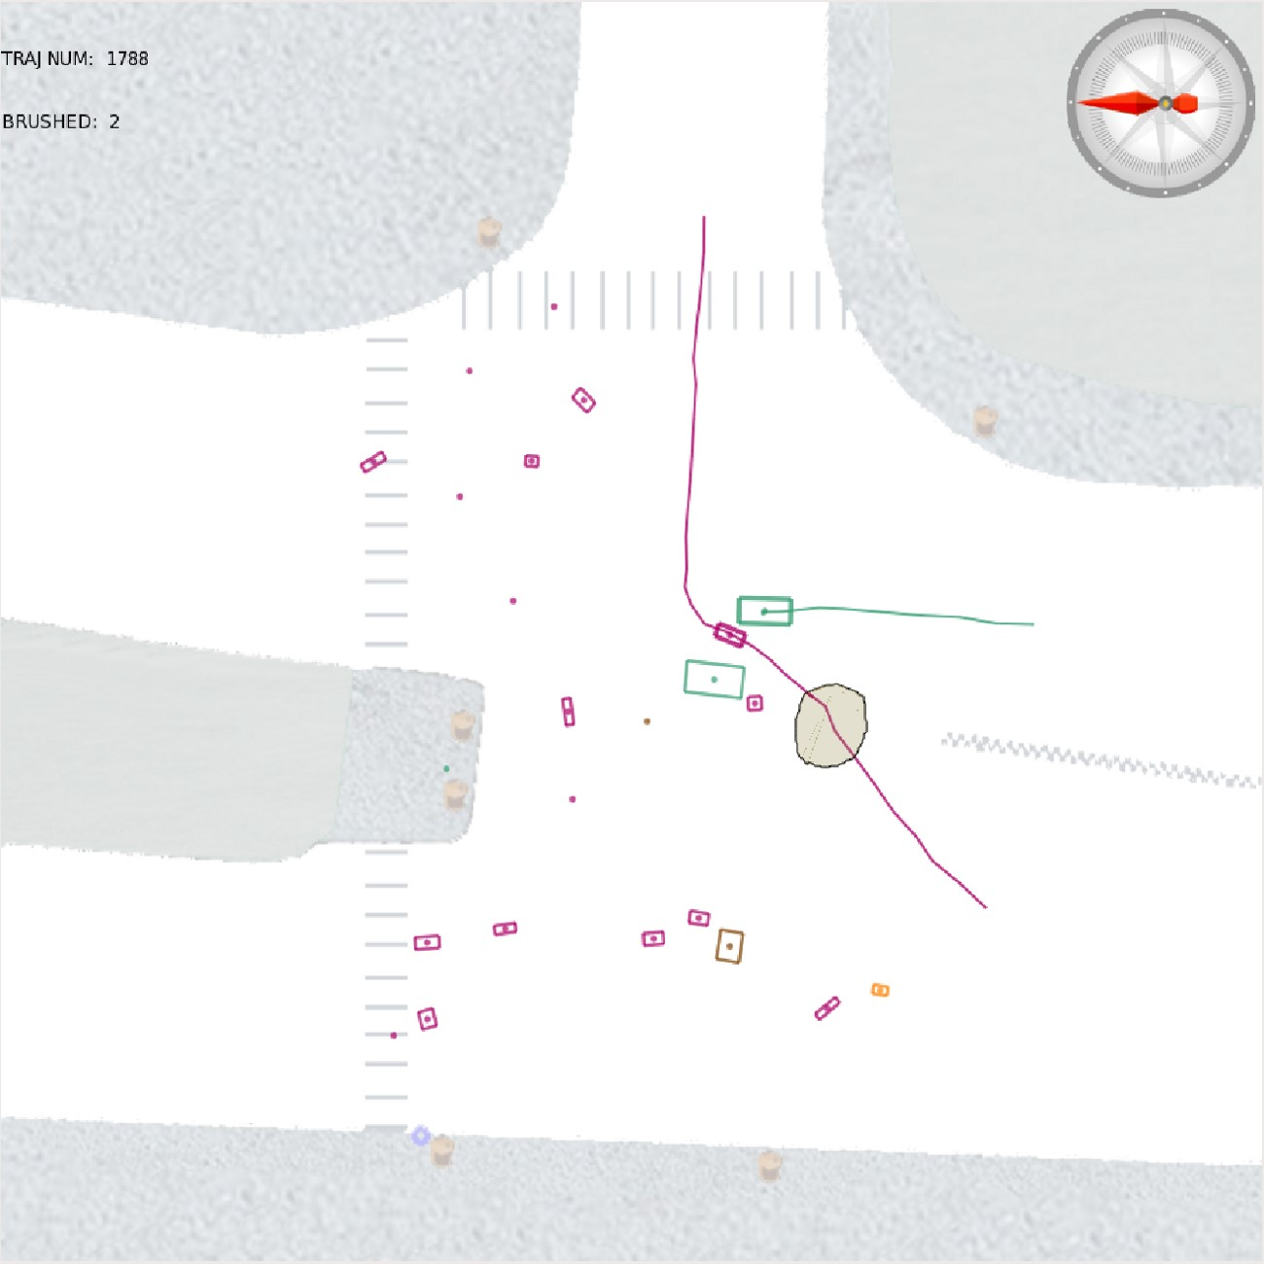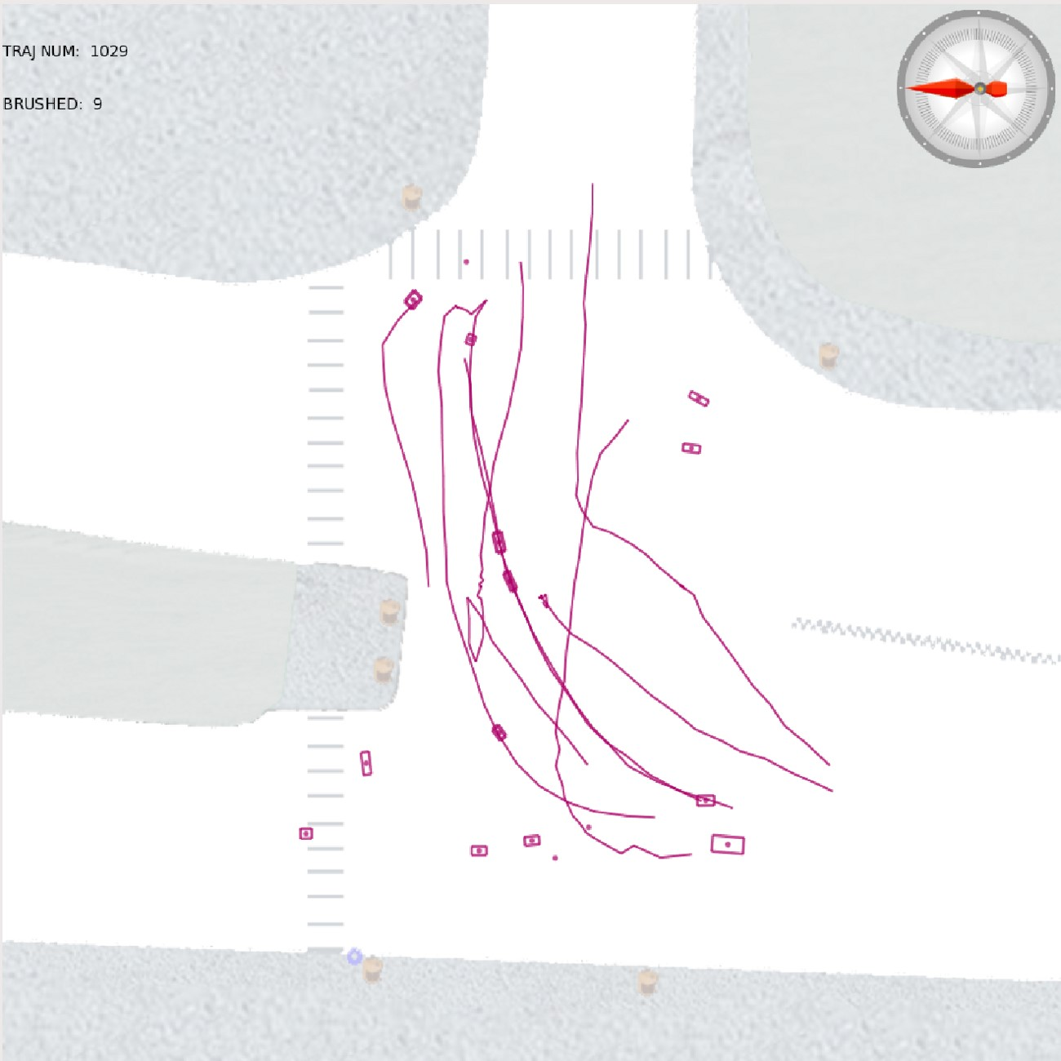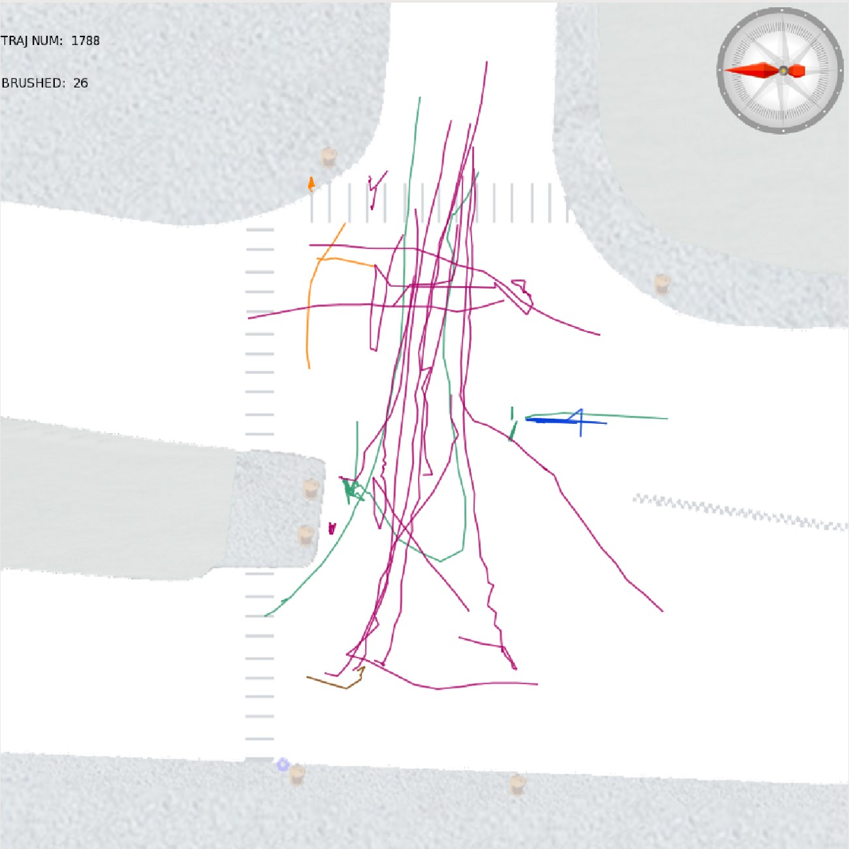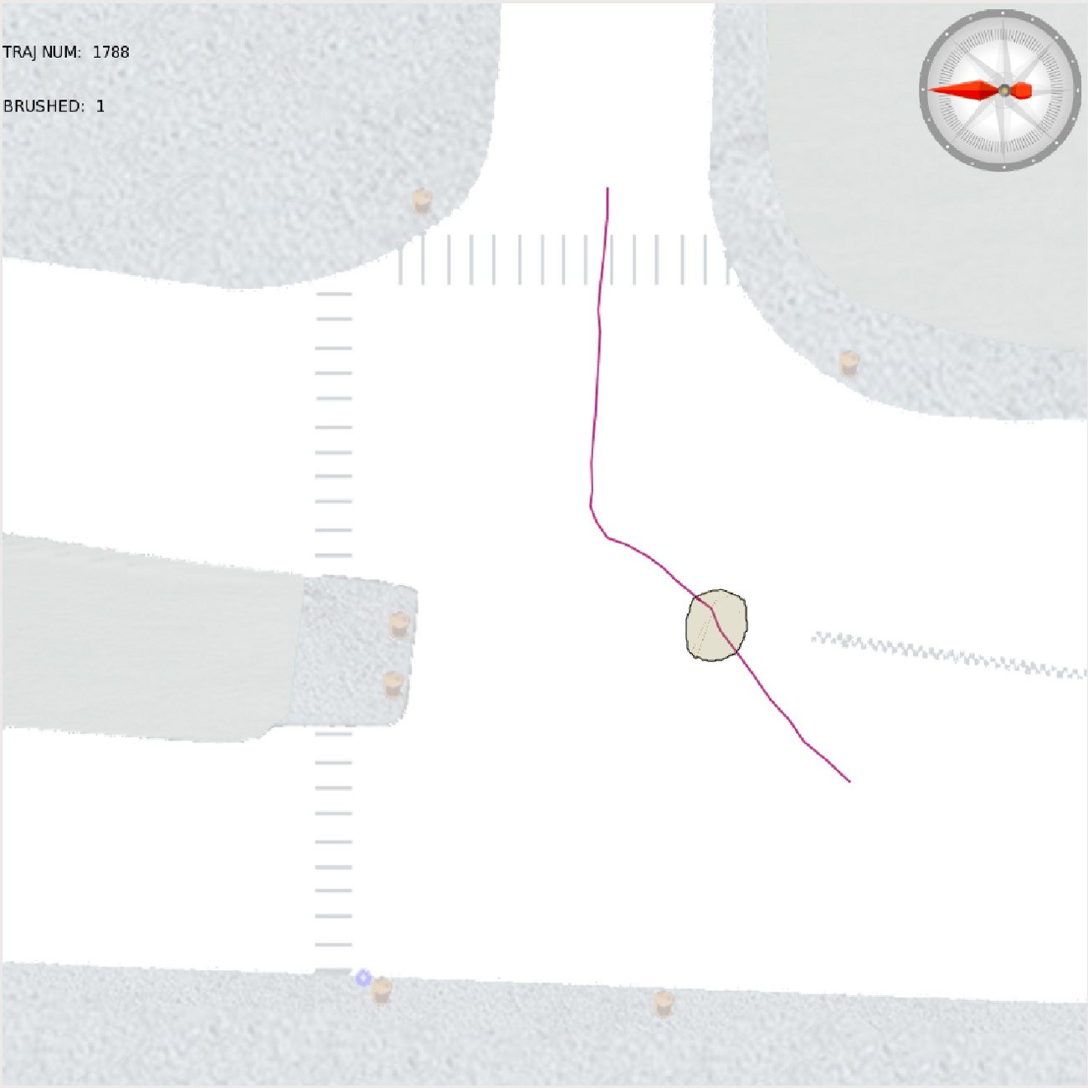

图8:密集轨迹中发现的危险事件:(a)在平行坐标中选择较大角度变化值的轨迹;(b)在交通视图中有较大角度变化的轨迹;(c)在交通视图中确定的一个有趣的轨迹;(d)一个危险的事件:骑自行车的人差点被车撞了;(e)团体中其他违反行为。

6、讨论

在本节中，我们总结了TripVista实现细节的几个方面。讨论了自动算法的特点和对系统可能的改进。用户反馈是为了进一步确认系统对潜在用户的应用价值。

6.1实现细节和可伸缩性。

该系统采用c++开发，Qt 4.7, boost 1.43.0, OpenGL 3.1。该程序已在戴尔的T3500工作站进行测试，英特尔Xeon W3503 2.4GHz CPU、2GB RAM和NVIDIA GeForce gtx275显卡，内存为896MB。如果中等大小的数据是负载，用户交互可以在帧速率超过20帧/秒的情况下顺利进行。

为了在可视化大型数据集时降低对计算资源的高需求，所有视图的中间结果都保存在帧缓冲区中，只有当交互作用产生小的变化时，才会更新必要的部分。例如，可以在现有缓冲区内容的顶部绘制突出显示效果。我们的系统可以运行在普通的工作站或个人电脑与一般的硬件设置。

为了在交互过程中利用更好的用户体验，我们还用Wacom Cintiq 12WX显示片作为输入设备测试了我们的系统。与鼠标和键盘相比，在平板电脑上使用笔，可以更有效地在平板电脑上进行诸如刷牙和悬停等互动。在这种设备上，可以进一步利用TripVista的交互功能来增强数据挖掘。

6.2扩展的适用性

TripVista帮助用户发现有趣的模式，不仅包括可视化表示技术，还包括半自动算法，如定向刷和角度变化计算。

更多的自动算法可以集成到我们的系统中来提高它的能力。在微观交通分析中，相对运动检测是一个有趣的课题。我们发现了一种情况，在5.3节中，一辆汽车险些撞上一辆自行车。在整个数据集中自动提取类似的情况是有益的。一种可能的解决方案是搜索预定义模式[23]的匹配，例如[6]。另一种方法是搜索与给定情况类似的行为。我们通过搜索相似的行为，将空间和时间信息与相邻的运动信息结合在一起，将一个相对运动检测算法的原型系统集成到我们的系统中。如图9所示，我们的系统可以检测到一些相似的模式，其中移动自行车和汽车非常接近。用户可以进一步检查所检测到的事件，并据此评估危险程度。检测也有助于数据校正。如图9所示，在特定时刻，一辆自行车在公共汽车的空间内。这个不可能的场景是由于数据不准确造成的。这些发现对于数据清理和验证非常有价值。

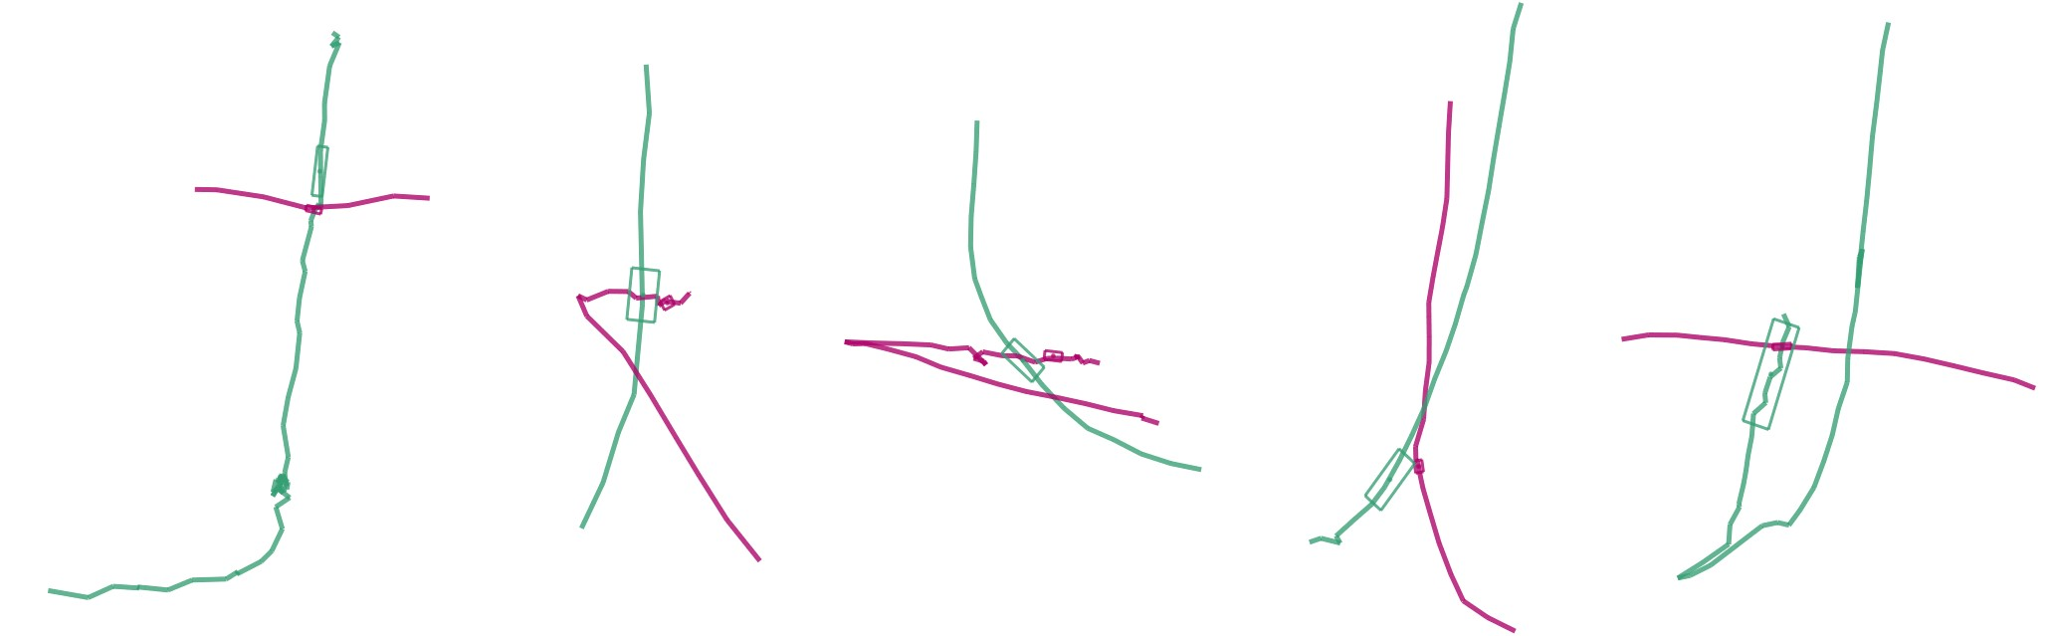

图9:我们的相对运动检测算法原型发现的几个案例，其中移动自行车(紫色)和汽车(cyan)非常接近。然而，当考虑到速度时，它们中没有一个与第5.3节中的情况一样危险。值得注意的是，在最后一个例子中，自行车在车里。这个不可能的场景是数据不准确的结果。

在聚类技术方面，我们目前的系统将基于入口和出口信息的轨迹进行聚类。它使用预定义的符号来表示不同的模式。这种简单的聚类策略在当前的情况下是适当的和充分的，因为模式，以及道路交叉口的异常行为在可能的运动方向上的变化是有限的。在未来，我们将扩展我们的方法，以更复杂的交通运动在更大的道路网络。更复杂的现象应该被考虑，例如，如何通过网络传播阻塞的问题可以通过我们的系统进行可视化分析。对一般运动进行了一些研究，如概率轨迹聚类[17]和基于密度的轨迹聚类[15,7]。这种自动算法可以通过可视化和交互来增强[28,29,5]。在我们的系统中也可以包括综合的聚类算法。由于很难预测所有可能的轨迹模式，我们的ThemeRiver中的glyphs可以自动生成，作为它们相应表示的轨迹形状的可视化总结。

视图和交互适用于更复杂的条件。例如，可以改进环形滑块来处理道路网络，而不是单一的道路交叉口。我们正在考虑通过引入环片来增强现有的系统，它是部分环滑块，具有更大的形状自由。我们的系统也可以扩展到处理3D场景，比如航空交通数据。可以改进方向刷和环形滑块来支持3D选择。

6.3用户反馈

我们已经咨询了在智能交通系统研究中有专家知识的人，在内部测试我们的TripVista系统后进行评论。

反馈非常令人鼓舞。专家们非常赞赏这种高度支持的交互。特别是强大的选择功能以及动画回放的场景都得到了非常积极的评价。这些特性在很大程度上增强了用户在流量数据挖掘方面的经验。根据反馈，我们的系统也很适合演示。可视化提供了理解数据的直觉。

我们的视觉分析案例也让领域专家信服。分析第5.2节的交通流模式，对指导交通信号灯控制的优化具有重要的指导意义。第5.3节中自行车手的发现极大地引起了专家们的注意。通过对初始激光扫描点云数据的人工检查，检测到的事件进一步得到证实。专家们还指出，我们系统的平板电脑演示显示了比传统方法更高效、更方便的数据探索过程，他们希望在工作中应用这些方法。

7、结论和未来的工作。

本文提出了一种新的视觉分析系统——TripVista，用于在道路交叉口可视化微观交通轨迹数据。基于三重视角设计理念，在我们提出的系统中创建了具有方便交互的多重可视化。通过对空间、时间和多维视图中时变轨迹数据的检测，我们的系统为数据的理解和探索提供了强大的工具。在每个视图之间建立紧密链接对于我们系统的可视化效果是至关重要的。

在TripVista的流量数据分析示例中，我们的系统不仅帮助用户理解常规的流量模式，还能发现异常行为。我们的用户反馈中提到了一些可能的改进。预期会有更多的自动算法，例如先进的聚类和相对运动检测。在未来，我们希望通过改进自动算法来探索TripVista的潜力，并将其扩展到更复杂的数据，如更大的道路网络中的流量、无路移动和三维轨迹数据。我们还计划集成更强大的可视化技术。例如，通过在系统中平行坐标图[35]中引入点表示，我们可以增强分析轨迹数据高维方面的能力。

参考文献

1. G. Andrienko and N. Andrienko. Exploration of massive movement data: a visual analytics approach. In AGILE ’08, 2008.
2. G. Andrienko and N. Andrienko. Spatio-temporal aggregation for visual analysis of movements. In Proceedings of IEEE Symposium on Visual Analytics Science and Technology, pages 51–58, 2008.
3. G. Andrienko and N. Andrienko. A visual analytics approach to exploration of large amounts of movement data. In VISUAL ’08: Proceedings of the 10th international conference on Visual Information Systems, pages 1–4, 2008.
4. G. Andrienko, N. Andrienko, J. Dykes, S. I. Fabrikant, and M. Wachowicz. Geovisualization of dynamics, movement and change: key issues and developing approaches in visualization research. Information Visualization, 7(3):173–180, 2008.
5. G. Andrienko, N. Andrienko, S. Rinzivillo, M. Nanni, D. Pedreschi, and F. Giannotti. Interactive visual clustering of large collections of trajectories. In Proceedings of IEEE Symposium on Visual Analytics Science and Technology, pages 3–10, 2009.
6. N. Andrienko, G. Andrienko, M. Wachowicz, and D. Orellana. Uncovering interactions between moving objects. In Extended Abstracts of GIScience 2008, pages 16–26, 2008.
7. M. Ankerst, M. M. Breunig, H.-P. Kriegel, and J. Sander. Optics: Ordering points to identify the clustering structure. In SIGMOD’99, pages 49–60, 1999.
8. A. Barsky, T. Munzner, J. Gardy, and R. Kincaid. Cerebral: Visualizing multiple experimental conditions on a graph with biological context. IEEE Trans. Vis. Comput. Graph., 14(6): 1253–1260, 2008.
9. D. J. Bouvier and B. Oates. Evacuation traces mini challenge award: Innovative trace visualization staining for information discovery. In Proceedings of IEEE Symposium on Visual Analytics Science and Technology, pages 219–220, 2008.
10. Y.-J. Byon, B. Abdulhai, and A. Shalaby. Real-time transportation mode detection via tracking global positioning system mobile devices. Journal of Intelligent Transportation Systems, 13:161–170, 2009.
11. L. Byron and M. Wattenberg. Stacked graphs - geometry & aesthetics. IEEE Trans. Vis. Comput. Graph., 14(6): 1245–1252, 2008.
12. G. Cameron, B. J. N. Wylie, and D. McArthur. Paramics—moving vehicles on the connection machine. In Supercomputing’94, pages 291–300, 1994.
13. H. Chen, X. Zhang, and G. Liu. Simulation and visualization of empirical traffic models using vissim. In Proceedings of IEEE International Conference on Networking, Sensing and Control 2007, pages 879–882, 2007.
14. S. Dodge, R. Weibel, and A.-K. Lautenschutz. Towards a taxonomy of¨ movement patterns. Information Visualization, 7(3):240–252, 2008.
15. M. Ester, H.-P. Kriegel, J. Sander, and X. Xu. A density-based algorithm for discovering clusters in large spatial databases with noise. In KDD’96, pages 226–231, 1996.
16. W. Freiler, K. Matkovic, and H. Hauser. Interactive visual analysis of set-typed data. IEEE Trans. Vis. Comput. Graph., 14(6):1340–1347, 2008.
17. S. Gaffney and P. Smyth. Trajectory clustering with mixtures of regression models. In KDD’99, pages 63–72, 1999.
18. S. Havre, E. G. Hetzler, P. Whitney, and L. T. Nowell. ThemeRiver: Visualizing thematic changes in large document collections. IEEE Trans. Vis. Comput. Graph., 8(1):9–20, 2002.
19. C. Hurter, B. Tissoires, and S. Conversy. Fromdady: Spreading aircraft trajectories across views to support iterative queries. IEEE Trans. Vis. Comput. Graph., 15(6):1017–1024, 2009.
20. A. Inselberg. The plane with parallel coordinates. The Visual Computer, 1(2):69–91, 1985.
21. F. Janoos, S. Singh, O. Irfanoglu, R. Machiraju, and R. Parent. Activity analysis using spatio-temporal trajectory volumes in surveillance applications. In Proceedings of IEEE Symposium on Visual Analytics Science and Technology, pages 3–10, 2007.
22. T. Kapler and W. Wright. GeoTime information visualization. In Proceedings of the IEEE Symposium on Information Visualization, pages 25–32, 2004.
23. P. Laube, S. Imfeld, and R. Weibel. Discovering relative motion patterns in groups of moving point objects. International Journal of Geographical Information Science, 19(6):639–668, 2005.
24. G. Leduc. Road traffic data: Collection methods and applications. Technical report, Institute for Prospective Technological Studies, EU, 2008.
25. M. J. McGuffin and I. Jurisica. Interaction techniques for selecting and manipulating subgraphs in network visualizations. IEEE Trans. Vis. Comput. Graph., 15(6):937–944, 2009.
26. V. Ostromoukhov, C. Donohue, and P.-M. Jodoin. Fast hierarchical importance sampling with blue noise properties. ACM Transactions on Graphics, 23(3):488–495, 2004.
27. S. Potts and T. Moller. Transfer functions on a logarithmic scale for¨ volume rendering. In Proceedings of Graphics Interface 2004, pages 57–64, 2004.
28. S. Rinzivillo, D. Pedreschi, M. Nanni, F. Giannotti, N. Andrienko, and G. Andrienko. Visually driven analysis of movement data by progressive clustering. Information Visualization, 7(3):225–239, 2008.
29. T. Schreck, J. Bernard, T. Tekusova, and J. Kohlhammer. Visual cluster analysis of trajectory data with interactive kohonen maps. In Proceedings of IEEE Symposium on Visual Analytics Science and Technology, pages 3–10, 2008.
30. A. Slingsby, J. Wood, and J. Dykes. Treemap cartography for showing spatial and temporal traffic patterns. Journal of Maps, v2010:135–146, 2010.
31. J. Vijverberg, N. de Koning, J. Han, P. de With, and D. Cornelissen. High-level traffic-violation detection for embedded traffic analysis. In ICASSP’07, volume 2, pages 793–796, 2007.
32. M. O. Ward. A taxonomy of glyph placement strategies for multidimensional data visualization. Information Visualization, 1(3/4):194– 210, 2002.
33. F. Wei, S. Liu, Y. Song, S. Pan, M. X. Zhou, W. Qian, L. Shi, L. Tan, and Q. Zhang. Tiara: a visual exploratory text analytic system. In KDD’10, pages 153–162, 2010.
34. M. Wines. Chinas 60-mile traffic jam is breaking up,

2010. http://wheels.blogs.nytimes.com/2010/08/24/chinas-60-miletraffic-jam-is-breaking-up/.

1. X. Yuan, P. Guo, H. Xiao, H. Zhou, and H. Qu. Scattering points in parallel coordinates. IEEE Trans. Vis. Comput. Graph., 15(6):1001– 1008, 2009.
2. H.-S. Zhang, Y. Zhang, Z.-H. Li, and D.-C. Hu. Spatial-temporal traffic data analysis based on global data management using mas. IEEE Transactions on Intelligent Transportation Systems, 5(4):267– 275, 2004.
3. H. Zhao, J. Cui, H. Zha, K. Katabira, X. Shao, and R. Shibasaki. Sensing an intersection using a network of laser scanners and video cameras. IEEE Intelligent Transportation Systems Magazine, 1(2):31–37, 2009.

# 三、开题报告

**交通大数据分析网站的设计与开发**

1. 研究背景与意义
   1. 研究背景

现代大城市的交通拥堵是一个世界性难题，即使是在高度现代化的发达国家，城市交通的拥堵问题也没有得到根本的解决，各个主干道依旧拥堵不堪。交通问题是一个大城市经济发展的命脉，在现代都市，随着运输系统的快速发展，交通已经成为人类生活的重要组成部分并且对人们的生活质量产生了深远的影响，甚至成为了城市发展的瓶颈。调查显示，大约平均有40%的人每天至少需要花费1小时来通勤。为了改善交通状况，人们不断尝试着各种方法，其中，基于大数据的智能交通系统极具前景。[1]

近年来，“大数据”一词被越来越多的提及，其中就包括交通大数据。交通大数据具有其鲜明的特点：[2][3][4]

1. 数据量巨大，采集渠道广泛，且部分数据需要长期储存。 不同于其它系统，交通大数据系统的数据来源非常广泛，现代城市道路系统布满了各种传感器、监控探头，它们每天都会采集海量的数据，而且数据种类多样，且需要长期储存。
2. 对数据实时性和处理速度要求极高 交通大数据网站的作用之一就是实时分析城市道路的交通状况，并为用户提供出行建议和指导，因此需要快速处理数据并且实时响应。
3. 数据模态多样化 由于交通大数据来源广泛，因此其类型也极其多样化，这对数据分析系统的兼容性提出了很高的要求
4. 有可视化需求 不同于传统的报表形式，交通大数据的分析结果往往需要以可视化的形式展现给用户。

因此，由于交通大数据特点鲜明，合理的运用将会带来巨大的优势。包括但不限于如下的应用：

* **交通情况的视觉监控** 通过实时监控数据（例如，隧道或交叉路口的视频监控），实时交通状况，可以观察和跟踪综合事件，以了解和分析交通堵塞的原因和机制。
* **情境感知探索和预测**  交通大数据系统都能够探索和解释交通状况，例如，实时查询城市中的出租车行程以及预测城市中大量汽车的轨迹。
* **路线规划和建议**  交通规则和路线建议是交通大数据网站的重要组成功能之一。 由大数据驱动的流量控制和路径规划已经取得令人满意的结果。 展望未来，将人工智能纳入分析过程可以进一步提高效率。
  1. 研究意义

由大数据作为支撑的智慧交通系统能够有效的解决现代城市的交通问题，世界范围内，各个国家也都已经开展了相应的研究。

日本从 1990 年开始交通信息服务系统（VICS，Vehicle Information and Communication System） 的研究和建设，已覆盖东京等大城市及主要高速公路。自 2002 年 VICS 中心可通过手机终端、掌上电脑、个人电脑、车载终端和电视接收器等多种途径提供交通拥堵、交通事故、道路施工、广域最优路径建议、天气状况及停车场信息等多样化的信息服务[5] 。新加坡则拥有出行者信息服务系统，能够为用户提供准确实时的地铁、公交等服务信息。除了车辆的发车时间和预计通勤时间，用户还可查询到任意两地间的最少周转、最低票价或最快抵达的推荐交通路线和相应票价信息。

我国的交通信息服务系统建设以北京、上海为典型代表。

2006 年，北京市交通委组织实施交通部公众出行信息服务系统示范工程建设，开通北京公众出行网（www.bjjt.cn），在整合交通行业信息资源的基础上，为公交乘客和自驾车出行者提供实时、动态和综合性的交通信息服务。2007 年，在示范工程基础上开展北京市公众交通信息服务系统一期工程建设，为 2008 年奥运会提供公众交通信息服务奠定基础[6] 。

2006 年，上海率先建设市级交通综合信息平台，全面、实时整合和处理全市道路交通、公共交通、对外交通领域车流、客流、交通设施等基础信息资源。在此基础上，为保障 2010 年世博交通高效有序运行，建设和完善世博交通决策支持信息服务系统、世博交通网、世博交通指南、电台电视台、世博交通信息咨询服务热线、路侧可变信息标志、手机与车载导航、自助查询触摸屏等多种信息服务方式。为世博交通管理者、决策者及广大公众提供全面、实时、准确的世博交通信息服务，对世博交通安全保障起到关键性作用[7] 。

目前交通大数据的应用主要集中在三个方面：交通管理方面、智慧交通方面和交通事故的分析处理方面。同时，交通数据采集行业也发展迅速。

在大数据深入人心的这个时代，数据采集作为大数据的一个入口点，同时也是数据库、机器学习等方面的交汇点，已经成为满足个性化网络数据需求的最佳实践。大量的应用场景都需要数据采集工作，比如市场预测、机器语言翻译，医疗诊断领域，当然也包括交通大数据领域。显然，交通大数据网站的发展必定离不开数据采集技术的进步，未来的发展应该是二者共同繁荣的局面。[8][9][10]

1. 研究目标与内容

2.1 研究目标

中国的一些特大都市已经初步建立并使用了智慧交通系统，但是随着社会经济的快速发展，这些城市的交通管理仍然存在着许多问题，这些问题主要体现在技术和管理两大方面。

目前来看，在技术方面主要存在以下几个方面的问题：

1. 设备故障问题

毫无疑问，交通大数据的发展离不开支撑它的众多数据采集设备，包括距离传感器，红外探头等。由于交通系统极其复杂和庞大，这些传感器的数量也非常巨大，随之而来的故障及检修就成为了当代交通系统的一大难题。中国的道路网往往异常的庞大和拥挤，给设备的检修和更换带来了极大的不便，与此同时，设备的检修维护费用也非常昂贵，这些都极大阻碍了现代交通系统的发展。

1. 数据源的准确性问题

由于道路交通系统设备生产商的产品质量良莠不齐，数据的准确性和质量无法得到保障，这对大数据分析平台造成了极大的困扰。大量异常数据涌入系统，轻则会对分析结果造成错误影响，重则会让分析平台和系统崩溃。目前在建或者已经建成的交通大数据平台，由于系统的健壮性不足，难以对错误数据进行判断剔除或者纠正，从而使得交通诱导系统、路径规划系统不能发挥预期作用，极大的影响了交通大数据系统的使用体验。

1. 信息安全问题

交通大数据在产生，传播，存储等方面都面临着安全风险，由于数据量庞大，隐私问题处理起来较为棘手。目前来说存在以下问题：

用户位置信息的隐私数据暴露严重、企业和团队使用过程中的安全问题、

缺乏相关的法律法规保障。[11]

而管理方面的问题主要体现在：

1. 政府监管体系的不完善

就目前来说，政府没有专门设立相应的机构来开发、管理大数据智慧交通系。行业内自由竞争，缺乏一个领导者来指定相应的通用标准。缺乏通用标准的后果是各种传感器数据混乱，没有统一的接口，数据冗余问题严重，各家的交通数据未来难以实现共享使用。

1. 大部分地区交通基础设施建设落后

除了一些大都市，国内大部分地区的交通基础设施建设较为落后，缺乏相应的数据采集源，不足以支撑大数据平台的分析。

1. 市场问题

目前大众对于大数据交通系统的认知普遍不足，缺乏了解，因此目前智慧交通的市场还很小。但这是痛点同时也是一个契机，长远来看，无论是国内市场还是国外市场，都非常广泛。

交通大数据具有“6V”特征，即：“Value”特征，蕴含了众多的信息，因此会产生安全隐私问题；“Veracity”特征，由此带来了去伪存真等一系列数据冗余问题；“Volume”、“Velocity”、“Visualization”特征则要求网络通信需要快速、低延迟、大带宽；“Velocity”特征要求智慧交通系统具备较高的计算性能。“Volume”特征也给数据存储带来了巨大的压力，由于每天都会产生海量的新数据，目前存储技术的发展远远赶不上数据的增长速度，大量的存储服务器提高了智慧交通系统的运行维护成本。这些都是国内外大数据发展过程中遇到的问题。[13][14]

2.2 研究内容

2.2.1 单车道绿灯浪费时间估计算法

单车道绿灯浪费时间估计算法是数据驱动信号配时排查算法的基础。其基本思想是：利用停车线过车数据点的密度来估计绿灯浪费时间。算法如下：

输入：感兴趣时间段内，车道停车线处的过车数据；

输出：车道的绿灯浪费时间；

可调参数：绿灯时间网格化的网格长度 ，数据点密度阈值 ；

步骤：

a. 将所属相位的绿灯时间以固定长度 等分，得到如图 2所示的红色矩形(高为 ，宽为感兴趣的时段长度)；

b. 计算每个红色矩形中的数据点个数 ，其中 对应绿灯结束时的第一个矩形，以此类推；

c. 若 ，则绿灯浪费时间为 。

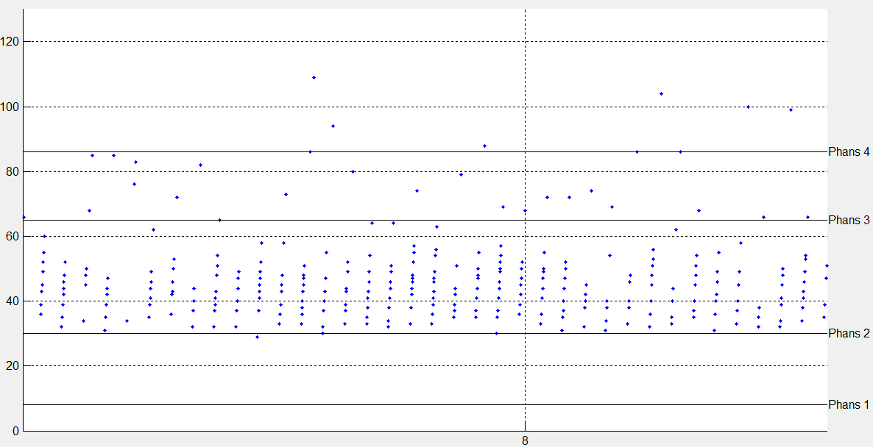

图 1: 单车道绿灯浪费时间估计算法原理

* 若绿灯浪费时间等于，则合理；
* 若绿灯浪费时间等于0，则不合理，建议增加绿灯时间；
* 若绿灯浪费时间大于，则不合理，建议减少绿灯时间.
  + 1. 单车道绿灯不足时间估计算法

表 1 过车时间/旅行时间预测算法(绿灯时间增加，周期不变)

|  |  |
| --- | --- |
| function [,] = estPtTt() | |
| 输入: | 某车道的过车时间数据, 为数据点个数  某车道的旅行时间数据, 为数据点个数  获得数据时的周期  获得数据时的绿灯时间, 为绿灯开始时刻，为绿灯结束时刻  增加的绿灯时间  标称旅行时间 |
| 输出: | 新配时方案下，过车时间的预测值  新配时方案下，旅行时间的预测值 |
| % 过车时间提前的车辆数  % 上一辆车的轨迹是否是新产生的  for  % 更新过车时间  % 更新旅行时间  while  and  % 旅行时间必须大于等于标称旅行时间    % 更新过车时间  % 更新旅行时间  end    % 判断更新后的过车时间能否在增加的绿灯时间内通过  if      else      end    if  and  and          else    end  end | |

3、研究方案

2.2.1 研究方案简介

本方案的系统利用城市交通流大数据，实现道路交通信号配时方案智能化、精细化管理。通过对路网产生的海量交通流大数据进行自动挖掘和分析，对信号配时方案进行自动排查、优化、评价和监控，做到辖区内道路口全覆盖与时间全覆盖，准确、持续发现信号控制管理问题并给出改进方案，以提高道路交叉口的通行能力和通行效率，减少交通延误和资源浪费，有效缓解城市交通拥堵。

2.2.2系统运行环境

Windows10操作系统

mysql5.7

acodana3

python3.6

pycharm

chrome浏览器

python库：

acodanna3基本库

django1.11.4以上

pymysql 0.7.11以上

2.2.3 应用领域

用于帮助交警实现城市道路交通信号灯配时控制的自动化、持续化和智能化建设与管理，协助交警自动找到拥堵路口、拥堵路线和拥堵时间段，找到拥堵原因，依据实时、历史交通流数据分析获得路口控制的不合理问题，自动得出优化信号灯配时方案和路口管理重点，评价信号配时方案控制和管理的效果，做到从时间上（24小时）和空间上（辖区内所有道路口）实现信号灯配时的精细化管理与控制，做到交通大数据治堵的真正落地。

2.2.4 主要功能模块

该系统主要应用于挖掘海量交通流数据中的有效信息并将其作用于交通信号灯的分析优化，主要包括：

* 大数据驱动周期、绿灯时间、相位序列评价算法，可自动评价周期、绿灯时间、相位序列是否合理，并自动优化周期、绿灯时间、相位序列。
* 大数据驱动相位差评价算法，可自动评价相位差是否合理，并自动优化相位差。

1. 进度安排

* 2017.12.20 - 2018.03.04

收集材料，阅读相关文献完成外文翻译和文献综述。

* 2018.03.05 - 2018.03.19

完成开题报告，参加开题交流，初步确定开发方案。

* 2018.03.20 - 2018.04.30

初步完成前端页面开发，接受中期检查。

* 2018.05.01 - 2018.05.31

完成全部页面设计和功能开发，进行大量单元测试，撰写论文初稿。

* 2018.06.01 - 2018.06.30

论文修改，毕业答辩，提交相关文档资料。

参考文献

1. J. Zhang et al., “Data-driven intelligent transportation systems: A survey,”IEEE Trans. Intell. Transp. Syst., vol. 12, no. 4, pp. 1624–1639,Dec. 2011.
2. N. Andrienko, G. Andrienko, H. Stange, T. Liebig, and D. Hecker, “Visualanalytics for understanding spatial situations from episodic movementdata,” KI–Künstl. Intell., vol. 26, no. 3, pp. 241–251, Aug. 2012.
3. N. Ferreira, J. Poco, H.T.Vo, J.Freire, and C. T.Silva, “Visual explorationof big spatio-temporal urban data: A study of New York City taxi trips,”IEEE Trans. Vis. Comput. Graphics, vol. 19, no. 12, pp. 2149–2158,Dec. 2013.
4. H. Liu et al., “Visual analysis of route diversity,” in Proc. IEEE Conf.Visual Anal. Sci. Technol., 2011, pp. 171–180.
5. 舒采焘，张孜 . 新型城市化背景下的先进交通信息服务体系构建 [J]. 交通科技与经济，2017，18（5）：21-25.
6. 关积珍 . 对北京奥运公众交通信息服务的探讨 [J]. 交通运输系统
7. 朱昊，王磊，张会娜 . 世博交通决策支持信息服务系统研究 [J]. 城市交通，2010，8（5）：84-88
8. 陆化普,孙智源,屈闻聪.大数据及其在城市智能交通系统中的应用综述[J].交通运输系统工程与信息,2015,15(05):45-52.
9. G. Cameron, B. J. N. Wylie, and D. McArthur. Paramics—moving vehicles on the connection machine. In Supercomputing’94, pages 291–300, 1994.
10. 陈阳.大数据在智能交通系统中的应用研究[J].信息通信,2017(07):142-143.
11. 苏刚,王坚,凌卫青.基于大数据的智能交通分析系统的设计与实现[J].电脑知识与技术,2015,11(36):44-46.
12. 卢彪,李悦,张万礼.基于大数据技术的智能交通数据分析平台系统的研究与设计[J].湖北科技学院学报,2017,36(05):6-9.
13. 顾承华,张扬,翟希.交通大数据关键技术研究[J].交通与运输(学术版),2015(02):49-53.
14. 于硕,李泽宇.交通大数据及应用技术研究[J].中国高新技术企业,2017(04):90-91.
15. 王庆纲.基于大数据的智慧枢纽交通信息服务系统框架研究[J].中国市政工程,2017(06):94-97+116-117.

# 四、指导教师评语

**浙江工业大学本科生**

**毕业设计（论文、创作）指导教师评语**

|  |  |  |  |  |  |
| --- | --- | --- | --- | --- | --- |
| 专业班级 | 电气工程及其自动化 | 学生姓名 | 朱鑫栋 | 学号 | 201403080433 |
| 题 目 | 交通大数据网站的设计与开发 | | | | |
| 设计（论文、创作）指导教师评语：  建议成绩：  指导教师（签字）： 李永强  2018年 6 月 12 日 | | | | | |

注：此表一式一份，各学院自行归档，保留5年。

# 五、论文评阅人评语

**浙 江 工 业 大 学**

**本科生毕业设计（论文、创作）评阅人评语**

|  |  |  |  |  |  |
| --- | --- | --- | --- | --- | --- |
| 专业班级 | 电气自动化1401 | 学生姓名 | 朱鑫栋 | 学号 | 201403080433 |
| 题 目 | 交通大数据网站的设计与开发 | | | | |
| 设计（论文、创作）评阅人评语：    论文主要研究了以大数据驱动的交通信号灯配时排查算法，并以该算法为基础，从工程上设计并实现了一个交通大数据平台。具有一定的实际应用价值。  论文先根据单车道绿灯浪费时间估计算法，利用停车线过车数据点的密度来估算绿灯浪费时间。接着介绍了单车道绿灯不足时间估计算法。在此基础上，研究了信号灯配时方案相位设计排查算法，最终通过对各个路口的大量过车数据进行分析，指出问题，并且提供相应的优化建议。最后，利用Python实现了上述算法，并且在Django框架的基础上，利用可视化技术架构出一个交通大数据分析网站，并且稳定运行于服务器上。但是论文确实英文题目、导师职称错误等，建议仔细修改。  该论文结构合理，叙述流畅，主要理论、算法阐述清晰，系统性、逻辑性较强，达到了本科毕业设计论文的要求。从项目演示和论文质量来看，作者投入了较大精力，工作量饱满。  设计（论文、创作）评阅人（签字）： 冯远静  2018 年 6 月 17 日 | | | | | |

注：此表一式一份，各学院自行归档，保留5年。

# 六、答辩记录



# 七、毕业设计成果演示记录表

浙 江 工 业 大 学

毕业设计（论文、创作）成果演示记录表

|  |  |  |  |  |  |  |
| --- | --- | --- | --- | --- | --- | --- |
| 专业班级 | 电气1401 | 学生姓名 | 朱鑫栋 | 指导教师 | | 李永强 |
| 题 目 | 交通大数据网站的设计与开发 | | | | | |
| 根据设计任务书要求，毕业设计（论文）应完成的内容和应达到的功能 | 完成基于ajango和python的交通大数据分析网站的设计与开发，主要包括：  （1）设计交通大数据分析网站，适应不同设备；  （2）开发交通大数据分析网站的部分前端功能；  （3）开发交通大数据分析网站的部分后台功能。 | | | | | |
| 成果演示时间 | 2018.6.20 | | 成果演示地点 | | 信息大楼A203 | |
| 实际演示结果 | 1. 实现的交通大数据网站运行良好，能够根据不同设备的尺寸自动适应； 2. 实现的主要功能包含数据监测、交叉口双时域图分析、交叉口流量分析、周期相位序列和绿灯时间优化、相位差优化； 3. 实现的前后台功能都能有效运行，响应时间较为迅速，并且有对输入数据的准确性校验，软件较为健壮。 | | | | | |

注：此表一式一份，各学院（系）自行归档，保留5年。

答辩小组长签名：朱威

# 八、教师指导记录表

浙 江 工 业 大 学

毕业设计（论文）教师指导记录表

|  |  |  |  |
| --- | --- | --- | --- |
| 专业班级 | 电气工程及其自动化1401 | 学生姓名 | 朱鑫栋 |
| 题 目 | 交通大数据网站的设计与开发 | | |
| 时间 | 2017.12.1-2017.12.18 | | |
| 指  导  内  容  记  录 | 讲解毕业设计的流程，分析课题，介绍所需的知识储备，以及任务分配，熟悉课题 | | |
| 时间 | 2017.12.19-2017.12.20 | | |
| 指  导  内  容  记  录 | 讲解交通大数据相关的背景和理论知识 | | |
| 时间 | 2017.12.21-2018.1.1 | | |
| 指  导  内  容  记  录 | 讲解网站开发的相关基础知识，为后续开发做准备 | | |
| 时间 | 2018.1.2-2018.1.8 | | |
| 指  导  内  容  记  录 | 讲解前端部分相关兼容性问题，提出具体的兼容要求 | | |
| 时间 | 2018.1.9-2018.1.15 | | |
| 指  导  内  容  记  录 | 讲解文献检索的相关内容，说明查找资料的大致方向； | | |
| 时间 | 2018.1.16-2018.1.22 | | |
| 指  导  内  容  记  录 | 确定所要翻译的两篇外文文献； | | |
| 时间 | 2018.2.20-2018.2.26 | | |
| 指  导  内  容  记  录 | 指导文献综述的规范，并指导修改； | | |
| 时间 | 2018.2.27-2018.3.5 | | |
| 指  导  内  容  记  录 | 指导开题报告规范，并指导修改； | | |
| 时间 | 2018.3.6-2018.3.12 | | |
| 指  导  内  容  记  录 | 检查开题报告、文献综述、外文翻译，并二次指导修改。 | | |
| 时间 | 2018.3.13-2018.4.1 | | |
| 指  导  内  容  记  录 | 指导完成后端多个模块的开发 | | |
| 时间 | 2018.4.2-2018.5.7 | | |
| 指  导  内  容  记  录 | 指导完成前端页面的设计与制作 | | |
| 时间 | 2018.5.8-2018.5.14 | | |
| 指  导  内  容  记  录 | 检查毕业设计作品的完成情况，并要求开始论文的撰写，先列框架，再做内容补充； | | |
| 时间 | 2018.5.15-2018.5.21 | | |
| 指  导  内  容  记  录 | 对论文的初稿进行内容上的指导，增加整体设计框图，方便读者理解； | | |
| 时间 | 2018.5.22-2018.6.18 | | |
| 指  导  内  容  记  录 | 完成毕业论文定稿，期间多次修改格式上的问题；  准备答辩资料和PPT | | |

指导教师签名： 李永强

注：根据教师实际指导情况，添加相应栏目。

此表一式一份，各学院（系）自行归档，保留三年。

# 九、毕业设计进程考核表

**浙江工业大学本科生毕业设计（论文、创作）进程安排与考核表**

|  |  |  |  |  |  |  |  |  |  |
| --- | --- | --- | --- | --- | --- | --- | --- | --- | --- |
| 班 级 | 电气工程及其自动化1401 | | 学生姓名 | 朱鑫栋 | | 学号 | 201403080433 | | |
| 题 目 | 交通大数据网站的设计与开发 | | | | | 总进程 | 2017年 12月— 2018年 6月  总计 20 周 | | |
| 安 排 与 考 核 | | | | | | | | | |
| 起止时间 | | 阶 段 任 务 要 点 | | | 完 成 情 况 | | | *阶段成绩 | 备 注 |
| 2017.12.12-2017.12.18 | | 熟悉课题内容 | | | 全面完成 | | | A |  |
| 2017.12.19-2017.12.25 | | 交通大数据相关理论学习 | | | 全面完成 | | | A |  |
| 2017.12.26-2018.1.1 | | 网站开发知识学习 | | | 全面完成 | | | A |  |
| 2018.1.2-2018.1.8 | | Python相关知识学习 | | | 全面完成 | | | A |  |
| 2018.1.9-2018.1.15 | | 文献检索 | | | 全面完成 | | | A |  |
| 2018.1.16-2018.1.22 | | 完成外文翻译 | | | 全面完成 | | | A |  |
| 2018.2.20-2018.2.26 | | 撰写文献综述 | | | 全面完成 | | | A |  |
| 2018.2.27-2018.3.5 | | 撰写开题报告 | | | 全面完成 | | | A |  |
| 2018.3.6-2018.3.12 | | 相关文档的二次修改 | | | 全面完成 | | | A |  |
| 2018.3.13-2018.3.19 | | 后端路由模块开发 | | | 全面完成 | | | A |  |
| 2018.3.20-2018.3.26 | | 后端数据持久化模块开发 | | | 全面完成 | | | A |  |
| 2018.3.27-2018.4.2 | | 后端数据处理模块开发 | | | 全面完成 | | | A |  |
| 2018.4.3-2018.4.9 | | 前端兼容性问题分析 | | | 全面完成 | | | A |  |
| 2018.4.10-2018.4.16 | | 构建响应式前端页面 | | | 全面完成 | | | A |  |
| 2018.4.17-2018.4.23 | | 为页面添加交互逻辑 | | | 完成 | | | B |  |
| 2018.4.24-2018.4.30 | | 为页面加入数据校验 | | | 完成 | | | B |  |
| 2018.5.1-2018.5.7 | | 单元测试 | | | 完成 | | | B |  |
| 2018.5.8-2018.5.14 | | 论文初稿撰写 | | | 全面完成 | | | A |  |
| 2018.5.15-2018.5.21 | | 完成论文初稿 | | | 全面完成 | | | A |  |
| 2018.5.22-2018.5.28 | | 准备答辩资料和PPT | | | 全面完成 | | | A |  |

*注：阶段成绩分A、B、C三级：A为全面完成任务、B为完成任务、C为完成任务不好

指导教师_________李永强___________

2018 年 6 月 22 日

# 十、毕业论文的“知网”检测结果

